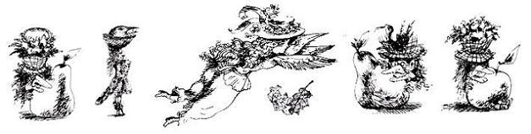
Жили-были король с королевой, которые ужасно хотели иметь детей. Шли годы, а детей у них все не было и не было, пока однажды королева не сказала:— Может, мне сходить к колдунье?— Я бы ни за что не пошел, — ответил король. — От этого всегда одни неприятности.— Она живет у нас прямо под боком, — задумчиво продолжала королева. — Ты же знаешь, в глубине нашего сада, на самой высокой груше.— Колдунья живет на груше? — испуганно воскликнул король.— Не придуривайся, — сказала королева, — ты же не видел ничего дурного в том, что она построила там свой домик. На самой толстой ветке. Ну вспомни же… ее зовут Аккеба.— Ах да, — сказал король. — Она еще носится по воздуху, как ненормальная, на метле. И ты хочешь попросить ее, чтобы..?Но королева уже не слушала его. Она отправилась прямиком в сад, встала под самую высокую грушу и крикнула:— Аккеба!Из листвы показалась всклокоченная голова старой колдуньи.— Кто там меня зовет? — раздался хриплый голос.— Это я, — ответила королева. — Мне бы так хотелось ребеночка!— Залезай сюда. А то я ничего не слышу! — крикнула колдунья.И королева полезла на дерево, и долезла она почти до самой верхушки, где среди ветвей прятался домик колдуньи. Там королева повторила свою просьбу.— Так-так, — пробормотала колдунья. — Ребеночка, говоришь… сейчас посмотрим… Вот! — торжественно сказала она и вручила королеве яйцо. Маленькое яйцо в крапинку.— Зачем оно мне? — удивилась королева.— Как зачем? Высиживать, конечно! — возмутилась колдунья. — Это яйцо дрозда. Сидеть на нем будешь три недели.— Но… — сказала королева дрожащим голосом, — а из него не вылупится птичка?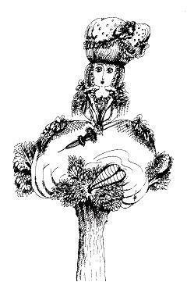— Вовсе нет, — обиделась колдунья. — Из него вылупится принцесса. С ручками, ножками — всем, что положено принцессе!— А… а где мне это нужно делать? Где мне высиживать яйцо? — спросила королева.— А хоть на соседнем дереве, — ответила колдунья. — Вон на той старой липе.— Ой, я хотела бы сначала посоветоваться с мужем, — сказала королева и стала осторожно спускаться с яйцом вниз.— Только помни, — крикнула ей вслед колдунья, — помни о том, что осенью ты всегда должна держать дочку взаперти! Иначе она улетит с перелетными птицами!Королева поблагодарила колдунью и пошла во дворец.— Как же мне быть? — спросила она короля. — Что-то мне это не совсем нравится. Представляешь — королева на дереве высиживает яйцо… разве это прилично?— Совсем неприлично! — сказал король. — Я возражаю.— Но я все-таки попробую, — вздохнула королева.— Что ж, раз ты такая упорная, — развел руками король, — то возьми хотя бы три пуховые подушки, чтобы было мягче и теплее сидеть. А я велю построить высокий забор вокруг липы, иначе все королевство сбежится на тебя посмотреть, а это ни к чему.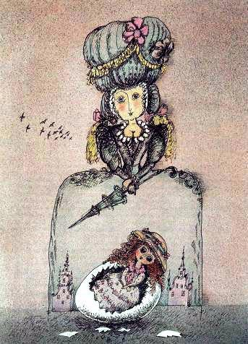Так и поступили. Целых три недели королева во всех своих кружевных юбках, обложенная пуховыми подушками, высиживала яйцо на дереве — не особенно удобно, конечно, но, слава богу, никто не мог ее увидеть, потому что липа была окружена глухим забором.Через три недели яйцо треснуло — и правда! — из него появилась не птичка, а девочка. Прелестная маленькая-маленькая девочка с кудряшками, ноготками, носиком — словом, чудесная крошечная принцесса!— Кто бы мог подумать, — пробормотал король, когда королева пришла с ней во дворец. — Какая необычайно хорошенькая дочка! У нее только три черных крапинки на животике, но это ерунда, ведь они всегда будут закрыты платьем. Ура! Давайте праздновать!Эх, и праздник закатили во дворце, все флаги вывесили, даже старая колдунья Аккеба спустилась со своей груши взглянуть на принцессу. Она пощекотала девочке шейку и сказала королеве:— Разве не здорово получилось? Но только будь осторожна осенью! НИКОГДА не выпускай ее на улицу, когда начнут падать листья.И она улетела в открытое окно со скоростью реактивного истребителя.Маленькой принцессе дали имя Глориандарина, но все звали ее Крапинкой, так было проще. Она потихонечку росла и совсем не походила на птичку. Она была мила, красива и счастлива, вот только осенью грустила, потому что ее не выпускали на улицу.— Подожди до первого снега, — говорила королева, — и ты будешь кататься на санках в парке. Еще чуточку терпения… еще чуточку терпения.Но однажды ветреным осенним днем Крапинка стояла у окна и скучала. Снаружи на газоне танцевали желтые листья. Они медленно опускались на траву, и всякий раз их снова подхватывал сердитый ветер, кружил их в немыслимом вальсе, а потом бросался сдувать с деревьев другие коричневые листья.— Я тоже хочу поиграть с ветром и листьями, — сказала Крапинка и открыла окно. Она выбралась в сад и стала бегать среди деревьев. И именно в этот момент над парком пролетала большая стая черных птиц, стая дроздов, тянувшихся к югу.Крапинка раскинула руки — ей так хотелось полететь птицам вслед!— Возьмите меня с собой! — крикнула она.В парк выбежала испуганная королева.— Остановись, Крапинка! — закричала она. — Немедленно домой!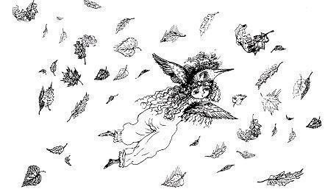Но Крапинка не слушала ее. Она махала руками, словно крыльями, тянулась на цыпочках вверх, будто вот-вот готова была взлететь. И внезапно королева увидела, что дочь ее покрылась оперением, на лице появился клюв, и вместо рук — два крыла распахнулись навстречу ветру.— Дитя мое! — зарыдала королева и бросилась к дочери. Но Крапинка уже взмыла ввысь и полетела вслед за стаей. Она больше не была принцессой. Она стала птицей.Обливаясь слезами, королева вернулась во дворец и поведала мужу, что произошло.— Быстрее к колдунье! — вскричал король и схватил свою горностаевую шапку.— Может, ты сходишь один? — спросила королева.— Да, — ответил король. — Я хочу это сделать сам.Он направился прямиком в сад к высокой груше и крикнул:— Аккеба!Из листвы показалась встрепанная голова колдуньи.— Кто там? — спросила она.— Моя дочь улетела! — сообщил король.— Залезай сюда, я ничего не слышу! — крикнула колдунья.Пыхтя, король долез до верхней ветки, на которой примостился домик ведьмы.— Моя дочь улетела, — сказал он.— Сами виноваты, — ответила колдунья. — Велено же вам было держать ее взаперти.— Но что же теперь делать? — воскликнул король. — Как вернуть ее назад?— Придется ждать до весны, — сказала колдунья.— Слушай, ты, — рассердился король, — приказываю тебе немедленно вернуть мою дочь! И если ты этого не сделаешь, я велю отрубить тебе голову!— Что? — взвизгнула Аккеба. — Ты приказываешь мне? Мне? Древней колдунье Аккебе? Убирайся прочь с моих глаз, или я превращу тебя в червя!— Ты, мерзкая старуха… — начал король, трясясь от гнева, но замолчал, будто споткнулся, услышав тихий и полный угрозы шепот колдуньи:— Я превращу тебя в червя… в червя, который живет в груше… прочь отсюда… иначе я…Она взглянула на короля злыми красными глазами и плюнула ему в лицо.Бедный король с испугу почти свалился с дерева и, прихрамывая, заковылял во дворец. Мрачнее тучи явился он к королеве, беспрестанно утиравшей платочком слезы.— Ну что? — спросила она.— Придется ждать до весны, — промямлил король.— Ты наверняка опять все напортил, — сказала королева. — Пойду сама.Но как только королева приблизилась к груше, Аккеба взмыла на метле в воздух. Со свистом она облетела три раза вокруг парка и сгинула. Только ее и видели.Никогда еще зима не была такой нестерпимо долгой.Каждый день король и королева сидели у окна и ждали весну. Наконец-то пришел март, и с юга потянулись перелетные птицы.— Нам нужно хорошенько подготовиться к встрече с дочкой, — сказал король. — Всех кошек необходимо прогнать вон из страны, а с дроздами пусть все держатся крайне почтительно. Повелеваю везде разбрасывать корм, охоту на дроздов запрещаю под страхом смертной казни, а всем подданным приказываю при встрече с любым дроздом снимать шляпу и кланяться, ведь этим дроздом может оказаться принцесса.Никогда еще с дроздами не обходились столь предупредительно, как тогда. А они все летели и летели и совсем перестали бояться людей, огромными стаями распевали по всем садам свои песни, а некоторые до того осмелели, что селились на кухнях.Королева бегала по лесам и паркам, полям и лугам и звала:— Крапинка!А у каждого дрозда она спрашивала:— Ты не моя дочка?
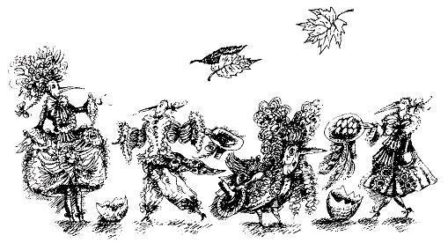
Но дрозды заливались ей в ответ звонкой трелью, и песенка у всех была одна и та же, и никак, ну никак нельзя было узнать среди них принцессу.В мае на белом иноходце в королевство пожаловал иностранный принц. Он с удивлением смотрел на несметные тучи дроздов. А когда какой-то человек на улице сорвал с головы шляпу и почтительно раскланялся перед птицей, принц громко расхохотался.— Вот это да! — воскликнул он. — Сумасшедший дом, а не государство!— Видите ли, — вежливо пояснил встречный, это был портной, — каждый дрозд может оказаться нашей принцессой.И он поведал принцу историю королевской дочери и колдуньи Аккебы.— Это такая старуха с красными глазами? — спросил принц.— Ну да, — ответил портной. — И на голове космы торчат во все стороны.— И нос крючком? — продолжал расспрашивать принц. — А еще она гоняет, на метле? Тогда я ее видел. Она живет недалеко от границы на яблоне. Я сам к ней схожу.Когда принц пришел к яблоне, старая колдунья Аккеба сидела под деревом в траве и грызла огромное яблоко.— Нет, груши вкуснее, — сказала она. — А я тебя давно поджидаю, сынок. Ты хочешь знать, как дрозда обратно превратить в принцессу, так ведь?— Для начала я хотел бы узнать, какого дрозда, — ответил принц. — Их там целый миллион.— У тебя случайно же найдется жемчужины, — спросила колдунья.— Случайно найдется, — сказал принц. — У меня их полный мешок.— Вот тебе сеть. Поймай ею Крапинку.— Но какого дрозда мне ловить?— Сам соображай, — сказала колдунья. — Не могу же я все за тебя сделать.И принц стал соображать. Он пошел и купил у крестьянина мешочек ячменя и отправился на холм, где по вечерам делалось черно от слетавшихся туда дроздов. Там принц высыпал ячмень из мешочка. А чуть подальше рассыпал по земле жемчужины. Затем сел в траву и принялся ждать. К вечеру слетелись все дрозды и тут же кинулись на ячмень. Они хлопали крыльями, толкались и сердито щебетали. Лишь одна птичка не проявила никакого интереса к ячменю, а полетела прямиком к жемчужинам. Она опустилась рядом с ними и начала в восхищении порхать от одной к другой.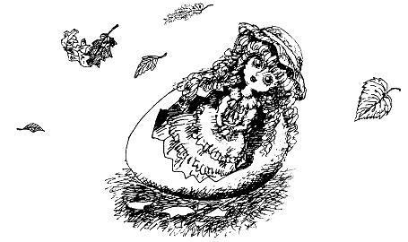— Вот ты и есть Крапинка, — сказал принц. — Только принцесса может предпочесть жемчуг еде.И он накинул на дрозда колдуньину сеть. И внезапно перед ним появилась очаровательная девушка.Он посадил ее перед собой на белого коня, и они вместе поехали во дворец, где король с королевой зарыдали от радости и счастья.— Как тебе удалось ее найти? — спросила королева.— Это было очень легко, — ответил принц. — Сущие пустяки.Немедленно отпраздновали свадьбу, и двенадцать дроздов несли шлейф принцессы. Старая колдунья Аккеба вновь поселилась на груше, и до сих пор в этом королевстве иногда перед дроздами снимают шляпу. Если бы ты разочек туда заехал, то увидел бы все собственными глазами и обязательно понял, почему такое случается.
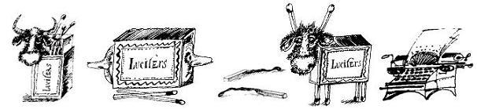
— Гейсберт, мой сын, — сказал старик отец. — Настал мой последний час. Я знаю, что беден, и дом наш будет продан в уплату моих долгов. Вот тебе сто гульденов, это все, что я могу тебе дать. И еще спичечный коробок. На похороны тебе тратиться не надо, за них уплачено. А теперь, мне кажется, я испускаю последний дух.— О нет, не делай этого, пожалуйста, — стал умолять его Гейсберт.— И тем не менее я это сделаю, — сказал отец и умер.И юноша остался один, один-одинешенек на всем белом свете. Похороны справили чин чином, не хуже, чем у других, что правда, то правда, оплачены они были по высшему разряду. Гейсберт горько рыдал на кладбище, а потом отправился в самую дорогую гостиницу города, там пообедал, потом поспал, потом позавтракал, а потом у него кончились сто гульденов, оставленные ему отцом.Уныло поплелся он в парк и уселся на лавочку, на которой уже сидела какая-то женщина, судя по виду медсестра или сиделка.— Огонька для меня не найдется? — спросила она.— Конечно, — сказал Гейсберт и достал из кармана спичечный коробок. В нем еще оставалась одна спичка. Он дал женщине прикурить и хотел было выбросить пустой коробок, но она сказала:— Остановись, не делай этого. Это не простой коробок.— Как так? — удивился Гейсберт.— А вот так, — ответила она, — это очень даже волшебный коробок. Ты можешь положить в него все, что только пожелаешь.— Что например? — спросил Гейсберт.— Да вон хоть ту собаку, — сказала женщина. Она открыла коробок и прошептала:— Скок-поскок в коробок!Гейсберт увидел, как огромная собака послушно влезла в коробок. Женщина закрыла его и встряхнула.— Попалась! — удовлетворенно произнесла она. — А если мы захотим ее выпустить, нужно просто сказать «кыш!»Она открыла коробок и сказала:— Кыш!И собака снова оказалась на газоне, она вильнула хвостом и побежала по своим делам.— И так туда можно все положить? — спросил Гейсберт.— Все что угодно, — кивнула женщина. — Попробуй сам вон с той коляской.Гейсберт открыл коробок и сказал:— Скок-поскок в коробок!И детская коляска въехала туда прямо вместе с ребенком.— Назад, — сказал он, но ничего не произошло.— Да нет же! — заволновалась женщина. — Ты не должен говорить «назад!». Нужно сказать «кыш!»Гейсберт сделал все правильно — и коляска снова, как ни в чем не бывало, стояла на дорожке. Ребенок даже не проснулся.— Страшно удобная вещица! — сказала женщина. — Что тебе нужно больше всего?— Дом! — ответил Гейсберт. — А что, сюда и дом влезет?— Еще как влезет, — сказала она. — У входа в парк стоят три красивых дома. Какой тебе нравится?— Вон тот, белый, — показал Гейсберт.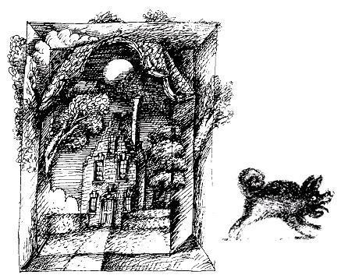— Сейчас мы его и заберем!— Э! — забеспокоился Гейсберт. — Только люди, которые там живут, мне совсем не нужны.— А там никто и не живет. Это контора. А поскольку рабочий день еще не начался, там нет пока никого из служащих.Гейсберт открыл спичечный коробок.— Скок-поскок в коробок! — сказал он, и целый дом оказался в коробке!— Отнеси его в какое-нибудь симпатичное местечко, — посоветовала женщина. — И чтобы район был немноголюдный, а то он будет бросаться в глаза. Ну, а мне пора. Ах да, чуть не забыла тебе сказать: в коробке должна быть только ОДНА вещь! Если у тебя там что-то есть, ты должен сначала освободить коробок и лишь потом класть туда что-нибудь другое.Она дружелюбно кивнула ему и исчезла за жасминовым кустом.— Чем мне вас отблагодарить? — кинулся ей вслед Гейсберт. Он обежал вокруг куста, но она как сквозь землю провалилась.Там, где прежде стоял красивый белый дом, теперь было пустое пространство. Время близилось к девяти, поэтому к месту работы на урчащих мопедах и фыркающих автомобилях стали съезжаться конторские служащие.— Контора пропала! — закричали они. — Какая радость!И они все от счастья задудели клаксонами.«Ну вот, сделал хоть что-то полезное», — подумал Гейсберт и пошел довольный из города. На берегу реки он отыскал чудесную полянку и открыл там коробок.— Кыш, — сказал он, и дом так славно встал на зеленой траве — будто всегда здесь стоял, и Гейсберт сразу же почувствовал себя как дома.— Тут только чересчур много печатных машинок, — сказал он. — Но они мне совсем не мешают. Теперь мне нужно обзавестись кроватью.И он отправился в магазин, где продавались кровати, их там было полным-полно, и когда продавщица отвернулась, Гейсберт вытащил потихоньку свой коробок и прошептал:— Скок-поскок в коробок!И самая красивая кровать прыгнула ему в коробок — с матрацем, подушками, простынями — со всем-всем-всем, что на ней было.— Ну как, выбрали что-нибудь? — спросила продавщица, повернувшись к Гейсберту.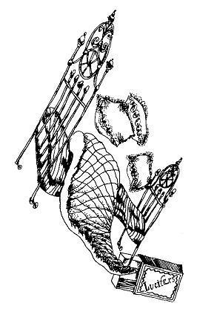— Я приду к вам еще раз с женой, — сказал Гейсберт и пошел со своим коробком домой.Теперь у него было все, что нужно для хорошей жизни, и он зажил припеваючи. Еду он добывал на базаре, утаскивая оттуда то гуся, то курицу; рыбы сами послушно прыгали из реки к нему в коробок. Одно его утомляло: часто приходилось мотаться туда-сюда, ведь в коробок он мог положить только одну вещь. Но и в этом были свои преимущества, потому что он не хватал все подряд.Однажды у Гейсберта заболело горло, и он решил сходить за таблетками. Войдя в аптеку, он увидел за прилавком очаровательную девушку. Такую очаровательную, что Гейсберт сразу же выздоровел.— Что вам угодно? — спросила она.— Мне угодно, чтобы ты вышла за меня замуж, — сказал Гейсберт. — Как тебя зовут?— Меня зовут Лизье, — ответила она. — Но я совсем не хочу за тебя замуж. Уходи прочь, иначе я позову своего отца, аптекаря. Он огромного роста и очень сильный.Гейсберт достал коробок и сказал.— Скок-поскок в коробок!И Лизье влетела в коробок. Гейсберт положил его в карман, а дома открыл и сказал:— Кыш!Разгневанная Лизье выскочила из коробка и закричала:— Отпусти меня, или я вызову полицию!— Не шуми, Лизье, ну как ты себя ведешь, — покачал головой Гейсберт. — Посмотри, какой чудесный вид из окна. И здесь есть целых семь печатных машинок.
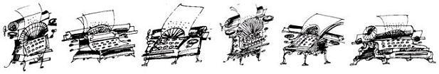
— Это меняет дело, — сказала Лизье. — Я без ума от печатных машинок. Можно я буду печатать на всех?— Сколько тебе вздумается, — разрешил Гейсберт. — Но только когда ты управишься с домашним хозяйством, — торопливо добавил он.Лизье подмела пол, почистила его ботинки и уселась печатать.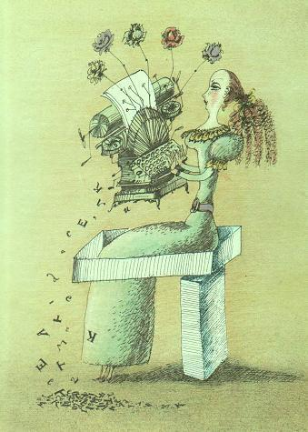— Что мне принести из города? — спросил Гейсберт.— Бутылку молока, — ответила Лизье, не отрываясь от машинки.В молочном магазине он проделал все, как обычно. Он дождался, пока молочник отвернется, достал коробок, прошептал «скок-поскок в коробок!» — и бутылка исчезла с прилавка. Но молочник, который уже кое-что заподозрил, уж больно часто у него пропадали бутылки, успел все-таки это заметить.— А ну-ка, сейчас же верни бутылку, — сказал он.— Нет у меня никакой бутылки, — Гейсберт похлопал себя по карманам. — Куда, по-вашему, я ее дел?— В спичечный коробок, — рявкнул молочник. — Отдавай бутылку, или я вызову полицию!Гейсберт понял, что ему не отвертеться. Он открыл свой коробок, сказал «кыш!», — и бутылка с молоком снова оказалась на прилавке.— Вот так! — сказал молочник. — А теперь расскажи, как действует твой коробок.Но Гейсберт уже припустил со всех ног из магазина. «Какая ужасная неприятность, — думал он. — Теперь молочник знает мою тайну. И где же теперь я буду брать молоко?» Озабоченно размышляя, он шел домой и вдруг увидел пасущуюся на лугу красивую буренку.«Эге, целая корова — это решение проблемы», — смекнул он и отправил корову в коробок. Но не успел он это сделать, как рядом с ним, взвизгнув тормозами, остановилась полицейская машина, из нее выскочил полицейский и сурово приказал:— Вы задержаны! Немедленно в машину!— Что я сделал? — пролепетал Гейсберт.— Ты пытался украсть бутылку молока, — прорычал полицейский. — Нам все про тебя известно!Бедного Гейсберта отвезли в полицию, где за столом сидел сам комиссар в окружении шестерых полицейских.— Итак, вы пытались украсть бутылку молока в молочном магазине, сознаетесь?— Сознаюсь, — прошептал Гейсберт.— До моего сведения довели, будто вы умудрились спрятать вышеназванную бутылку в пустой спичечный коробок. Объясните, как это у вас получилось? — потребовал комиссар.— Вот так, — ответил Гейсберт. Он вынул из кармана коробок, открыл его и сказал «кыш!» Из коробка выскочила корова. В помещении она смотрелась ужасно большой, она взбрыкнула задними ногами и, сопя от ярости, принялась рогами направо-налево раскидывать полицейских, комиссар грохнулся со стула, а его подчиненные в панике бросились бежать. Гейсберт — не будь дураком — воспользовался суматохой, выпрыгнул из окна и пустился наутек.
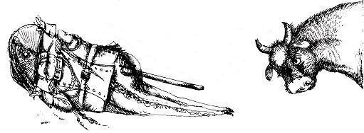
«Только бы они не погнались за мной», — задыхаясь, подумал он и, чтобы не бросаться в глаза, смешался с толпой людей, ждавших на остановке трамвай.Он не заметил, как за его спиной появился молочник. Когда люди, давясь, полезли в подъехавший трамвай, молочник влез Гейсберту в карман и вытащил оттуда пустой спичечный коробок, а на его место подложил другой, как вы понимаете, самый обыкновенный. И был таков, а Гейсберт — ничегошеньки наш Гейсберт не заметил!— Выйду на следующей остановке, — подумал он. — Там супермаркет, где я возьму пакетик молока.Посреди супермаркета возвышалась целая башня, составленная из молочных пакетов, но когда Гейсберт достал спичечный коробок и сказал: «Скок-поскок в коробок!» — ничего не произошло. Пакет вовсе не собирался туда прыгать. Гейсберт разволновался и попытался проделать то же самое с суповым пакетом, потом с огурцом, потом с продавщицей, потом со стиральной машиной, и ничего-то у него не получилось. В отчаянье побрел он по улице, то и дело пытаясь заполучить что-нибудь в свой коробок, но туда не хотела залетать даже муха.Между тем молочнику вот уж счастье привалило — так привалило! И он решил одним махом стать самым богатым из всех богачей. Поэтому прямиком направился к зданию Национального Банка. Там за железными решетками лежали огромные мешки, полные золотых слитков. Молочник это отлично знал, потому что там работал его родственник. Он встал перед решеткой, уперся взглядом в один из этих мешков, открыл коробок и сказал: «Скок-поскок в коробок!» И прямо сквозь прутья решетки мешок прыгнул к нему в коробок.— Красота! — удовлетворенно прошептал молочник и напевая поспешил домой. На втором этаже над молочным магазином у него была маленькая тихая комнатка, там он и открыл коробок.— Вылезай! — скомандовал он. Но, как вы догадываетесь, ничего не произошло. Если бы глупый молочник был повнимательней, он бы прислушался к тому, что говорил Гейсберт, возвращая бутылку на прилавок. Но молочник не обратил на это никакого внимания и поэтому теперь упрямо выкрикивал:— Вылезай! Вылезай!И когда у него все равно ничего, ну ничегошеньки не получилось, он жутко разозлился и заорал на коробок:— А ну-ка вылезай, черт тебя подери! Или ты вылезешь, или пеняй на себя!Но и это не помогло.— Миленький, родненький, умоляю тебя, вылезай! — взмолился молочник, заливаясь слезами. Но мешок не желал вылезать из коробка.Гейсберт, который понуро брел куда глаза глядят, проходил в этот момент как раз мимо молочного магазина и, услышав крики, остановился. Сверху доносилось:— Вылезай, мешок! Вылезай, мерзавец ты этакий!— Как нехорошо ругается этот молочник, — пробормотал Гейсберт. — Какой все-таки неприятный человек.И он хотел идти дальше, но тут в голову ему пришла ужасная мысль, и он остановился как вкопанный.«Может быть, это мой коробок…» — подумал он, и в этот миг раздался пронзительный вопль молочника:— Вот тебе, проклятая коробка!С треском распахнулось окно, спичечный коробок описал дугу и шлепнулся Гейсберту прямо под ноги.— Большое спасибо! — сказал Гейсберт, схватил свой коробок и выбросил фальшивый в сточную канаву. Безмерно счастливый, он поспешил домой и сообщил поджидавшей его в коридоре Лизье:— Молока я не принес, но приключений у меня было выше крыши!— Сейчас их будет у тебя еще больше, — сказала Лизье, — там в комнате сидит мой отец.— Твой отец? — удивился Гейсберт. — Ах да, твой отец, аптекарь. Что он хочет?— Он хочет тебя убить, — объяснила Лизье. — Он в бешенстве, потому что ты меня украл. Он принес с собой огромную бутылку микстуры от кашля.— Но я не кашляю, — сказал Гейсберт.— Просто это самая большая бутылка в нашей аптеке, — пожала плечиком Лизье. — Ему показалось, что она больше всего подходит для того, чтобы стукнуть кого-нибудь по голове.— Ах, бедный я, несчастный! — воскликнул Гейсберт. — Лучше я пойду еще погуляю.Но не успел он и шагу ступить, как на пороге комнаты появился аптекарь с огромной зеленой бутылкой в руке. Он схватил Гейсберта за шиворот и прошипел, красный, как рак, от злости:— Это мы еще посмотрим, куда ты пойдешь!— Уважаемый, обожаемый господин аптекарь! — взмолился Гейсберт, пытаясь вырваться. Но аптекарь уже замахнулся бутылкой, намереваясь ударить ею Гейсберта по голове. У Гейсберта оставалось ровно столько времени, чтобы выхватить из кармана коробок, открыть его и крикнуть:— Скок-поскок в коробок!И сразу же аптекарь исчез в коробке. Но — о ужас! — там уже что-то было! Мешок с золотыми слитками! Две вещи одновременно… этого нельзя было делать. Коробок начал прыгать и крутиться у Гейсберта на ладони. Гейсберт выронил его, и коробок завертелся, как волчок, на полу. 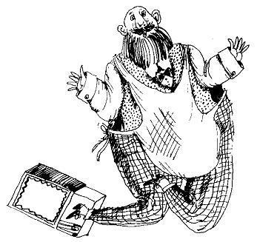В нем раздался ужасный шум, будто два льва вцепились друг в друга, стенки затрещали, крышка прогнулась и — КРАК! — коробок рассыпался. На полу весь в синяках сидел аптекарь, а рядом с ним стоял огромный мешок.— Что… что со мной случилось, — простонал аптекарь. — У меня такое чувство, будто я попал в бетономешалку. О-о-о! Моя голова!Гейсберт развязал мешок и увидал золотые слитки.— Весь мешок ваш, — сказал он аптекарю, — если вы отдадите за меня вашу дочь.Аптекарь моментально забыл про синяки.— А он тебе достался честным путем? — спросил он.— Конечно, честным, — ответил Гейсберт. — Я его не украл.— Отлично, — сказал аптекарь. — Если моя дочь захочет пойти за тебя, я не возражаю. Ты хочешь пойти за него, Лиз?— С удовольствием, — кивнула Лиз. — Мне он нравится.— Даже когда мой коробок сломался? — спросил Гейсберт.— Подумаешь, — сказала она. — Ты же можешь пойти работать, лентяй ты этакий!И они втроем отправились в город обедать. Аптекарь расплатился за обед, и на следующий день Гейсберт устроился на работу. Он выбрал самую замечательную профессию — трамвайного кондуктора. А Лизье по сей день подрабатывает, стуча на печатной машинке.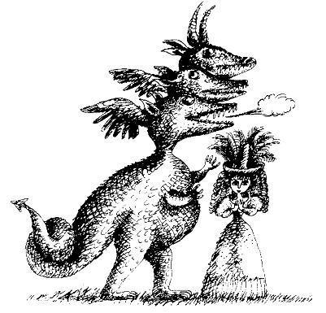— Вот только этого еще и не хватало, — сказал король, когда великан украл его дочь. — Словно все сговорились сегодня. Ну, и где она сейчас? — спросил он придворного, принесшего ужасную новость.— На горе Борстелберг у моря, — ответил придворный. — Там стоит замок великана. Принцесса сидит в башне, и ее сторожит дракон.— Какой кошмар! — воскликнул король. — Мало великана, еще и дракон! Бедное дитя! Она была страшно непослушной и дерзкой последнее время, но еще и это! Что же нам делать? Позовите моего врача.— Ты слышал? — спросил он у врача. — Мою дочь украл великан, и ее сторожит дракон! Скажи, что мне делать?— Ах, — вздохнул врач, — это выходит за рамки моей компетенции. Я обыкновенный домашний доктор и поэтому…— Вздор! — воскликнул король. — Ты же помог ей, когда она заболела корью. Вот и теперь придумай что-нибудь!— В подобных случаях, — сказал врач, — в подобных случаях король всегда обещает вознаграждение принцу, который победит дракона. Это необычайно действенное средство. Тут же понабежит куча принцев, и среди них наверняка окажется тот, который справится с драконом.— Отлично, так мы и поступим, — воодушевился король. — Принц, который привезет мою дочь домой в целости и сохранности, получит ее в жены.— И полкоролевства в придачу, — подсказал врач.— Это мы еще посмотрим, — ответил король. — Не стоит горячиться.В тот же день был брошен клич, и уже вечером объявился первый принц.— Ты не слишком нарядился для такого дела? — спросил король. — Неужто ты будешь убивать дракона в белых перчатках?— В самый ответственный момент я их снимаю, — зардевшись, пояснил принц. Он так замечательно выглядел в бархатной голубой накидке, белой жилетке, брючках со штрипками, а на голове у него была перна… перма… перманентная завивка.— Ишь ты, — сказал король, глядя вслед жеманному принцу. — Хоть бы с ним ничего не случилось. Уж больно красив.Днем позже принц вернулся назад. Он был перепачкан с головы до пят, весь в синяках и шрамах, на нем жалко висели голубые бархатные лохмотья. Великан сдул его с горы Борстелберг, рассказал принц, и он кубарем летел вниз сквозь колючие кусты.— Увы, ничего не попишешь, — бодро сказал король. — Следующий кандидат.
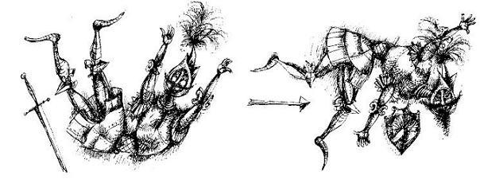
Следующий принц был облачен в доспехи. Он выглядел очень внушительно, однако вернулся довольно скоро, и все доспехи его были перекорежены, потому что великан стиснул его в кулаке, а потом швырнул в долину. А в перекореженных доспехах — посудите сами — не лезть же снова на гору!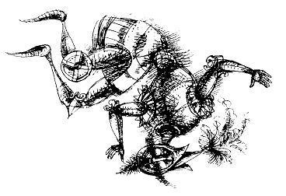— Кто следующий? — возвестил король. — Ба, неужели больше ни одного желающего?— Ни одного принца, — уточнил врач. — Принцы больше не отваживаются. Но там стоит какой-то бедный юноша, который готов рискнуть. Его зовут Йорис.— Йорис, говоришь. Ну что ж, Йорис — вполне подходящее имя, чтобы идти драться с драконом, — сказал король. — Входи, Йорис. У тебя есть меч?— Нет, ваше величество, — ответил юноша.— Что же тогда у тебя есть?Йорис вывернул наизнанку карманы и сказал:— Да вот, зеленый мелок. Он у меня случайно завалялся. А больше ничего нет.— Давай я тебе вручу полное боевое снаряжение, — предложил король.— Да нет, спасибо, — сказал Йорис. — Я пойду просто так. Я не умею обращаться ни с мечом, ни с копьем.— Ну как знаешь, было бы предложено, — сказал король. — Сам понимаешь что к чему — не маленький. Впрочем, я тебя не удерживаю. Пока, Йорис.И пошел юноша один-одинешенек на Борстелберг. Подъем был очень крутой, карабкаться приходилось сквозь колючий кустарник, но уже через два часа он, запыхавшись, взобрался на гору и тут же уткнулся в босые ноги великана, половшего свой огород.— Ага, — обрадовался великан и схватил его двумя пальцами. — Вот и третий пожаловал. Ты тоже хочешь освободить принцессу, букашка несчастная?— Вовсе нет, — сказал Йорис. — Я заблудился и знать ничего не знаю ни про каких принцесс.— Ах, не знаешь? — удивился великан, он уселся на пригорок и поставил Йориса себе на колено, по-прежнему крепко сжимая его двумя пальцами. — Вон видишь, она сидит у окошка в той башне? А дракона видишь?— Вижу, — кивнул Йорис. — Будьте любезны, только не сжимайте меня так сильно. Мне трудно говорить, когда меня так сжимают.— Ха-ха! — расхохотался великан, но сжимать его стал чуточку слабее. — Что же мне с тобой делать? Я, конечно, могу швырнуть тебя вниз, но от этого мне никакой радости.— Совершенно никакой радости, — согласился Йорис.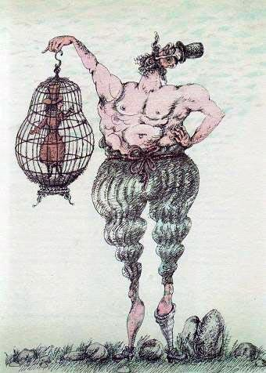— Еще я могу потушить тебя с квашеной капустой на ужин, — продолжал размышлять великан. — Ладно, посажу-ка я тебя пока вон в ту старую птичью клетку, потом решим, что с тобой делать.Он посадил Йориса в клетку и легонько покачал ее туда-сюда. Йорис схватился за прутья, и великан снова захохотал, нет, прямо загрохотал от удовольствия.Йорис засмеялся с ним вместе и сказал:— Вот это смех так смех! Теперь-то я вижу, что это пустая болтовня! Опять они небылиц насочиняли.— Кто? — спросил великан.— Да люди внизу, — пояснил Йорис. — Они уже давно говорят, что вы больны.— Я — болен? — возмутился великан. — Сам же видишь, что это вранье! Я здоров как бык!— Вижу-вижу, — кивнул Йорис. — Эти болтуны внизу уверяют, что вы весь — с головы до пят — стали зеленого цвета. А вы вроде ничего.— Зеленого цвета? — изумился великан. — Почему зеленого?— Да это от пыхательной болезни, — сказал Йорис. — Каждый ребенок знает, что дыхание дракона чрезвычайно опасно для здоровья. Дракон же пыхает серой и еще какой-то гадостью, вот от этого и случается пыхательная болезнь. А от нее — зеленые пятна по всему телу, вот такие дела. Но у вас что-то пока их не вижу.И насупив брови, Йорис стал сосредоточенно рассматривать голые колени великана.Великан последовал за его взглядом и увидел на одной из коленок множество зеленых точек. Он попытался стереть их рукавом, но точки не исчезали. Ведь мелок у Йориса был необычайно хорошего качества, скажу тебе по секрету, и Йорис нарисовал на коленке у великана тьму-тьмущую зеленых точек — да так, что великан ничего не заметил.— Ч-ч-что это т-т-такое? — заикаясь прошептал великан. — Зеленые пятна? Значит, началось?— Пока ничего страшного, — успокоил его Йорис, — месяц вы еще протянете. Если бы рядом не было дракона, то вы бы точно прожили не меньше полугода, а так, сами понимаете, бедное животное не виновато, что у него ядовитое дыхание. Вы же не сможете убить своего родного дракона?— Я — не смогу?! — взревел великан. — Сейчас сам увидишь! Чтобы я загнулся от этой ядовитой ящерицы?Огромными шагами он помчался в замок, схватил там гигантское копье и бросился на дракона.
Сидя в своей клетке, Йорис наблюдал за страшным побоищем и думал про себя: вот уж воистину битва великана с драконом!Дракон пыхал гарью и копотью, из ноздрей у него извергались потоки дыма и огня, срывались язычки красного пламени. Он извивался зеленым чешуйчатым телом, яростно бил мощным хвостом, лязгал страшными драконовыми зубами, а великан бегал вокруг него и пытался поразить копьем.— Ура! Бей его! Вперед, Голландия! — кричал Йорис в своей клетке. Конечно, подбадривать великана нужно было какими-нибудь другими словами, но Йорис не мог придумать ничего лучшего.Великану тем временем удалось наконец приблизиться к дракону и всадить ему копье прямо в сердце — кошмарное зрелище, доложу я вам, тело дракона свилось в большие и маленькие кольца, он испустил последние клубы дыма и затих. Ужасная смерть.— Ну что? — спросил великан, отдуваясь. — Каково?— Здорово! — воскликнул Йорис, хлопая в ладоши. — Вы настоящий герой. И теперь, когда дракон умер, вы запросто проживете еще месяцев шесть. Запросто. Даже можете все семь.— Не дольше? — жалобно спросил великан, он уселся на землю, печально опустив голову. — Я хочу прожить еще сто лет.— Это каждый хочет, — согласился Йорис. — Но пыхательная болезнь смертельна. И никто не может добраться до белой змеиной травки, будь то человек или великан.— Что-что, белая змеиная травка, что это такое? — заволновался великан.— Она растет вон там, — сказал Йорис и показал на скалы, отвесно уходящие в море. — Если вы меня отпустите, я помогу вам ее найти.— Отпустить — держи карман шире! — зарычал в ярости великан. — Я тебя отпущу, ты тут же смоешься, а мне — помирай через семь месяцев! Нет уж, дудки! Я сделаю кое-что получше, я возьму тебя с собой, и ты покажешь мне белую змеиную травку.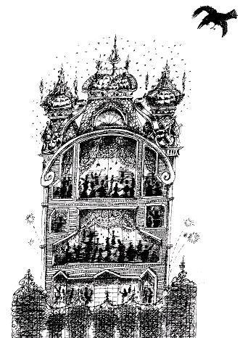Он вынул Йориса из клетки и стал карабкаться на самую высокую из скал.— Если я свалюсь, ты свалишься со мною вместе, — злобно пообещал он.— Остановитесь на этом выступе, — скомандовал Йорис, и великан повиновался. — Видите те белые цветочки между двумя камнями? Вот там и травка.Великан нагнулся, пытаясь дотянуться до травки, но у него ничего не получилось.— А вы попробуйте другой рукой, — посоветовал Йорис, — в которой вы меня держите. Я и дотянусь до травки.Великан последовал его совету.— Отлично! — крикнул Йорис. — Еще чуточку, еще чуть-чуть… Готово!— Сорвал? — тяжело дыша, спросил великан, совершенно свесившись вниз.— Сорвал! — крикнул Йорис и укусил его за палец.— Ай! — завопил великан и от неожиданности выпустил Йориса, который мягко приземлился в кустарник, росший прямо под выступом скалы. Великан же потерял равновесие и, подняв тучу брызг, плюхнулся в море.— Вот так-то, — сказал Йорис, легко взбираясь на гору. Он отделался парочкой синяков и теперь спокойно направился к башне, где томилась принцесса.— Ты не принц? — разочарованно протянула она. — И даже не рыцарь?— Будешь еще болтать, — сказал Йорис, — я оставлю тебя здесь, и сиди себе в ожидании принца.— Ах, нет-нет, — поспешно ответила принцесса. — Пожалуйста, доставь меня домой.Йорис посадил ее себе на спину и спустился с горы.— Кого я вижу?! — сияя, воскликнул король, когда они вошли во дворец. — Наша дорогая дочь! А теперь ты должна выйти за него замуж, ты это понимаешь?— Понимаю, — кивнула принцесса. — Я согласна.Прямо в следующую среду отпраздновали свадьбу и отгрохали такой фейерверк, что о нем до сих пор в тех краях вспоминают.
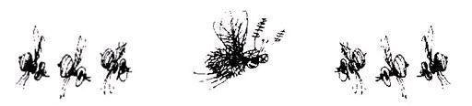
— Тебе пора подумать о женитьбе, — сказал престарелый король своему сыну.— И на ком же мне жениться? — уныло спросил принц.— На прекрасной принцессе, — ответил король. — И чтобы она была не только красивой, но и доброй. У нее в голове не должно быть ни одной злой мысли, ни за что и никогда.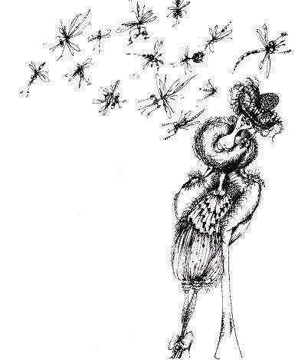— Такую нам вряд ли удастся найти, — вздохнул принц.Но король уже позвал своего камердинера. Дело в том, что у королевского камердинера была способность видеть плохие мысли. Они представлялись ему в виде крылатых насекомых, круживших над головами людей.— Послушай, — сказал ему король. — Завтра на смотрины прибудет одиннадцать принцесс. Мы будем выбирать из них самую красивую, а ты нам будешь докладывать, как у них обстоят дела с мыслями.На том и порешили. Назавтра на газоне расположились одиннадцать принцесс. Они сидели в пластиковых креслах-качалках и раскачивались туда-сюда, туда-сюда, потому что ужасно нервничали.— Итак! — сказал король.Камердинер начал осмотр первой принцессы, блондинки.— Ба! — отшатнувшись, воскликнул он. — Какой ужас! Над ней кружат слепни!Остановившись возле второй, он крикнул:— Черные жуки… Их тысячи!Мимо третьей он пробежал не задерживаясь, испуганно выкрикивая на ходу:— Бешеные пчелы… Караул!И так, представляете, вдоль всего ряда. Над хорошенькими головками он видел отвратительных насекомых, то были злые мысли прекрасных принцесс. Король и принц наблюдали за происходящим, они не видели никаких насекомых, но восхищенно внимали проницательному камердинеру.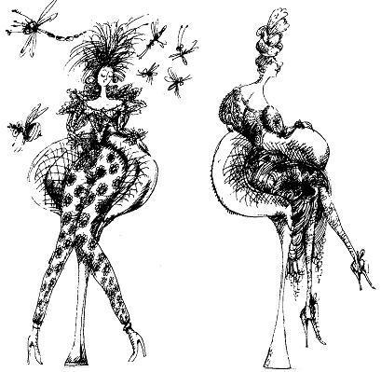Наконец камердинер затормозил возле одиннадцатой принцессы и долго стоял неподвижно. Затем он обошел ее со всех сторон, посмотрел, послушал и даже понюхал ее кудряшки.— Ничего не понимаю, — пробормотал он. — Ни одной злой мысли. В этой девушке я не нахожу ни капельки зла. Пожалуй, я рекомендую вам ее.— Отлично, — возбужденно потер руки король. — Дело сделано.Остальных десять принцесс быстренько рассадили по каретам и отправили восвояси, а чтобы они не сильно переживали, им в утешение вручили по огромному куску торта. Но они все равно были ужасно удручены, бедняжки. А одиннадцатая принцесса стала, выходит, невестой принца. Она была необыкновенно красива, что правда то правда. У нее были голубые глаза, каштановые волосы и личико — беленькое, как у фарфоровой куколки.— Так-так, — с удовольствием приговаривал король, разглядывая ее. — Ты счастлив, сын мой?— Нет, — сказал принц.— Мой мальчик! — возмущенно воскликнул король. — Такая красивая невеста королевских кровей, да еще и ни одной злой мысли! Подумай только!— Да уж, — проворчал принц. — Очень может быть, что у нее нет злых мыслей. Но по-моему, у нее вообще нет никаких мыслей. Ни злых, ни добрых.— Какая разница! — облегченно махнул рукой король. — Потом она станет королевой, а королеве совсем не обязательно иметь какие-нибудь мысли. Лишь бы она умела приветливо кивать из окошечка кареты. Лишь бы она могла улыбаться, а умные слова заучит наизусть. Ей вовсе не нужно думать!
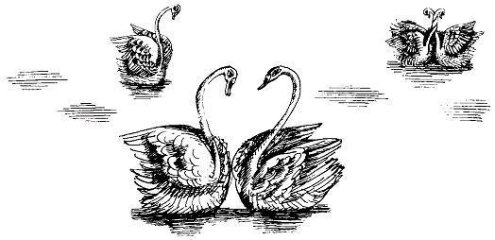
Принц промолчал. В этот же день он отправился со своей прекрасной невестой покататься на лодке. Они медленно плыли по реке. Вдоль зеленых берегов сияли на солнце жемчужные лилии.— Ты думаешь когда-нибудь о небе? — спросил принц.Принцесса удивленно посмотрела на него. Она молчала, и принц понял, что у нее нет ни одной мысли по этому поводу. В молчании они поплыли дальше, пока на правом берегу не показалась старая покосившаяся лачуга.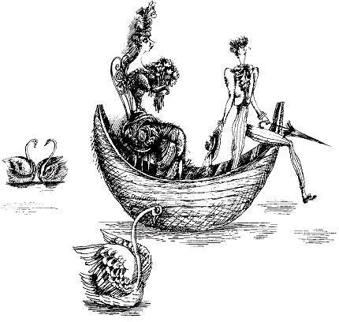— Почему один человек богатый, а другой бедный? — спросил принц.Принцесса снова с удивлением посмотрела на него. Ее личико было еще краше, чем обычно, но принц почувствовал сильное раздражение, потому что она явно никогда не задумывалась над этим вопросом и вообще ни над чем не задумывалась. У нее не было НИКАКИХ мыслей.— Я привяжу здесь лодку, — сказал принц. — Подожди меня. Я хочу заглянуть в эту лачугу.Принцесса терпеливо осталась поджидать принца, она опустила руку в воду, волны мягко покачивали лодку. Принц тем временем толкнул дверь бедной хижины.Там внутри, на старом колченогом стуле сидела бедно одетая темноглазая девушка. Она чистила картошку и с удивлением взглянула на нарядного принца.— Привет, — сказал принц, остановившись на пороге.— Привет, — ответила девушка, продолжая чистить картошку.— Почему… — начал принц. — Почему цветок красивее, чем корзина с картофельными очистками?Девушка отложила в сторону нож и задумалась. Потом она сказала:— А разве цветок красивее корзины с картофельными очистками? Ты в этом уверен?Принц присмотрелся повнимательней и обнаружил, что корзина с картофельными очистками на ее коленях и впрямь красивее всех цветов вместе взятых. Странно, конечно, но ему действительно так показалось, хотя он и сам не мог взять в толк — почему? Он понял только, что у этой девушки есть мысли. Он нежно взял ее за руку и зелеными лугами повел во дворец. О принцессе в лодке он напрочь забыл и, явившись вместе с бедной девушкой пред светлы очи старого короля, упал на колени перед троном и сказал: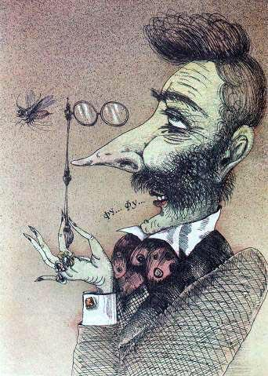— Отец! Вот моя невеста. Она думает!— Но мальчик! — испуганно воскликнул король. — У тебя ведь уже есть одна невеста! А это… это какая-то замарашка. Что люди скажут? Фу, какое грязное платье!— Это ерунда! — сказал принц. — На белом свете полно платьев.Между тем к девушке приблизился камердинер. Приглядевшись к ней, он громко вскрикнул от ужаса:— Шмель! Огромный толстый шмель кружит над ее головой! У нее — злая мысль!— Только одна? — рассмеялся принц. — О чем ты думаешь, любовь моя?Девушка покраснела и сказала:— Я подумала, что только глупый король придает значение тому, что скажут люди.— Вот видите! — крикнул камердинер. — Злая мысль!— Это лучше, чем вообще никакой! — сказал принц и поцеловал девушку, несмотря на то, что она и в самом деле была сущей замарашкой. Девушку отправили принять ванну и тут же взялись праздновать свадьбу.Когда свадебная процессия ехала вдоль реки, принц к своему ужасу увидел прекрасную принцессу, которая все еще сидела в лодке.— Я совершенно забыл про нее! — стукнул он себя по лбу. — Спросите ее, не захочет ли она занять место в последней карете?Принцесса не возражала, она не задумываясь села в последнюю карету, потому что вообще ни о чем не задумывалась.Свадебная процессия подъехала к церкви, и все были счастливы, за исключением камердинера. Он бил палкой по воздуху и бормотал:— В церкви полно насекомых! Жуки и мухи, слепни и ядовитые осы… фу… фу!Но это никого ни капельки не волновало.
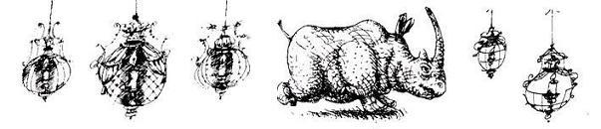
— Вот теперь, когда родился наш сыночек, — сказала королева, — мы устроим пышные крестины.— Конечно, моя дорогая, — кивнул король, — но только с тем условием, что к нам не пожалует твоя тетушка Уна.— Почему? — удивилась королева. — Тетушка Уна страшно рассердится, если мы не пошлем ей приглашения. Сам посуди, она же колдунья!— Вот именно это обстоятельство меня и смущает, — вздохнул король. — Ты только подумай: она ведь обязательно подойдет к колыбели нашего сына с каким-нибудь пожеланием. А вдруг она пожелает ему зла!— Да будет тебе, — сказала королева. — Тетушка Уна нас любит. Она пожелает нашему мальчику только добра.Крестины праздновались в королевском саду. Во всех фонтанах била розовая вода, а на кустах жасмина были развешены шесть тысяч ярко горевших голубых фонариков. Герцоги и князья с женами толпились вокруг колыбели, и каждый норовил погладить ребенка по головке. Последней на праздник явилась тетушка Уна.
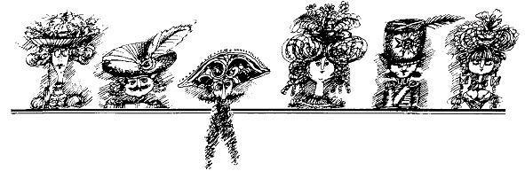
То была мощная женщина, высокая и толстая, одетая во все розовое, с башней рыжих волос на голове. Она заглянула в колыбель и сказала:— Какой славный малыш! Мне хотелось бы порадовать вас и выполнить какое-нибудь ваше желание. Итак, что бы вы хотели ему пожелать?В саду наступила мертвая тишина. Гости затаили дыхание и напряженно ждали, что же скажут отец с матерью.Король почесал в затылке, подумал и произнес:— Я бы хотел, чтобы принц был очень сильным и очень храбрым. А еще очень богатым, — быстро добавил он.
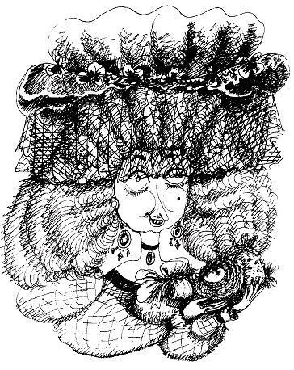
Королева оглянулась на всех своих именитых гостей и сказала:— Подожди, тетушка Уна, я не совсем с этим согласна. Мы бы хотели, чтобы у нашего сыночка было доброе сердце. Разве не так, дорогой муж?— Гм-гм, — пробормотал король. Он тоже оглянулся на гостей — те с воодушевлением кивали — и сказал:— Да, естественно, конечно, само собой…
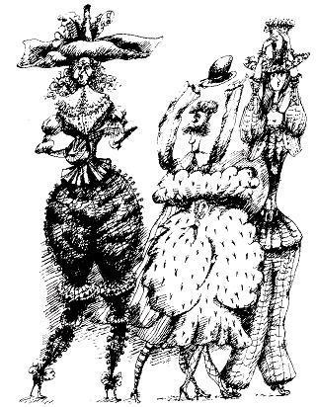
— И посему, — воскликнула королева голосом, прерывающимся от волнения, — посему, дорогая тетушка Уна, сделай моего сыночка добрым человеком. Таким добрым, чтобы он больше думал о других, чем о самом себе. Таким благородным, чтобы он печалился, когда печалится кто-то другой, будь то человек или животное!Шепот восхищения пробежал по саду. Какое чудесное пожелание!Тетушка Уна сломала веточку жасмина и взмахнула ею над головой принца.— Ты будешь зваться принц Рул, — сказала она. — И ты вырастешь таким, каким желает видеть тебя твоя матушка, — Добреньким Рулом.
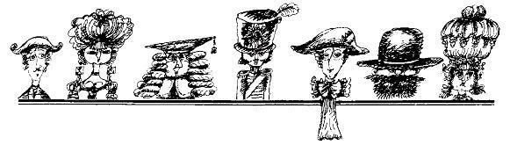
Потом тетушка Уна отплясывала с королем польку, из фонтанов теперь лилось шампанское, кроме двух фонтанов, из которых лилась «кока-кола». Праздник удался на славу! Затем гости отправились на экскурсию в носорожий парк, где в вольерах за решетками бегали сотни толстых носорогов. На этом торжество и закончилось.Очень скоро стало заметно, что пожелание тетушки Уны сбывается. Принц Рул рос необыкновенно послушным и добрым ребенком. Он раздавал все свои игрушки, так что у него никогда не оставалось ни одной. Всякий раз, когда он получал в подарок нового коня-качалку, новые коньки или новую железную дорогу, он говорил, даже не успев с ними поиграть:— Отдайте это Питу, сыну угольщика.— Но мальчик мой, разве ты сам не хочешь поиграть? — спрашивая король.— Нет, — отвечал принц, — мне ничего не нужно.— Я нахожу это странным, — сказал как-то король королеве.— Ах, это же чудесно! — воскликнула она. — Мой лапочка Добренький Рул!Вот только жаль было, что Рул столько плакал. Иногда он часами просиживал, заливаясь слезами и икая, а когда придворные дамы спрашивали его: «Что случилось, ваша светлость?» — он отвечал:— Я плачу от того, что у жены портного радикулит.Или:— Я плачу от того, что на белом свете есть бедные дети, которые никогда не ели крабов.Или:— Это ужасно, что люди стареют!Было решено всех бедных, больных и старых людей держать как можно дальше от принца. Собрали их всех и погнали с глаз долой в самый отдаленный угол королевства, где они отныне и стали жить в страшной тесноте и нищете. Принца, понятно, их вид перестал расстраивать, и все вздохнули с облегчением. Однако оставалось еще множество поводов поплакать. Принц плакал, потому что у камердинера завелись глисты. А когда пришел доктор, чтобы лечить камердинера, принц опять плакал, потому жалел бедненьких глистов, которые должны были погибнуть.
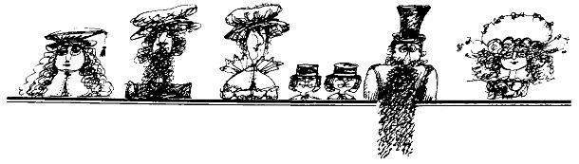
В конце концов при дворе строго-настрого запретили жаловаться или иметь грустное выражение лица. Всем было велено быть счастливыми и постоянно приплясывать. Но и тут случались всякие неожиданности. Как-то в одном из коридоров замка Рул повстречал королевского повара.— Что с тобой? — спросил принц. — У тебя такой грустный вид.— Со мной все в порядке, — быстро сказал повар и сделал три танцевальных шажка. — Я так счастлив, ха-ха!— Неправда, — возразил принц. — С тобой не все в порядке. Скажи мне, какая у тебя печаль.— Ах, — вздохнул повар. — У меня плохое настроение от того, что моя дочь ужасно некрасива.— Некрасива? Что значит некрасива? — спросил принц.— У нее курносый нос, — объяснил повар, — рыжие волосы и вот ТАКИЕ ножищи, — он показал, КАКИЕ огромные. — Она никогда не выйдет замуж, потому что кому захочется иметь такую некрасивую жену. Ее зовут Изебель.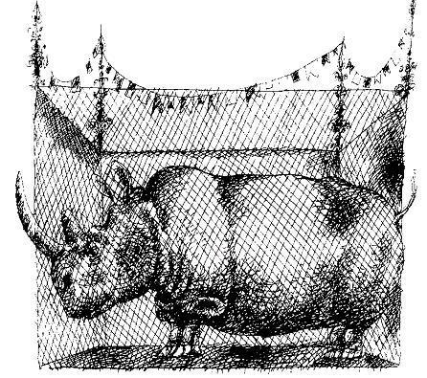— Немедленно приведи ее сюда, — приказал принц, — я женюсь на ней.Повар не осмелился противоречить и привел свою дочь. Н-да, с курносым носом, рыжими волосами и здоровенными ножищами она и впрямь не блистала красотой, но принц обвенчался с ней на следующий же день. Для старых короля и королевы это был настоящий удар: они так и не смогли оправиться от потрясения, увяли-зачахли и умерли от горя в один день.И Добренький Рул стал королем. Теперь он восседал на троне, а рядом с ним — королева Изебель. И сказать по правде: уродина она была, конечно, отменная, но сердце у нее было доброе, для всякого находилось ласковое словечко, а уж дурочкой ее бы никто не назвал, так что очень скоро она заприметила, каким странным королем был ее муженек.Для начала Рул отправился в карете объезжать свои владения, а когда он вернулся, его горностаевая мантия насквозь промокла от слез.— Что случилось? Почему ты так плачешь? — спросила королева.— О! — с новой силой зарыдал король. — Какая кругом бедность! Я был в самом дальнем уголке нашей страны, где живут одни старые, больные и бедные люди.— И что же ты для них сделал? — спросила королева.— Ничего, — ответил король Рул. — Я так сильно плакал, что ничем не мог им помочь.— От твоих слез им мало проку, — сказала Изебель. — Неужели ты не придумал, как облегчить им жизнь?— Да нет же, послушай, я сделал кучу всяких полезных дел. На обратном пути я ехал мимо тюрьмы, где взаперти сидели воры и мошенники. Бедняги! Я их всех выпустил на волю.— Что? Значит, теперь воры разбежались по всей стране? — в испуге воскликнула Изебель.— Конечно, они же такие несчастные, — вздохнул король. — А знаешь, что я еще сделал? Выпустил носорогов. Бедные зверюшки томились за решеткой.— Носорогов?! Но они же опасны! — вскричала королева. — Что ты за король такой? Тряпка ты, а не король!
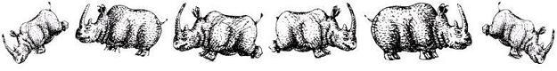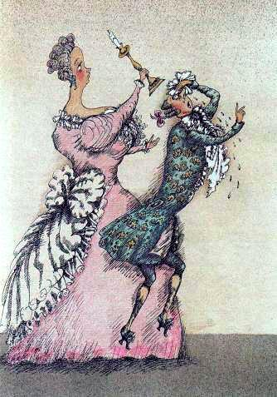
Рул печально взглянул на нее и снова вздохнул:— Вот и недолго мне королем оставаться. Король соседней страны стоит у нас на границе с огромной армией. Он хочет нас покорить.— И что же ты собираешься делать? — спросила королева Изебель.— Ничего, — ответил король Рул. — Абсолютно ничего.В этот момент в тронный зал влетел нервный-пренервный первый министр. Он кричал:— Беда, беда, ваше величество, наше положение ужасно! Ваши подданные целыми семьями забираются на деревья, потому что кругом бегают дикие носороги! А воры грабят Главный Банк! Ваш народ несчастен!— Правда? — спросил король дрожащим голосом, и слезы снова хлынули у него из глаз. И тут королева потеряла всякое терпение. Она схватила серебряный подсвечник и треснула им своего супруга по голове.— Ну! — грозно сказала она. — Что ты будешь теперь делать?Рул поднял на нее глаза, полные скорби, и тяжело вздохнул:— Ничего, моя дорогая.Не найдя слов от негодования, королева повернулась и пошла прочь из замка — к тетушке Уне, жилище которой находилось на высокой горе. По пути мимо нее то и дело с ревом проносились носороги, из леса на дорогу выскакивали воровские шайки, но она была слишком сердита, чтобы чего-нибудь бояться. Запыхавшись, она взобралась на гору — к тетушке Уне, которая, увидев ее, приветливо улыбнулась.— А я тебя поджидаю, милое дитя, — сказала тетушка. — Ты наверняка пришла меня о чем-то просить. Очевидно, ты хочешь, чтобы я сделала тебя красивее?— С этим можно не торопиться, — ответила королева Изебель. — Есть кое-что поважнее. Я бы хотела, чтобы ты сделала моего мужа чуточку хуже.— Он, похоже, слишком добр? — спросила тетушка Уна.— Чересчур добр.— Ступай домой, — велела тетушка Уна. — Твое желание уже исполнилось.И королева побежала домой так быстро, как только позволяли ее большие ноги. И когда она влетела во дворец, то увидела посреди тронного зала своего суженого с огромной палкой в руке. Он ругал на чем свет стоит первого министра.— Это что за бедлам? — кричал он сердито. — Дикие носороги в городе! Какой-то сброд на всех дорогах! Безобразие! Всех немедленно за решетку! И что я слышу — враг на границе?! И нечего мне зубы заговаривать! Болван!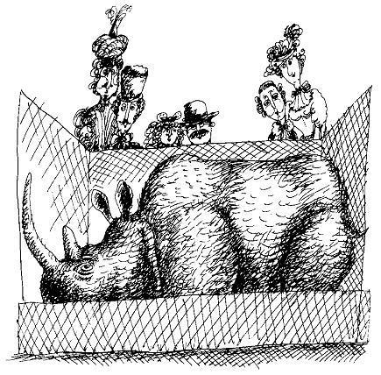— Ты!.. — крикнул король, побелев от ярости. — Ты ударила меня подсвечником! Как ты посмела!Он подскочил к ней и дал ей увесистую затрещину.Глаза королевы Изебель засияли. Она стала прямо красавицей от счастья.— Ты ударил меня, — прошептала она в восторге.— И еще схлопочешь! — рявкнул король.Весь двор сбежался посмотреть на разгневанного короля, и все были на седьмом небе от счастья. И с этого мгновения короля перестали звать Добреньким Рулом. Он стал зваться Справедливый Рул. Доброты в нем еще осталось предостаточно, однако на слезы ему теперь просто не хватало времени. А хуже он стал всего чуть-чуть — ровно настолько, чтобы соображать что к чему. Стоило один раз пальнуть в воздух из пушки — и враг тут же убрался восвояси. Больных принялись лечить, бедных сделали немножко богаче, вот только старикам вернуть молодость король был не в силах. А может, в этом и не было нужды, поскольку старички премило расположились в парке на лавочках и смотрели на носорогов, мирно пасущихся за решетками в своих вольерах.— Попросить мне тетушку Уну, чтобы она сделала меня чуточку красивее? — спросила как-то королева.— Глупости, — сказал король. — Я люблю тебя такой, какая ты есть.Ей-богу, приятно услышать такие слова. Поэтому и жили король с королевой еще долго и счастливо.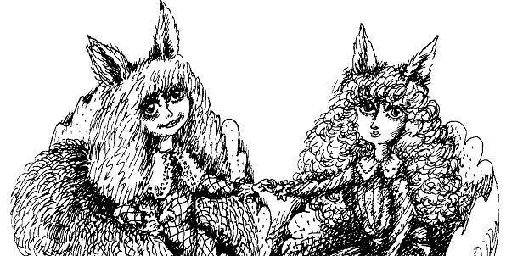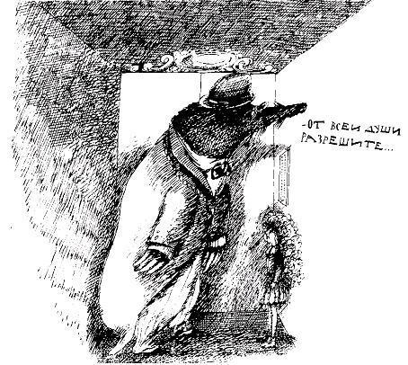
Жила-была как-то девочка — звали ее Кудряшка — на самом последнем этаже высокого-превысокого многоквартирного дома. Однажды утром проснулась она ни свет ни заря, умылась-оделась и поехала на лифте вниз. Час был совсем ранний, и поэтому она ехала в лифте совершенно одна, терпеливо поджидая, когда он остановится. Но — странное дело — лифт ехал и ехал и никак не останавливался. Он спускался все ниже, и ниже, и ниже — и останавливаться не собирался. Кудряшка вдруг обнаружила, что кто-то еще стоит в полутемном углу плохо освещенного лифта. Это был большой черный крот с серебряной цепочкой на шее. Он выступил из темноты и пробурчал:— От всей души разрешите поприветствовать наших дорогих гостей. Ура!— Спасибо, — сказала Кудряшка. — Но только я не дорогие гости. Я здесь одна.— Хм-хм, — раздраженно захмыкал крот. — Ты сбиваешь меня с толку. Я сочиняю приветственную речь. Мне как главному церемониймейстеру поручено произнести приветственную речь.— Извините меня, пожалуйста, — сказала Кудряшка. — Вы не объясните, почему лифт так долго идет вниз, господин Крот?!— Конечно, объясню, — ответил крот. — Глубина-то будь здоров какая! Четыреста пятьдесят метров! А может, уже все пятьсот?— Я вас не понимаю, — растерянно сказала Кудряшка. — Мы что, спускаемся под землю?— А ты этого не знала? — удивился крот. — Мы едем к мурлыкающему народцу. Они из семейства эльфов. Чрезвычайно боятся шума. С каждым новым открытием они уходят на пятьдесят метров глубже под землю. Это началось с паровой машины. Потом появились автомобили: еще на пятьдесят метров глубже! Потом самолеты. Потом радио и не так давно телевидение… и каждый раз на пятьдесят метров глубже.
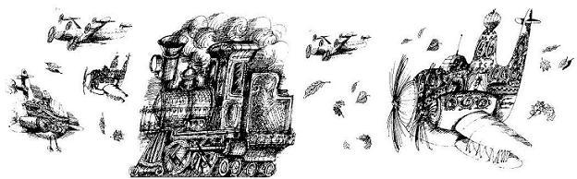
— А почему они называются мурлыкающим народцем? — спросила Кудряшка.— Потому что они мурлыкают, — ответил крот. — Вот так.Он зажал себе лапой нос и протяжно загудел — получилось ужасно противно.— Они делают это гораздо красивее, — пояснил он. — А их короля зовут Мимандер. Он сегодня женится, поэтому и нужна приветственная речь.И крот снова начал торопливо бормотать:— От всей души разрешите поприветствовать наших дорогих гостей. Ура.— А на ком женится король? — спросила Кудряшка. Но прежде чем крот успел что-либо ответить, лифт, тихо подрагивая, остановился. Крот толкнул дверь лифта, и они очутились в дивном лесу, где солнце, будто рассыпавшись на тысячи осколков, играло бликами в густой листве. Трава была голубой, и прямо на ней стояли два маленьких трона, сделанных из яичной скорлупы. На одном из них сидел король Мимандер. На нем была мантия, подбитая шмелиным мехом, а вокруг него расположился мурлыкающий народец. У его подданных были пушистые зеленые волосы, мохнатые остроконечные ушки, как у лисичек, но их большие глаза излучали доброту и кротость. Крот нервно поклонился и тут же забубнил свое: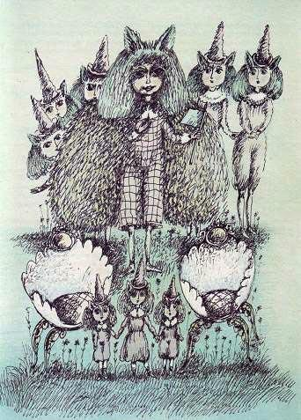— От всей души разрешите…— Подожди, — прервал его король, — не торопись, церемониймейстер, как я вижу, ты привез мне мою невесту?— Это она невеста? — испуганно спросил крот. — А я и понятия не имел.Он отвесил низкий поклон Кудряшке, которая в растерянности попятилась к лифту.— Садись рядом со мной, Кудряшка, — сказал Мимандер и указал на соседний трон.— Я… э-э… мне пора домой, — пролепетала Кудряшка. Она ужасно испугалась. Ей вовсе не хотелось выходить замуж за короля с зелеными волосами. Она мечтала убежать прочь отсюда, но Мимандер крепко сжал ей руку и сказал:— Конечно, ты можешь уйти, но сначала мой народ помурлычет для тебя.Он поднял свой жезл, и его народец начал мурлыкать — что-то напевать себе под нос. И тут же возникло ощущение, будто тебя с головы до пят окутало теплой волной, опьяняющим запахом боярышника. И ты забывал все на свете и делался сонным и безвольным. Это был чудесный, сладкий дурман.— Ты хочешь выйти за меня замуж? — тихо спросил Мимандер. — Иди же ко мне… иди!Кудряшка уже почти опустилась на трон из яичной скорлупы, но ее вдруг пронзила мысль о доме, о родителях и братишке. И она вырвалась из пьянящего наваждения и бросилась к лифту.— Подожди, я еще не произнес приветственную речь, — крикнул ей вслед крот, но Кудряшка уже впрыгнула в лифт, нажала на кнопку и стрелой понеслась вверх, быстрей, быстрей — домой! Наконец лифт остановился перед дверью ее квартиры, и все пошло своим чередом. Кудряшка никому не рассказала о том, что с ней произошло, но воспоминание о мурлыкающем народце никак не уходило. Ей страшно хотелось вновь услышать их тихое пение, и на следующее утро она снова ни свет ни заря вступила в лифт. И снова очутилась в лесу с мурлыкающим народцем, и снова король Мимандер просил ее стать его женой. И снова она вовремя вспомнила о доме, и так стало происходить каждый день. Дома никто ничего не заметил, никто, кроме ее младшего братишки.Он заметил, что каждое утро сестра встает ни свет ни заря, и его разобрало любопытство. Однажды утром он проснулся еще раньше и на цыпочках подкрался к ее постели. Она мурлыкала во сне, и он вдруг увидел, что у нее стали мохнатые ушки — точь-в-точь как у лисы. Ее волосы отливали зеленью, и братишка решил, что дело нечисто.Когда в это утро она зашла в лифт, братишка уже притаился там. Он замер в полутемном углу и выскользнул, словно тень, за ней в странный лес с голубой травой, где и спрятался под кустом.Здесь все шло, как обычно. Мурлыкающий народец начал потихоньку напевать, и сладкая опьяняющая волна накрыла Кудряшку. Их пение в этот раз было еще более завораживающим, еще более чарующим, и когда король Мимандер спросил: «Хочешь ли ты стать моей женой?» — Кудряшка покорно кивнула. Король притянул ее к себе, но в этот самый миг внезапно воздух разорвал резкий, пронзительный, мерзкий звук. Это была вопящая современная металлическая музыка из транзистора. Мгновенно все погрузилось во тьму, исчез дивный лес с солнечными бликами, исчез мурлыкающий народец.Кудряшка вдруг увидела себя стоящей в длинном черном коридоре со склизкими стенами, а рядом с собой — братишку, который дергал ее за рукав и кричал:— Скорее! Скорее в лифт!Еще кто-то хлюпал рядом с ними по лужам. Это был крот, он выкрикивал жалобным голосом:
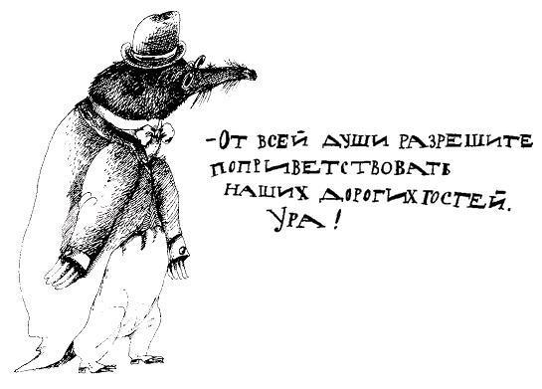
— Давай сюда! — братишка втолкнул Кудряшку в лифт и захлопнул дверь. Лифт пополз вверх, а Кудряшка колотила брата в грудь кулачками и, захлебываясь от слез, кричала:— Ты! Ты все испортил! Ты со своим идиотским транзистором! Гадкий мальчишка!— Послушай, послушай, Кудряшка, — успокаивал он ее. — Ты почти превратилась в мурлыкающее существо. Ты бы осталась там навсегда, если бы я тебя не спас. Твои уши уже стали мохнатыми, а волосы — зелеными. Кудряшка, разве ты не хочешь домой? К папе, маме и ко мне? Домой, к себе домой?Кудряшка молча взглянула на него.— Хочу, — сказала она. Она вытерла слезы и улыбнулась. Вскоре лифт остановился на последнем этаже многоквартирного дома.Они открыли дверь и очутились в своей квартире. Мама делала бутерброды к завтраку, и когда Кудряшка посмотрела в зеркало, то увидела, что уши у нее стали как у всех нормальных людей.Вот только мурлыкающий народец еще на пятьдесят метров погрузился под землю.
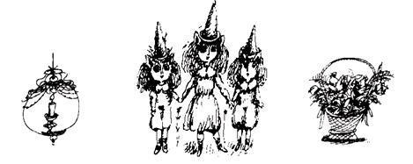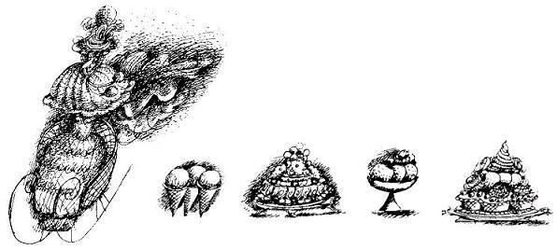
Жил-был один парикмахер, который по понедельникам осматривал местные достопримечательности, потому что у него в этот день совсем не было клиентов. Он успел уже несколько раз посетить музей, сходил на выставку, а больше ничего не мог придумать.— Куда же мне отправиться сегодня? — спросил он сам себя в очередной понедельник. — А не посетить ли мне городской холодильник, где хранится треска! Конечно, это ненастоящая достопримечательность, но все лучше, чем ничего.Холодильник находился далеко за городом, и парикмахеру пришлось добираться туда на машине.В первом помещении, куда вошел парикмахер, было весьма прохладно. Двадцать женщин, занятых упаковкой свежемороженой трески, были так поглощены работой, что не обратили на парикмахера ни малейшего внимания.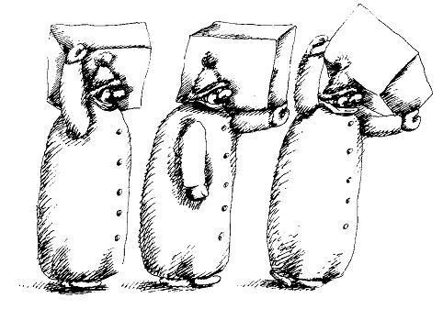«Нет, это еще ненастоящий холодильник, — подумал парикмахер. — Мне нужно проникнуть в глубь здания». И он на цыпочках последовал за двумя мужчинами, тащившими огромные ящики с рыбой. Мужчины были одеты в длинные пальто на вате, кожаные перчатки и шерстяные шапочки — так требовала инструкция, поскольку в самом главном холодильном помещении температура опускалась до сорока градусов ниже нуля.— И тем не менее я хочу все осмотреть, — сказал парикмахер, стуча зубами от холода. Он поднял воротник своей курточки и пошел из одной холодильной камеры в другую, из одной в другую, вдоль бесконечных полок с рыбой, рыбой, рыбой…— Какое огромное здание, — подумал вслух парикмахер. — Пожалуй, мне не следует заходить слишком далеко, а то я заблужусь. Куда подевались те грузчики? Эй! — крикнул он. И поскольку ответа не последовало, он крикнул еще раз: — Эй!..«Вероятно, мне пора возвращаться, — решил он. — Иначе я замерзну. Этот холод уже невозможно вынести». И он пошел назад. Он брел из одной холодильной камеры в другую, из одной в другую, и кругом была только рыба. Через десять минут он окончательно заблудился, в отчаянье заметался, начал кричать и звать на помощь, но никто, никто его не услышал.Холод схватил его за нос, через ноздри пробрался в легкие, заткнул уши, словно стеклянной ватой, инеем запорошил глаза, миллионом иголочек впился в пальцы рук и ног, каждое движение причиняло парикмахеру мучительную боль. Вскоре он совершенно закоченел и, зарыдав, упал на мешок с рыбой. Его слезы тут же превращались в ледяные стекляшки, которые с мелодичным звоном падали на пол и разбивались.— О, люди, люди! Сейчас я замерзну до смерти, — прошептал парикмахер. — Через пять лет вы найдете мое бездыханное замороженное тело. И тогда скажете: вот лежит парикмахер, который по понедельникам осматривал достопримечательности. К счастью, у меня нет жены, которая станет обо мне печалиться. Одни лишь клиенты, но они найдут себе другого парикмахера. А теперь я засну и больше никогда не проснусь.Он закрыл глаза и как будто провалился в глубокий колодец. Он падал, и падал, и падал, и ему становилось все теплей и теплей, потому что сон всегда теплый.А потом он вдруг проснулся и, не решаясь открыть глаза, спросил:— Где я, на небе или в аду? Я ведь умер, это точно, так почему же у меня такое ощущение, что я еду в машине? Меня покачивает, меня куда-то везут. Может, это мои похороны? Тогда почему меня хоронят кое-как, без оркестра, почему мне так жестко лежать?И он чуточку приоткрыл глаза. Он ехал в санях, в которые были впряжены шесть каких-то зверей. Размером они были с волка, но когда парикмахер хорошенько пригляделся, он увидел, что это были хорьки. Гигантские белые хорьки.— Ну что, проснулся? — спросил чей-то голос.Он повернул голову и обнаружил подле себя даму в белом пластиковом одеянии. Она была невероятно худой, глаза ее сияли, и она ласково улыбалась ему своими белыми губами. Она как будто вся состояла из белого цвета, а может, просто казалась такой в мертвенном лунном свете.— Разве не чудо, что я случайно на тебя наткнулась? — воскликнула она. — Как же мы давно не виделись! Неужели ты не узнаешь меня?Внезапно парикмахер вспомнил детство и удивленно прошептал:— Вы — тетушка Фригитта!— Правильно, — кивнула она. — Теперь ты мой гость, и мы едем ко мне домой.Парикмахер почувствовал себя не совсем в своей тарелке. Он хорошо помнил, как тетушка Фригитта выдрала его за уши, когда он был совсем маленьким, потому что он сделал лужу в саду на ее белые фризии.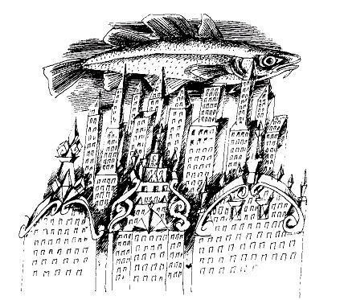— Но, тетушка, — сказал он, — я думал, что вы провалились под лед, когда мне было восемь лет.— Так оно и есть, — согласилась она. — Поэтому я и очутилась здесь. Посмотри, какая красота в нашем свежемороженом селении!Парикмахер огляделся по сторонам.— Это не селение, это целый город из кристаллов! — воскликнул он. — Небоскребы из кристаллов!— Изо льда, — уточнила тетушка. — Здесь все изо льда и снега. И тем не менее ты не чувствуешь холода, правда?— В самом деле, — удивился парикмахер. Ощущая приятное тепло во всем теле, он восхищенно разглядывал гладкие, словно отутюженные улицы с высоченными домами, сверкавшими, блестевшими, мерцавшими в лунном сиянии миллионами бриллиантовых бликов. Движение на улицах было весьма оживленным. По обе стороны в санях скользили дамы, и во все сани были впряжены огромные хорьки.— В этом городе живут одни лишь дамы? — поинтересовался парикмахер.— Ах, нет, — ответила тетушка и указала на постового.Парикмахер с трудом сдержался, чтобы не расхохотаться, ибо постовым был самый обыкновенный снеговик с морковкой вместо носа и угольками вместо глаз.И вот наконец они приехали на ледяную виллу тетушки Фригитты. Ее дом казался сделанным из стекла, но все было изо льда — адова, должно быть, работенка! Полы покрывали мягко поскрипывающие снежные ковры, стены были совсем прозрачные, кое-где расписанные морозными узорами. Повсюду стояли скамьи из снега и столы изо льда. И на всех скамьях сидели свежемороженые дамы с белыми волосами, в белых нарядах, и когда парикмахер с тетушкой Фригиттой вошли в дом, все они всплеснули руками и дружно загалдели.— Это мой племянник, парикмахер, — представила своего гостя тетушка Фригитта. — Он сделает всем нам замечательные прически.Дамы загалдели еще громче, и звук их голосов напоминал перезвон кубиков льда в бокале с коктейлем. Они обступили парикмахера со всех сторон и разглядывали его, как диковинную птицу. Они щипали его, дергали за волосы, принюхивались, и парикмахер чувствовал себя ужасно неуютно.— Мальчику нужно сначала перекусить, прежде чем он приступит к работе, — сказала тетушка Фригитта и хлопнула в ладоши.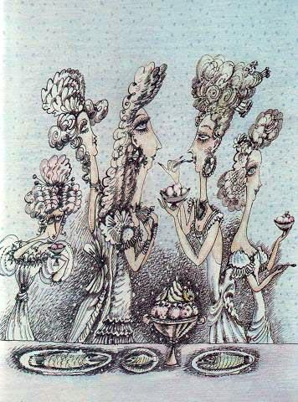Тут же вразвалочку приковылял пухлый снеговик — на одной руке он нес поднос со свежемороженой рыбой, в другой держал хрупкую вазочку с мороженым. Когда парикмахер насытился, его отвели в огромный ледяной салон с ледяными зеркалами и снежными креслами. Одна за другой потянулись свежемороженые дамы, и парикмахер колдовал над их белоснежными волосами. Он причесывал, приглаживал, взбивал, начесывал белые локоны, подкалывал их ледяными шпильками, украшал ледяными цветами. Получалось необыкновенно красиво: на головах у дам вырастали взбитые, белоснежные, все в завитках торты, и дамы были счастливы.Одна из свежемороженых дам была моложе всех. Ее звали Сорбет, и была она так красива, что у парикмахера захватило дух, когда он увидел ее отражение в зеркале. У нее тоже были белые волосы и белое лицо, но глаза напоминали темные, подернутые льдом озерца, в которых отражался игривый лунный свет, а ее голосок струился, как перезвон хрустальных бубенчиков.— Расскажи мне про страну, откуда ты пришел, — попросила она.Парикмахер попытался вспомнить, как выглядит его страна, но, к своему удивлению, обнаружил, что начисто все забыл.— Расскажи, какая она? — снова попросила прекрасная Сорбет.— Я ничего не помню, — сказал парикмахер. И она ушла, а ее место заняла новая свежемороженая дама.Парикмахер был доволен. Каждый день он ел свежемороженую рыбу и мороженое, усердно работал и совершенно не вспоминал о своей стране. По вечерам он ходил смотреть на зимние балы на большой ледяной площади. Там, в лунном свете на коньках скользили свежемороженые дамы с необыкновенными прическами. Однажды вечером перед парикмахером остановилась Сорбет и спросила:— Ты не хочешь со мной потанцевать?— Я не умею кататься на коньках, — смутился парикмахер. — И у меня нет коньков.— Тогда пойдем покатаемся на санях, — предложила Сорбет и повела его к своим саням, запряженным восьмеркой здоровенных хорьков.Но когда парикмахер хотел залезть в сани, он оступился и неловко задел одного из хорьков. Тот злобно тяпнул его за палец, и на снег упала капелька крови.И когда парикмахер увидел капельку красной крови, он вдруг снова вспомнил, как выглядит его страна. «О да, она была разноцветной, — подумал он. — Там был красный цвет. Красный цвет крови, и красный цвет герани, а также красный свет светофора. Там был зеленый цвет травы, и желтый цвет цыплят, и розовый цвет почтовых марок». И по дороге он рассказал Сорбет, как прекрасен был его разноцветный мир.— Там все разноцветное, — говорил он. — Множество разных красок.Но Сорбет никак его не понимала. И он никак не мог ей ничего растолковать, поэтому он стал запинаться, запутавшись в собственных объяснениях, но ее глаза сияли, будто она была пленена его рассказом.— И там еще есть солнце, — сказал парикмахер.— Что значит солнце?— Солнце — желтое, горячее и ласковое, — пояснил он. — О, как бы я хотел вернуться назад! Милая Сорбет, укажи мне дорогу отсюда!— Я могу указать тебе дорогу, — сказала она. — Но при одном условии.— Каком же?— Возьми меня с собой, — прошептала она. — Я хочу быть с тобой. Ты мне нравишься.— Согласен, — кивнул парикмахер. — Теперь ты будешь моей невестой. Отправляемся немедленно.Они выехали за черту города и оказались на лысом плоскогорье, где не было ничего, кроме лунного света и льда.— Твоя тетушка Фригитта собиралась навсегда оставить тебя здесь, — сказала Сорбет. — Она хотела превратить тебя в снеговика с угольками вместо глаз.Впервые парикмахер по-настоящему испугался и произнес дрожащим голосом:— Давай поедем быстрее.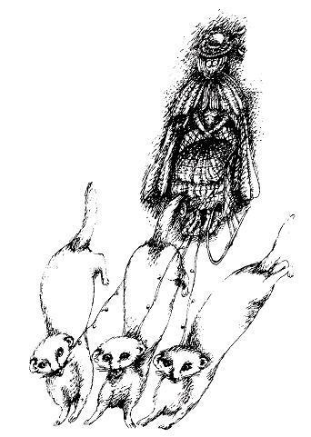И сани помчались вперед, петляя меж снежных кочек, перелетая с одной заснеженной льдины на другую.— Где-то здесь должен быть вход, — остановила сани Сорбет. — Вход в грот. Это конец нашего мира и начало вашего.— Тише! — вдруг прошептал парикмахер. — Ты слышишь?..Они замерли, прислушиваясь.— Это тетушка Фригитта, — сказала Сорбет. — Она догоняет нас.— Племянник! — донесся до них голос тетушки Фригитты. — Племянник! Вернись!— Быстрее! Быстрее! — воскликнула Сорбет. — Где-то здесь между сугробами должен быть вход!В отчаянье они заметались из стороны в сторону, руками разгребая снег, отламывая и отбрасывая прочь ледяные наросты.— Поздно! — крикнула Сорбет. — Она уже здесь! Я слышу скрип ее шагов.— Здесь какое-то отверстие! — задыхаясь, еле выговорил ей в ответ парикмахер.И они кинулись в непроглядную тьму открывшегося перед ними небольшого грота. За спиной они слышали призывные крики тетушки Фригитты, громкий скрип ее шагов по снегу, но карабкались по уходящему вверх ходу все дальше и дальше, пока наконец не очутились в каком-то темном коридоре.— Она не погонится за нами? — стуча зубами от страха, спросил парикмахер.— Нет, — сказала Сорбет. — Она боится вашего мира, она не рискнет пойти нам вслед.В конце коридора была дверь, открывшаяся на удивление легко.— Это холодильник, — сказал парикмахер. — Мы в холодильнике, и мне почему-то кажется, что я знаю, как отсюда выбраться. Пойдем.Он действительно очень быстро нашел выход, и вскоре в глаза им брызнул яркий солнечный свет. О, как же здесь было красиво! Зеленые кроны деревьев, красные пионы, желтые лютики в траве. Красота! Парикмахер рассмеялся от счастья и спросил:— Ну как тебе это нравится?— Чудесно, — ответила Сорбет. Ей было ужасно жарко, бедняжке. На лбу у нее блестели капельки пота.— Дома у меня прохладно, — сказал парикмахер. — Смотри-ка, моя машина до сих пор на стоянке. Пойдем, по дороге я смогу тебе все показать. Видишь все эти краски? — спросил он, когда они поехали. — Ты только взгляни на эти красные крыши и голубую воду!Он был так взволнован и с таким оживлением оглядывал окрестности, что совсем не смотрел на нее и не замечал, что она не говорит ни слова.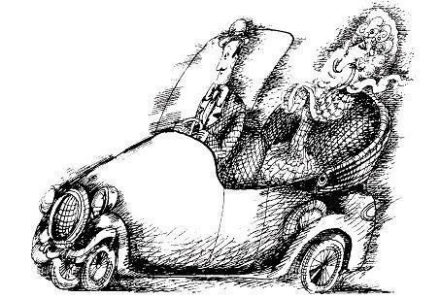Наконец он остановился на красный свет и лишь тогда взглянул на свою спутницу.— Боже, ты таешь! — воскликнул он.Бедная свежемороженая дама на глазах превращалась в лужицу. Парикмахер схватил носовой платок и стал вытирать капли с ее лица, но воды в его машине все прибывало и прибывало. Он откинул верх своего автомобиля, вокруг них заплясал свежий ветер, но ничто, ничто не помогало.Сзади сердито гудели машины, потому что светофор уже зажег зеленый глаз, но парикмахер так разнервничался, что не мог ехать дальше, он только восклицал в отчаянье:— Она тает! Она тает!Из будки высунулся полицейский и спросил строгим голосом:— Вы почему не едете?— Моя невеста тает, — сказал парикмахер.— Ваша невеста, где она? — спросил регулировщик.— Да вот же, рядом со мной, — ответил тот, но на соседнем сиденье была одна лишь лужица.— Эта лужа и есть моя невеста, — грустно пояснил парикмахер и тронулся с места.Регулировщик с сочувствием посмотрел ему вслед. Приехав домой, парикмахер взял половую тряпку и вытер сиденье. «Слава богу, что это искусственная кожа», — подумал он и сам расстроился от своей бессердечности. «Неужели меня так мало огорчило, что прекрасная Сорбет растаяла?» — спросил он себя.«А, собственно, почему это должно было меня огорчить? — он пожал плечами. — Все-таки она была слишком холодна для меня. Я рад, что сумел вырваться из этой страны свежемороженых дам. А сейчас я с удовольствием выпью чашечку горячего кофейка».Он поставил на плиту воду и открыл холодильник, чтобы достать оттуда бутылочку рома. Почему-то бутылки не оказалось на положенном месте, и парикмахер нагнулся, стараясь заглянуть в глубь полки. И тут он почувствовал, как две холодные, словно лед, руки обвили его шею.
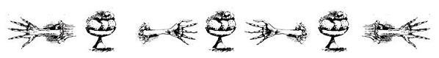
— А вот и я, — прозвучал у его уха ледяной голос тетушки Фригитты. — Теперь-то я тебя не выпущу. Ты вернешься со мной назад.Парикмахер стал задыхаться. Он хрипел и кашлял, пытаясь вырваться. Наконец он вцепился обеими руками в дверцу холодильника и дернулся с такой силой, что ледяное объятье разжалось, и он грохнулся затылком на кухонный коврик. Почти теряя сознание, он пнул ногой дверцу, и она захлопнулась.— Фу, еле вырвался! — сказал парикмахер, ему было ужасно жарко. Потом он выпил кофе без всякого рома, а на следующий день поместил в газете объявление: «Продается холодильник. В полной исправности».И с этого дня в доме парикмахера не было холодильника. И он терпеть не мог все свежемороженое, даже самые вкусные ягоды.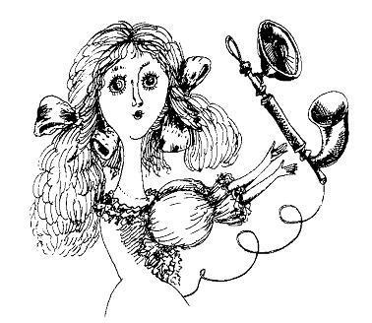Каждое воскресенье, когда Том с отцом шли в церковь, они проходили вдоль высокой стены. В стене была небольшая дверь.— Что за этой дверью? — спросил однажды Том.— Но, мой мальчик, — ответил ему отец, — в стене нет никакой двери.И все-таки Том отчетливо видел эту дверь, и как-то раз, когда отец заговорился с церковным сторожем, он отпустил отцовскую руку и скользнул в эту дверь.Он долго пробирался на ощупь по длинному коридору, пока не нащупал следующую дверь. Толкнув ее, он очутился в комнатке.За столом сидела девочка. Напротив нее, закинув ногу на ногу, сидел огромный заяц и курил сигарету в длиннющем мундштуке. Они играли в шахматы.— Доброе утро, — поздоровался Том.— Доброе утро, — кивнул заяц. — Бери стул и садись.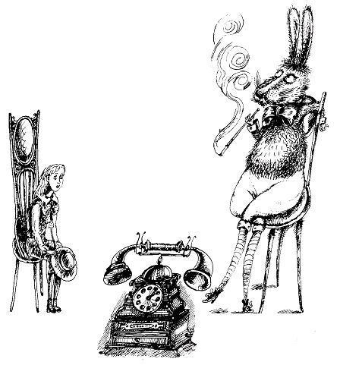Том сел и посмотрел на девочку.

У нее были невероятно печальные глаза, и он спросил:— Как тебя зовут?Вместо ответа девочка заплакала. Всхлипывая, она встала из-за стола и закрыла лицо руками.— Бессовестный! — сказал заяц. — Ты зачем об этом спрашиваешь?— Но я же… я не знал, что она заплачет, — растерялся Том. — Я ведь просто спросил, как ее зовут.— Это называется: не в бровь, а в глаз, — покачал головой заяц. — Она потеряла имя. И от того, что она потеряла имя, она должна оставаться здесь и играть в шахматы хоть до скончания веков. Мы ждем, когда ей позвонят.И заяц показал мундштуком на телефонный аппарат в углу.— Но кто ей должен позвонить? — спросил Том.— Этого мы не знаем, — развел лапами заяц. — Мы просто надеемся, что однажды позвонит телефон и кто-нибудь скажет нам ее имя. Если это произойдет, она спасена.— Я бы хотел ей помочь, — пролепетал Том. — Может быть, я…— Ты уже довел ее до слез, — раздраженно сказал заяц. — Она плачет тридцать пять часов подряд. Бессовестный! Исчезни!Том молча покинул комнатку, прошел назад по длинному коридору, открыл дверь и оказался на залитой солнцем улице. Отец все еще разговаривал с церковным сторожем, он даже не заметил отсутствия Тома, потом они пошли в церковь.
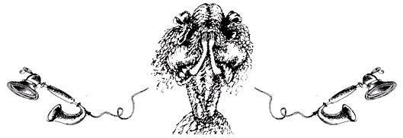
У Тома никак не выходила из головы плачущая девочка. «Конечно, я не осмелюсь еще раз там появиться, — думал он, — но я должен попытаться отыскать ее имя. И тогда я смогу позвонить ей. И скажу ей по телефону ее имя. Но где же, где же мне его найти? Может, ее зовут Маритье, а может — Гертруда, а может — Рамона… но откуда я могу это узнать?» В задумчивости он зашел в сад за своим домом и увидал рядом с сараем вьющуюся розу, прекрасную вьющуюся розу. Около нее в землю была вбита табличка с надписью: «Кармелита».Это было имя красной розы. «Может, ее зовут Кармелита, — подумал Том. — Она так же хороша, как эта роза. Я позвоню ей и назову ее Кармелитой». Он вернулся в дом, в коридор, где стоял телефон. Там, рядом с вешалкой, на табуретке сидел заяц. Он сидел, положа ногу на ногу, и попыхивал сигаретой в длинном мундштуке. Заяц лениво взглянул на Тома и сказал:— Номер — семь нулей.— Ой! — ошарашенно прошептал Том и начал набирать нули. Но не успел он набрать третий нуль, как заяц сказал, задумчиво пуская кольца дыма: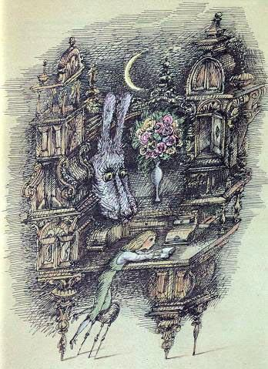— Но ее зовут не Кармелита.— Ох! — снова выдохнул Том и положил трубку на рычаг. Он опустил голову и тяжело вздохнул.— Как же ее зовут? — спросил он. Но когда оглянулся, заяц уже исчез.Понурившись, мальчик вышел из дому и пошел бродить по городу. Одна улица перетекала в другую, вторая — в третью, так он шел, и шел, и шел, пока ноги сами не привели его снова к церкви. За церковью лежало полузаброшенное кладбище, вьюны словно забвением опутали кресты и надгробья. Том брел вдоль старых могил и вдруг увидел маленький камень, на котором стояла надпись: Юдифь, 11 лет.«Может, ее зовут Юдифь, — подумал Том. — Она так же печальна и бледна, как вьюны на церковном кладбище. Ее наверняка зовут Юдифь». Он собрался было перелезть через ограду и побежать домой звонить, но на одном из могильных камней заметил зайца. Тот сидел, положив ногу на ногу, и смотрел на Тома.— Ее зовут не Юдифь, — угрюмо сказал заяц.Том перебирал в памяти женские имена: Аманда, Розелинда, Яннеке, Марджолин, Лизбет, Эстер, Годеливе, Минтье. Луна светила в окно, он не мог больше лежать в кровати и спустился вниз, в гостиную. В комнате было темно, но луна как бы невзначай брызнула на старое мамино ореховое бюро, и Тому показалось, что за ним мелькнули длинные заячьи уши. Том выдвинул один из ящичков и вынул оттуда материнскую записную книжку.Это была старая-престарая записная книжка, он полистал ее без всякого интереса. Там было написано: «В 11.30 придет пить кофе пастор». Страничкой позже: «Садовнику — два гульдена». Его мать записывала сюда всякую всячину — чтобы не забыть. Но это было много лет назад. Том хотел положить книжку на место, но тут взгляд его случайно упал на в спешке написанную строчку. С трудом он разобрал: «Отправить Тома и Тинтье за патокой».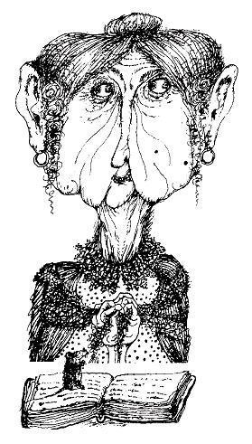И внезапно он вспомнил. Он — еще совсем маленький — должен пойти с соседской девочкой Тинтье в магазин. Он вспомнил, что они вдвоем шли по переулку. Вспомнил, как зашли в маленький бакалейный магазинчик, где за прилавком стояла сморщенная седая старушка… но потом все будто подернулось мутной пеленой. Больше он ничего не мог вспомнить, но все равно, совершенно счастливый, бросился в коридор к телефону. Не включая света — ему в избытке хватало кравшейся за ним по пятам луны — он семь раз набрал нуль.— Алло, — тихо сказал он в трубку. — Это ты, Тинтье?— Это я, Том, — ответил ему мелодичный голосок.— Можно я приду к тебе? — спросил Том.— Но я уже здесь, — сказал голос из трубки. — Оглянись.Том оглянулся и увидел на табуретке, где в прошлый раз сидел заяц, девочку, потерявшую имя. Ее зовут Тинтье.Она улыбнулась и поцеловала его.— Спасибо тебе, — сказала она. — Ты помнишь ту старушку из бакалейного магазина? Это была ведьма, она держала меня взаперти и отобрала у меня имя. А теперь ты вернул его мне.Взявшись за руки, они вышли на улицу. Луна поблекла, и на востоке небо потихоньку наливалось красным. Взошло солнце, из домов высыпали люди.— Это же та самая девочка! — восклицали они. — Которая пропала много лет назад. Как тебя зовут, девочка?— Тинтье, — отвечала она.Взявшись за руки, они пошли в сторону церкви — вдоль старой высокой стены. Они увидели дверь, а перед ней стоял заяц. Он вынул изо рта сигарету, дружелюбно помахал детям и исчез за дверью. Том хотел пойти за ним, но Тинтье удержала его за рукав:— Не делай этого, Том, там же нет никакой двери.И она была совершенно права.В стене не было никакой двери.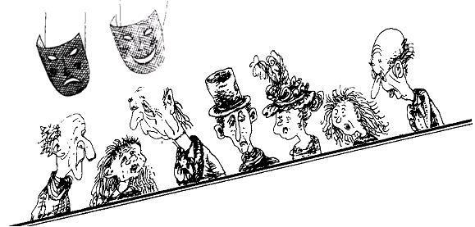
Каждое утро по улицам города на тележке, запряженной шустрой лошаденкой, проезжал мусорщик. Он был всегда в прекрасном настроении и распевал песенку:Я — мусорщик здешний,в тележке качу.К вам утром пораньшев окошко стучу.Очистки,объедки,гнилье,всякий хламотдайте-ка мне,не стесняясь, мадам!Огрызки,бумажки,битье,скорлупу —я все забираюпу-рум-пу-пу-пу!Я вас умоляю мне мусор отдать.Не стоит его по углам собирать!
— Ах, — вздохнула как-то одна хозяйка, встречая его на пороге своего дома, — как же ты хорошо поешь! Мне бы так хотелось, чтобы и мой муж пел какую-нибудь песенку, так нет!— Неужели ваш муж никогда не поет? — удивился мусорщик.— Никогда, — грустно сказала хозяйка. — Знаешь, кто он?И она прошептала ему на ухо:— Мой муж — нытик!— Кто-кто? — не расслышал мусорщик.— Тс-с! — испугалась она. — Никто не должен этого знать. Мой муж — нытик!— Что значит — нытик? — спросил мусорщик.— Ты не знаешь, кто такие нытики? Нытики — это всегда и всем недовольные люди, они все время жалуются, и ворчат, и брюзжат, и ноют, и зудят, и жалуются, и причитают, и все на свете проклинают.— Вот оно что, — сказал мусорщик. — И много таких нытиков в нашем городе?— Много?! — воскликнула хозяйка. — Их тысячи, десятки тысяч. Ты только прислушайся хорошенько.И мусорщик хорошенько прислушался. И что же он услышал? Жалобы, причитанья и ворчанье нытиков. Больших нытиков и нытиков маленьких. Нытиков-пап, нытиков-мам и нытиков-детишек. Охи и вздохи, стенанья и брюзжанье. Вот так всегда — если хорошенько прислушаться, можно услышать нытиков. Они желали:не ходить в школу,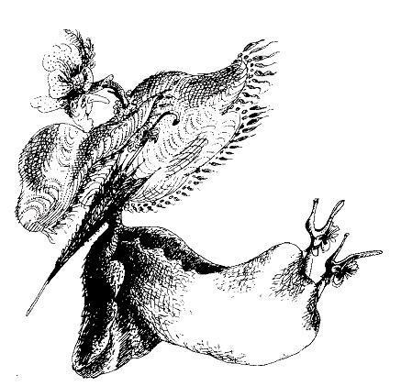не ходить в контору,желали лучшей жизни,чтобы другим было обидней!Желали бесплатно на лучший курорти вместо обеда —ореховый торт,и еще они желали сотню одних вещей и не желали сотню других.— Да-а, вот так дела! — сказал мусорщик, услышав все это. — Как я рад, что я не нытик! А теперь моя тележка полна, и я поехал на свалку.Но не успел он развернуть свою лошадку, как из соседнего переулка появилась очень странная с виду дамочка и направилась прямо к нему. Это была очень худенькая дамочка. Она спросила:— Мусорщик, среди вашего мусора вам случайно не попадалась моя дудочка?— Дудочка? — удивился мусорщик. — Вы, наверное, выбросили ее вместе с картофельными очистками или еще с чем-нибудь? Какое несчастье!— Не такое уж и несчастье! — сказала худенькая дамочка. — Это была копеечная дудочка.— Все равно жалко, — вздохнул мусорщик.— Если она вдруг вам попадется, — сказала дамочка, — НИ ЗА ЧТО в нее не дуйте.— Почему? — спросил мусорщик.— Да так, могут случиться кое-какие неприятности, — ответила дамочка и — фр-р-р! — будто ее ветром сдуло.— Эй, дамочка! — крикнул мусорщик, но ее и след простыл.Он слез с облучка и в раздумье начал ворошить мусор. И надо же — среди картофельных очисток он действительно нашел дудочку! Самую обычную копеечную дудочку. А мусорщик был такой любопытный, такой любопытный…Ну почему, скажите на милость, нельзя разок дунуть в эту дудочку? Этого нельзя так оставить, он просто ОБЯЗАН дунуть.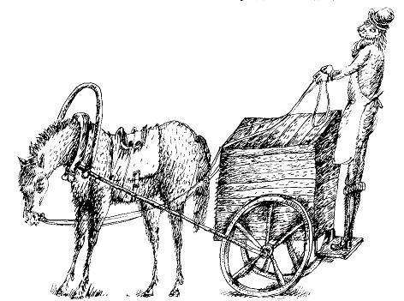И он дунул, и дудочка издала странный, ни на что не похожий звук. И в тот же миг начало что-то происходить. Всюду пораскрывались двери, и на улицу повалили люди. Было видно, что они идут против своей воли, им совсем не хочется никуда идти, но они шли и шли, будто их что-то тащило из дому.А когда мусорщик выехал на своей тележке из города, за ним следом, стеная и охая, двинулась вся огромная толпа. Это были нытики. Все нытики должны были следовать за мусорщиком. Какой ужас, они брыкались и упирались, они цеплялись за все встречные предметы, они кричали и звали полицию.— Полицейский, нас куда-то тащат! — кричали нытики. — Нас волокут на веревке!— Но я не вижу никакой веревки, — отвечал полицейский.— Это невидимая веревка!— Хулиганство! — возмущался полицейский. — Я протестую! Закон не признает невидимых веревок.Конечно, город не опустел, в нем осталось полным-полно народу — те, кто не были нытиками. Взрослые и дети, онемев от изумления, смотрели, как нытики уходят из города. Оставшиеся ничегошеньки не понимали.— Нытики уходят, — говорили они. — Почему? Отчего? Кто их заставил?И двое маленьких ребятишек сказали:— Может, худенькая дамочка знает?И все закричали:— Худенькая дамочка! Худенькая дамочка!— Вот я! — сказала невесть откуда появившаяся худенькая дамочка.— Нытики ушли! — крикнул кто-то.— Так-так, — закивала головой худенькая дамочка. — Я же сказала мусорщику, чтобы он не дул в дудочку. А он не послушался.— Что же теперь будет с нытиками? — заволновались все.— Ах, — вздохнула худенькая дамочка, — они пойдут за мусорщиком на мусорную свалку. Там они и останутся, а есть будут очистки и объедки.Люди переглянулись в испуге и смущении.— Какой кошмар, — говорили они.Но тут некоторые мальчики и девочки расхохотались и закричали:— Подумаешь! Никакого кошмара! Теперь у нас не будет нытиков. И мы отлично заживем!— И то правда, — поддержали их взрослые. — Никто не будет зудеть и брюзжать.И они заплясали вокруг музыкальной веранды, где духовой оркестр принялся играть одну мелодию за другой.Между тем нытики расположились на большой мусорной куче. Все здесь казалось им мерзким и отвратительным.— Что нам теперь есть? — спросили они мусорщика.— Очистки, — ответил он. — Что же еще?— Мы хотим домой, — захныкали они.— На что вы мне сдались, — сказал мусорщик. — Можно подумать, что я вас здесь держу, глаза бы мои на вас не глядели. Идите, куда хотите.И нытики попробовали уйти с мусорной свалки, но ничего у них не получилось.Как будто они были привязаны к проклятой куче невидимой веревкой. И им пришлось остаться здесь и жевать очистки: кожуру от яблок, кожуру от груш, а также верхние листья салата, к тому же весьма подвядшие, ботву редиса и даже арбузные корки.— Как же нам хорошо было дома, — вздохнул пожилой господин. — Там был сервелат и соус!— Яичница и хрустящая картошка, — тоскливо подхватил мальчик.— Кресло, в котором можно было сидеть, — смахнула слезу дама.— Игрушки и книжки со сказками, — зарыдали маленькие нытики.— Да ну вас, я пошел, — послушав их, махнул рукой мусорщик. — До вечера.— Что? Ты уходишь? Возьми нас с собой!— Да я-то с удовольствием, — сказал мусорщик. — Попробуйте. Нытики скорбно посмотрели вслед удаляющемуся мусорщику, но ни один из них не смог оторваться хоть на полметра от мусорной кучи. И они в грусти и печали остались сидеть, прикованные к мерзкой свалке. Так теперь и повелось: вечером мусорщик уезжал, а утром приезжал и привозил свежие очистки: кожуру, шелуху, плесневелые корки и всякий прочий мусор. Он совсем выбился из сил, потому что нытики ужасно много ели.А когда он возвращался в город, его поджидала целая толпа. Женщины кричали:— Как там поживает мой муж? Как ему там?А мужчины кричали:— Как там моя жена?И многие с испугом спрашивали:— Что там поделывает мой сынишка?И мусорщик отвечал:— Не беспокойтесь, все в порядке. Они едят очистки, в которых полным-полно витаминов.— И сколько же им там еще оставаться? — спрашивали люди.— Я ничего не могу поделать, — горестно разводил руками мусорщик. — Их держит какая-то веревка. Похоже, что электронная.— Выходит, они теперь всю оставшуюся жизнь проведут на твоей грязной свалке?— Вот уж нет, моя свалка совсем не грязная, — обижался мусорщик.Но волнение в городе нарастало, и все ужасно сердились на мусорщика.— Мы хотим назад наших нытиков! — закричала однажды вся толпа.— Уважаемые граждане, — сказал несчастный мусорщик. — Я ничем не могу вам помочь. Попросите лучше худенькую дамочку.— Худенькая дамочка! Худенькая дамочка! — закричали все разом.Как из-под земли возникла худенькая дамочка и спросила:— В чем дело?— Эти люди хотят, чтобы вернулись их нытики, — объяснил мусорщик.— Послушай, — сказала худенькая дамочка, — разве ты не помнишь, о чем я тебя предупреждала? Я же попросила тебя: не дуй в дудочку!— Точно так, — покорно кивнул мусорщик.— А ты меня не послушался.— А я не послушался, — горестно вздохнул мусорщик.— Мы хотим, чтобы вернулись наши нытики! — закричала толпа. — Немедленно!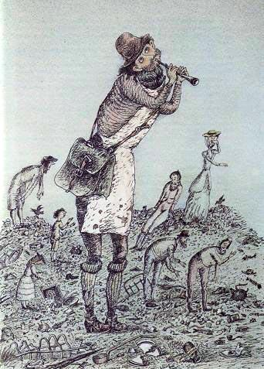— Вот глупые люди, — пожала плечом худенькая дамочка. — Насколько приятнее и спокойнее стало в городе, когда никто не ноет, не ворчит и не жалуется.— Так-то оно так, — сказала какая-то женщина. — Но каким бы нытиком ни был мой муж, он все же мой муж, и мне его не хватает.— А мне не хватает моих дорогих детей! — воскликнула мать. — Даже если они и нытики.— Ну, как знаете, — поморщилась худенькая дамочка. — Мусорщик, ты не выбросил случайно дудочку?Мусорщик стал рыться в карманах, и все, затаив дыхание, следили за ним.— Кажется, выбросил, — растерянно улыбнулся мусорщик, и толпа ахнула от ужаса.— Посмотри в сумке, — посоветовала худенькая дамочка.— Вот она, — с облегчением вздохнул мусорщик и вытащил из сумки дудочку.— Иди на свалку, — велела дамочка, — и дунь в дудочку. Но закрой пальцем среднюю дырочку. Тогда у тебя получится другой звук, и это должно помочь. Давай отправляйся.Мусорщик вскочил на свою тележку и пустил лошадку в галоп.— А мы подождем, — сказала худенькая дамочка, и люди вокруг нее заговорили, перебивая друг друга:— Ах, если б это только помогло! Ах, если б только они вернулись! Наши дорогие нытики. Янтье, заберись на башню и крикни нам, когда они появятся!Янтье забрался на башню и стал смотреть вдаль.— Ты видишь их, Янтье?— Нет, пока никого не вижу.— А может, ты что-нибудь слышишь?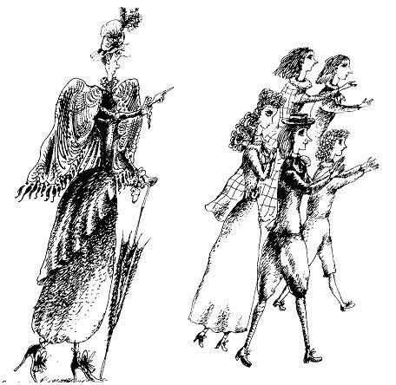— Постойте, не галдите… — крикнул Янтье. — Мне кажется, я и впрямь что-то слышу. Я слышу дудочку. А теперь я вижу толпу на дороге. Они идут сюда…— Ура! Ура! — закричали все. — Они идут! Они идут!И в самом деле в город вошла огромная толпа нытиков. Ну и грязные же они были! Конечно, если столько времени проведешь на мусорной куче, вряд ли будешь выглядеть лучше. Но все они были радостны и веселы! Прямо не узнать… их и нытиками-то никак нельзя было назвать!Мужья обняли жен, матери обняли детишек, своих исхудавших детишек-нытиков, которые немедленно получили по мороженому и по книжке со сказками.И закатили роскошный праздник со всякими сладостями и танцами, хлопушками и фейерверками, а худенькая дамочка даже продемонстрировала, как она умеет стоять на голове.И вдруг кто-то вспомнил:— Ой, мы забыли поблагодарить мусорщика!— Меня? — удивился тот. — За что? Я ничего такого не сделал. Я только утром, как обычно, убрал мусор.И все снова бросились танцевать, а лошадке мусорщика дали четырнадцать кусков орехового торта.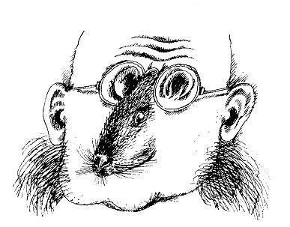Бургомистр сидел в своем рабочем кабинете на готическом стуле с высокой спинкой. Он нажал кнопку и спросил у вошедшего секретаря:— Скажи, сколько еще человек в моей приемной?— Один, господин бургомистр, — ответил секретарь. — Пожилая дама. Или не дама…— Как это «не дама»? — переспросил бургомистр.— Ну, она не совсем дама, — замялся секретарь.— Давай, зови ее.Дама, которая была «не совсем дамой», вошла в кабинет. Одета она была ужасно неряшливо. Она выглядела так, будто месяц, не раздеваясь, спала на сеновале. Ее седые волосы были всклочены, будто служили гнездом для голубя. Из-под треснувших стекол пыльных очков буравили бургомистра два живых проницательных глаза.— Госпожа Бок, — представилась она. — Меня выселяют из моего домика.— Проходите, пожалуйста, — приветливо загудел бургомистр. — Разрешите вам не поверить. В нашем городе никого не выселяют из собственных домой.— Я живу на улице Стоофстраат, — пояснила дама.— Ах вот что, ну это особый случай, — сказал бургомистр. — Мы сносим всю улицу, потому что там будет построен огромный отель. Тут уж ничего не поделаешь. Такова политика городских властей.— А где же я буду жить? — поинтересовалась госпожа Бок.— Вы получите квартиру, — терпеливо пояснил бургомистр. — В чудесном районе. В современном доме.— Это меня абсолютно не устраивает, — решительно заявила госпожа Бок. — Я уже сорок лет живу на Стоофстраат и не желаю никакой современной квартиры. Я там не буду чувствовать себя дома.— Вот как, — сказал бургомистр. Внезапно он почувствовал ужасную усталость. Этим утром он успел уже выслушать тринадцать человек, и каждый от него чего-нибудь требовал. И все они хотели совершенно невозможных вещей. Он украдкой взглянул на часы… «А ведь я еще договорился о встрече с пастором, — подумал он. — Пастор уже сидит над доской с шашками и ждет меня. Сегодня четверг, а по четвергам мы всегда играем с ним в шашки». Бургомистр вздохнул.— Разве можно переселять куда-нибудь такую старую рухлядь, как я? — спросила госпожа Бок.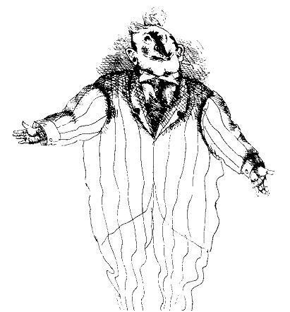— Вот как, вот как, — опять пробормотал себе под нос бургомистр. — Уважаемая госпожа Бок, мне абсолютно непонятно, почему вы не хотите переехать в современную квартиру. У вас будет замечательная современная кухня, и мусоропровод, и лифт, и центральное отопление.— Мне ничего этого не нужно, — пожала плечами госпожа Бок. — Я не хочу туда переезжать. Я лучше буду жить в мышиной норе.— Хорошо, — сказал бургомистр, его терпение лопнуло. — Вот идите и живите себе в мышиной норе. Честь имею.В комнате стало тихо. Госпожа Бок прищурилась и изучающе посмотрела на бургомистра. Его внезапно бросило в жар, он почувствовал дурноту и неловкость.— И в какую же мышиную нору вы меня посылаете? — спросила она.В ее голосе бургомистру почудилась угроза. «Старая ведьма», — подумал он.— Послушайте, — сказал он. — Это была неудачная шутка про мышиную нору. Вы поедете в новую современную квартиру и сами убедитесь, что…Госпожа Бок встала и направилась к двери. Ее платье было испачкано летучими мышами, а на спине клочьями висела паутина.У самой двери она повернулась и сказала:— Сдается мне, что это вам следует поискать мышиную нору. Только не мне, а себе самому.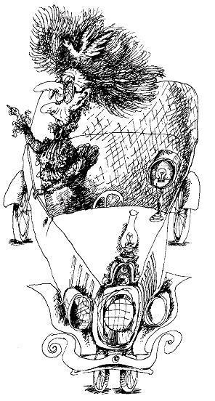Она хлопнула дверью, и бургомистр остался один.— Уф, тяжелое дело — быть бургомистром! — пожаловался он вслух. — Взгляну-ка я еще разок на эту мерзкую старуху!Он подошел к окну и увидел, как госпожа Бок вышла на улицу. Сверху было видно, что и впрямь в ее всклоченных седых волосах свил гнездо голубь. Перегнувшись через подоконник, бургомистр с интересом смотрел ей вслед. Он посчитал бы вполне уместным, если б она улетела на метле, но госпожа Бок влезла в древний автомобиль и укатила прочь, издавая клаксоном жуткие визгливые звуки.— Фу! — сказал бургомистр. — Какое противное создание! А теперь… теперь к пастору!Он оторвался от окна и шагнул было назад к стулу. Однако короткий путь от окна к стулу показался ему вдруг ужасно длинным. И сам стул вдруг вырос и стал гигантских размеров. И бургомистра почему-то перестали держать ноги. Он упал вперед и побежал дальше, опираясь на руки. На руки? Какие же это руки?! Да это лапы! Бедный бургомистр беспомощно огляделся по сторонам, и случайно его взор упал на большое зеркало, в котором отражалась вся комната. В зеркале он увидел собственное отражение. Мышь! Он превратился в мышь.— Все-таки это была ведьма, — пробормотал он. — Что у меня запланировано на сегодня? Я должен произнести речь… Боже мой, как же я теперь, став мышью, произнесу речь?..Он прочистил горло, поднялся на задние лапки и изо всех сил крикнул:— Сограждане!..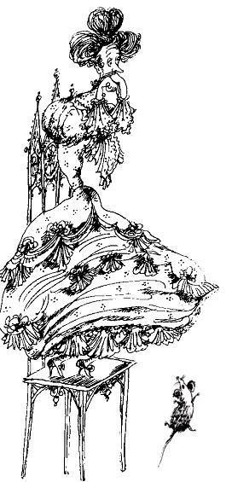Но у него получился лишь жалкий писк.Он хотел было попробовать еще раз, но дверь отворилась, и в комнату вошла его жена.— Герман! — позвала она. — Где ты, Герман?— Здесь! — пискнул Герман и побежал ей навстречу.Жена бургомистра взглянула себе под ноги.— Ай! Ой! Караул! — закричала она и мигом взлетела на готический стул с высокой спинкой. — Мышь!!!— Дорогая, послушай, — пищал бургомистр, пытаясь вскарабкаться по ножке стула, но добился лишь того, что жена завопила еще громче. Дверь распахнулась, и в комнату вбежали перепуганные люди: секретарь, служанка и все бургомистровы дети.— Мышь! — визжала жена.Дети, опустившись на четвереньки, с громкими криками и хохотом бросились ловить мышь, которая что было сил рванула под старинное бюро, пронзительно вереща на ходу:— Я ваш папа! Поверьте мне, я же ваш дорогой папа!— Принесите мышеловку, — скомандовала жена. — Она валяется где-то на чердаке. Так просто нам эта тварь не дастся, но мы положим в мышеловку кусочек сыра, и она наверняка попадется!Всю ночь несчастный бургомистр просидел под бюро. Он смотрел на поставленную посреди комнаты мышеловку и размышлял. «Может, будет и лучше, — думал он, — если я попадусь в мышеловку. По доброй воле. Утром они откроют ее, взглянут мне в глаза и тогда… даже несмотря на то, что я разучился говорить, они непременно узнают меня. По глазам. По выражению».Он вздохнул и отправился в мышеловку. Он слышал, как за ним захлопнулась дверца. После некоторого колебания он с удовольствием сжевал кусочек сыра и принялся ждать.В восемь часов утра на мышеловку пришла взглянуть его дочка Тина.— Попалась! Попалась! — закричала она. — Ой, какая симпатичная. У нее прямо сердечко колотится от страха!«Все идет как надо, — подумал бургомистр. — Я показался ей симпатичным».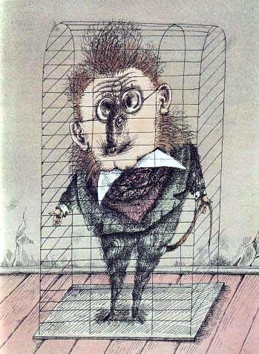— Я твой папа! — сообщил он.— Ой, она пищит, — сказала Тина. — А что мы с ней сделаем?— Фу, какая гадость! — воскликнула ее мать, остановившись на приличном расстоянии от мышеловки. — Конечно же, мы ее утопим.Бургомистр похолодел от ужаса.— Неужели ты утопишь меня, жена? — воскликнул он.— И пищит она омерзительно, — сказала жена. — Кто возьмется утопить эту гадость в канале?К счастью, желающих не нашлось. Всем это показалось ужасно неприятным занятием, в том числе бургомистрову сыну Яну.— Вон идет почтальон, — сказала жена. — Почтальон, послушайте, мы поймали мышь. В мышеловку. А теперь обязательно нужно ее утопить. Вы не окажете нам подобную любезность? Я бы угостила вас одной из лучших сигар бургомистра.«Вот так, — горько вздохнул бургомистр. — Моими же сигарами расплачивается за то, чтобы меня утопили».— Я не курю, — ответил почтальон. — Но давайте мне вашу мышеловку.— Сердечное спасибо, — с облегчением воскликнула жена бургомистра, а он сам в мышеловке перекочевал в темную и глубокую сумку почтальона.— Утопить, говоришь, — бормотал про себя почтальон. — Нет, я не топлю животных.— Славный парень, — обрадовался бургомистр.— Уж пусть лучше моя кошечка пообедает, — продолжал беседовать сам с собой почтальон.— Пожалуйста… — взмолился бургомистр.— Но я придумал кое-что получше, — хихикнул почтальон. — Опущу-ка я тебя пастору в почтовый ящик. А то он всегда брюзжит, будто я приношу ему письма с опозданием. Но вот мы и пришли, это дверь пастора.На пороге почтальон приоткрыл мышеловку и осторожно вытащил оттуда мышь.— Не вздумай меня укусить, — сказал он.— Я никогда не кусаю почтальонов, — с достоинством ответил бургомистр и полетел вниз. Поскольку в двери пастора была лишь узкая щель, а самого ящика по ту сторону не было, бургомистр шлепнулся на пол в коридоре. Во всю прыть он бросился бежать вперед в поисках щели, в которую можно было бы скользнуть. Но в коридоре не нашлось ни единой щели, и бургомистр забежал в комнату, служившую пастору кабинетом. Пастор в полном одиночестве сидел над доской и двигал шашки.«Он ждет меня, — сообразил бургомистр. — Может, подать голос? Да нет, он наверняка меня не узнает. Но какой чудесный книжный шкаф! Здесь можно отлично спрятаться!» Он отыскал замечательное уютное местечко между Библией и поваренной книгой. А поскольку бургомистр вдруг испытал приступ сильнейшего голода, он незамедлительно принялся за поваренную книгу. С наслаждением прожевав рецепт приготовления шампиньонов, он переключился на Священное Писание. Тут-то его и застукал пастор. Пастор даже не вскрикнул — он был очень тихим человеком, он просто позвал в кабинет огромного рыжего кота и, потирая руки, стал наблюдать дальнейшее развитие событий.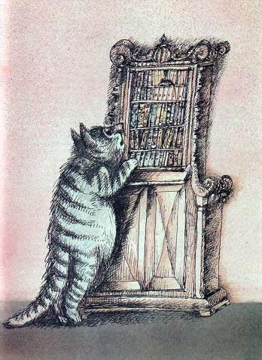— Какие дурацкие мысли тебе порой приходят в голову, приятель, — сказал бургомистр. — И это после того, как мы с тобой по четвергам играли в шашки!Но пастор ничегошеньки не понял, а его огромный рыжий кот запустил между книг когтистую лапу, и мышь заметалась в поисках выхода. «О, где же мне найти щель… маленькую, ну крошечную щелку!» — лихорадочно думал бургомистр. И в тот момент, когда кот потерял терпение и всем телом протиснулся между книг, бургомистр наконец увидел ее — спасительную щель, куда и нырнул почти в полуобморочном состоянии. Очутившись по ту сторону стены, он провалился куда-то вниз, а потом, привыкнув к темноте, различил два блестящих маленьких глаза, с интересом его изучавшие.— Ах, кто вы? — пропищал нежный голосок серой мышки, явно женского пола.— Пардон, — приосанился бургомистр, счастливый тем, что появилась возможность с кем-то поговорить. — Если не ошибаюсь, мефрау Мышь?— Вдова Мышь, — уточнила она.— Я спасался от пасторского кота, — пояснил бургомистр.Черные глазки вдовы наполнились сочувствием.— Ах, от этого рыжего, — вздохнула она. — Ведь это он в прошлом году… моего мужа…Она всхлипнула.— Как я вас понимаю, — закивал головой бургомистр. — Примите мои соболезнования. Вы живете здесь?— Я живу в соседнем доме, — защебетала Мышь. — У меня прелестная квартирка. Пойдемте со мной, я покажу вам.Бургомистр последовал за ней по узкому и темному коридорчику, вдова Мышь болтала, не умолкая ни на секунду.— У вас приятная наружность, — сказала она кокетливо. — Красивые усы, бравый хвост.— Благодарю вас, — засмущался бургомистр.— Разве никто не говорил вам, что у вас необыкновенный хвост? — спросила она.— Э-э… пожалуй, никто не говорил.— Но это действительно так. Теперь нужно взобраться на эту перекладину, и мы дома. Ну вот, прошу.Бургомистр огляделся по сторонам. Это была довольно большая нора. Кругом набросаны тряпки, откуда-то сверху падал чахлый свет.— Мы под полом одного очень приятного господина, — пояснила Мышь. — Он хорошо питается, каждый день хлеб с джемом и сыром. И в полу у него множество замечательных щелок, так что крошки без конца падают мне прямо на стол. Одно лишь печально, что мне приходится наслаждаться всем этим в одиночестве. Быть может, вы разделите мое счастье и женитесь на мне?— Хм… — сказал вконец смущенный бургомистр. Вдова лукаво хихикнула и томно взглянула на бургомистра, но потом вдруг подняла лапку и прошептала:— Тс-с, кажется, он пришел. Господин, который здесь живет.На самом деле послышались тяжелые шаги, половицы прогнулись и заскрипели.— Теперь смотрите, — тихо сказала вдова. — Время от времени мой приятный господин поднимает одну половицу. Тогда я вижу его руку. Сначала я ужасно пугалась. Но потом перестала. Я знаю, что он делает.— И что же? — заинтересовался бургомистр.— Он кладет под пол всякие золотые безделушки. Цепочки разные, колечки. Вот лежит целая куча этого барахла — ни съесть, ни понюхать, — и она показала лапкой в угол.
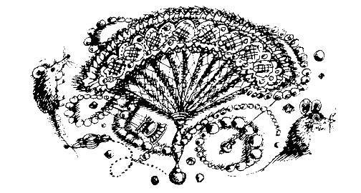
— Вот это да! — пробормотал бургомистр. Потому что прямо перед ним лежала куча необычайно ценных вещей — там были украшения, цепочки и даже брошки с бриллиантами.— Да, очень красиво, — равнодушно сказала вдова, — но от всего этого ровным счетом никакой пользы. Ой, слышите, кто-то пришел к моему господину. Если вы встанете здесь, то вам будет слышно каждое слово.Бургомистр встал туда, куда она указала, и прислушался. И точно — услышал все, что говорил приятный господин.— Сегодня в час ночи, — произнес мужской голос. — В это время она спит без задних ног. Свои драгоценности она хранит в чулке под матрасом.— А если она проснется? — спросил другой голос.— Если она проснется, то ей — крышка. Она не должна и пикнуть, ты же знаешь, что рядом живет нотариус, а у него собака и телефон. Мы проберемся в дом через балкон, понятно? А теперь закусим колбаской и запьем ее пивком!
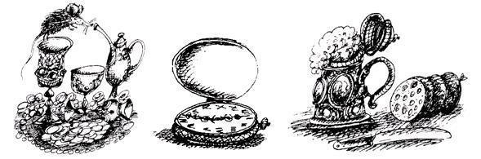
— Вы слышали? — прошептал бургомистр дрожащим голосом.— Конечно, — в возбуждении пискнула вдова. — Они пошли за колбасой! Сейчас на нас посыплется колбасный дождь!— Да я не об этом, — отмахнулся бургомистр, — я про ту кражу, которую они замышляют. Кражу, а может, даже убийство! Постойте, кто же живет рядом с нотариусом?.. Должно быть, мефрау де Брейн. Она очень богата и живет одна, я хорошо ее знаю. Какой ужас! Надо срочно что-то предпринять, этого не должно случиться, мне необходимо это предотвратить…— Что ты собираешься делать? — испуганно воскликнула вдова. — Ты же не пойдешь к ней?— Разумеется, пойду, — решительно сказал бургомистр и начал карабкаться наверх через дырку в полу.— Не делай этого, это смертельно опасно, остановись же… — умоляла вдова, пытаясь схватить его зубами за хвост.— Оставь меня в покое! — сердито пропищал бургомистр и гневно залепил ей по уху хвостом. Он выбрался из щели и очутился рядом со стулом, на котором сидел вор. В своем возмущении бургомистр напрочь забыл, что он теперь всего лишь маленькая жалкая мышь. Он поднялся на задние лапы и крикнул:— Как глава полиции, я приказываю вам следовать за мной! Вы арестованы!— Смотри-ка, мышка, — удивленно сказал один из воров.— И пищит, как ненормальная, — хмыкнул другой. — Сейчас мы ее…Он схватил обеими руками стул и запустил им в угол комнаты, где подбоченясь грозно топорщил усы бургомистр.— Меня нельзя трогать, я при исполнении! — пискнул он, но повторный удар достиг цели, и бедная мышь замертво свалилась на пол.— Оп-ля! — удовлетворенно сказал мужчина, взял мертвую мышь за хвост и вышвырнул ее в открытое окно. Бургомистр шлепнулся в канаву. И тут оказалось, что он не умер, а только потерял сознание. В ледяной воде сточной канавы он снова пришел в себя.— Принесите мне чаю в постель, — пробормотал он. — С двумя ломтиками поджаренного хлеба и апельсиновым соком. Ох, почему мои простыни мокрые? Или мокрая моя пижама? Что за гадость путается у меня в ногах?.. Это похоже на хвост… О! Это на самом деле хвост! Я же мышь!Кряхтя, он поднялся на ноги и огляделся по сторонам. С одной стороны от него шли люди, с другой — ехали машины.— Люди! Я ваш бургомистр! — возопил он. Но из-за шума машин никто не услышал тоненького писка маленькой мышки. Единственный, кто обратил на него внимание, был большой лохматый пес, который принялся его обнюхивать, с любопытством сопя и виляя хвостом.— Только этого мне не хватало! — крикнул бургомистр и пустился наутек вдоль канавы.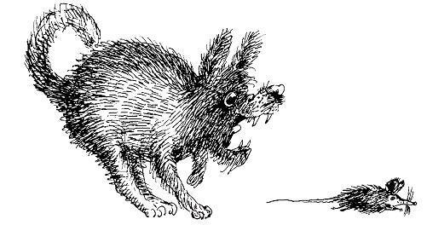
— Рваф! — радостно сказал пес и бросился вдогонку за мышкой, в отчаянье искавшей куда бы укрыться. Наконец бургомистр увидал вентиляционную решетку и с быстротой молнии юркнул между прутьев. Задыхаясь, с бешено колотящимся сердцем он рухнул вниз, в какой-то погреб, пес же разочарованно гавкнул над решеткой и потрусил дальше по своим собачьим делам.— Вот уж не думал, что у мышей такая ужасная жизнь, — сказал бургомистр. — Ужасная и еще более нервная, чем жизнь бургомистра. О, я чую запах шпика! Он идет откуда-то сверху! Как же я голоден! А, будь что будет, я поднимусь по лестнице из погреба, и мне уже совершенно безразлично, куда я попаду.Он поднялся по лестнице и, шевеля ноздрями, побежал на запах шпика. Запах привел его в маленькую кухоньку, где царил такой жуткий беспорядок, что бургомистр беспрепятственно шмыгнул за корзину с кореньями. «Вот здесь я и останусь, — подумал бургомистр. — Какой славный беспорядок! Мы, мыши, просто обожаем, когда кругом такой замечательный беспорядок. Какая чудесная кухня! А что это за ноги шаркают туда-сюда? Женские ноги в рваных тапочках». Потом он услышал стук выдвигаемого ящика и звяканье глиняной посуды. А затем ему прямо под нос вдруг подсунули мисочку с двумя кусочками шпика.«Ну и ну, — подумал, бургомистр, — неужели это мне? А может, в доме есть кошка? Но вроде я не чую ее мерзкого запаха».Зато запах шпика соблазнительно щекотал ноздри. Ноги не уходили из кухни, однако стояли к нему пятками. «Она смотрит в окно, — догадалась мышь. — Все-таки я рискну». И он с жадностью накинулся на первый кусочек.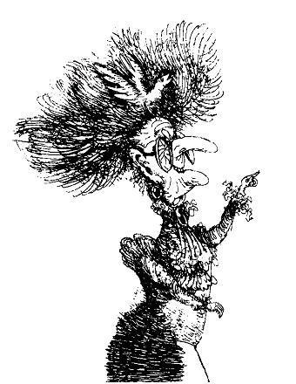Тут же кухня начала вертеться, бургомистру сделалось дурно, и он закрыл глаза, а когда их открыл, то обнаружил, что стоит, обеими руками держась за раковину. Да-да, руками. Двумя чудесными, прекрасными, настоящими руками!— Как мило, бургомистр, что вы зашли навестить меня, — сказала дама, владелица ног.Бургомистр взглянул на нее и тихо ойкнул. Это была госпожа Бок.— Ну как вам нравится моя квартирка? — спросила она. — А на какой славной улочке я живу! Взгляните в окно. Это и есть Стоофстраат.Бургомистр посмотрел в окно. Улица и впрямь показалась ему очень, да-да, очень симпатичной.— Я… э-э… я был мышью, — сказал он.— Как это у вас получилось? — удивилась госпожа Бок. — Да нет же, вы — бургомистр и пришли взглянуть на мой домик. Ведь просто грешно сносить такой замечательный домик, не так ли?Она подняла на него свои проницательные глаза, и бургомистр почувствовал такую радость, что начал смеяться.— Конечно, госпожа Бок, — кивнул он. — Даже речи не может быть о том, чтобы сносить дома на этой прекрасной улице! Живите себе спокойно.— Ну тогда, значит, все в порядке, — приветливо улыбнулась госпожа Бок. — Не хотите ли чашечку моего особенного кофе?— С превеликим удовольствием! — просиял бургомистр. — Я просто обожаю… Ах, стойте!— Что случилось? — спросила госпожа Бок.— К сожалению, у меня нет времени, — воскликнул бургомистр. — Мне нужно по срочному делу, я к вам обязательно еще забегу!— Да-да, понимаю, — сказала госпожа Бок. — Может, я подвезу вас на моей машине… Куда вы торопитесь?— В полицию! — крикнул бургомистр. — Быстрее!Часом позже, когда двое воров уже скучали за решеткой, бургомистр, сидя на готическом стуле с высокой спинкой, задымил любимой сигарой.В который раз за сегодняшний день жена обрушила на него шквал жалоб и упреков:— Тебя не было целых два дня, а ты так и не желаешь признаться, куда ты исчез! Что мне прикажешь думать? ГДЕ ты был?— Сначала у пастора, — ответил бургомистр.— Неправда! — воскликнула она. — Он битых два часа ждал тебя играть в шашки, но ты так и не явился!— Потом у одной вдовы, — сказал бургомистр.— Какой такой вдовы?— Она считала, что у меня очень красивый хвост, — хотел было сказать бургомистр, но вовремя прикусил язык.— Потом я был в канаве. Но это, конечно, шутка.— Дурацкая шутка!— Пойдем-ка лучше обедать, — вздохнул бургомистр. — Больше всего на свете мне хочется жареного шпика.
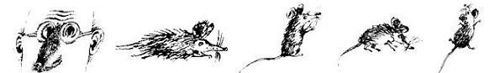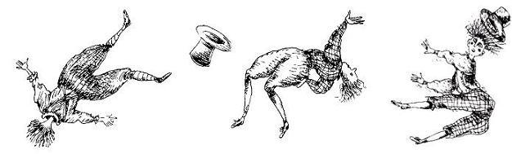
Жила-Была маленькая крестьянская девочка. Все звали ее Осторожинка, потому что она была очень осторожной. Ходила она всегда медленное-премедленно и внимательно смотрела себе под ноги, чтобы, не дай бог, не наступить на цветочек и не раздавить жучка, ведь она знала все растения и всех животных в большом лесу.— Осторожинка, — говорили люди, — не ходи в школу лесом. Ходи лучше по большой дороге. В лесу живет отвратительное чудовище. Это зверь по фамилии Лесной. Ты видела когда-нибудь зверей с фамилией?! Это же черт знает что!— Я никогда не видела этого зверя, — отвечала Осторожинка, — но я вовсе не боюсь с ним встретиться.И, верная своей привычке, она продолжала ходить в школу через страшный дикий лес.— Осторожинка, — сказали ей как-то люди, — вот живешь себе и не знаешь, что наш король объявил конкурс. Тот, кто поймает зверя по фамилии Лесной, получит полкоролевства и принцессу впридачу. Понимаешь теперь, как опасно ходить через лес? Теперь ты нам веришь?— А я все равно не боюсь, — ответила Осторожинка и снова пошла в школу лесом.Но не успела она добраться до лесного озера, как услышала жуткий рев, сопение, а потом истошные вопли. Что-то просвистело по воздуху и с неимоверным шумом — плюх! — шлепнулось в воду так, что брызги разлетелись во все стороны.Осторожинка с любопытством оглядела круги на воде и вдруг заметила молодого человека, который, вздыхая и отплевываясь, плыл к берегу. Осторожинка подала ему руку, помогая выбраться на сушу, и спросила: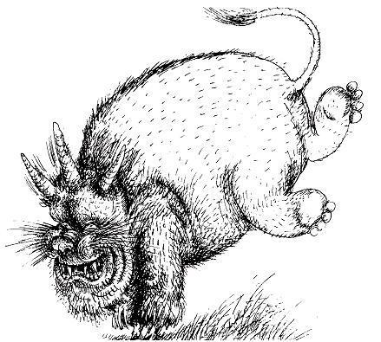— Что случилось?— Он подбросил меня в воздух, — отвечал запыхавшийся молодой человек. — Своими мерзкими рогами… зверь с фамилией… Уф, ну и страшилище!На следующее утро, когда Осторожинка снова шла через лес, она опять услышала невероятный шум. Одна сразу подняла глаза вверх — и точно! — уже другой молодой человек пролетел по воздуху. С оглушительным треском он приземлился на крону старого дуба, где и застрял, охая и проклиная все на свете.— Этот зверь Лесной… — крикнул он. — Зверь с фамилией! Он подкинул меня вверх метров на тридцать! Кошмарный тип!Теперь-то уж никто не рисковал и носа сунуть в лес, только Осторожинка спокойно ходила свои путем, всегда медленно и всегда низко опустив голову. Однажды она присела на бережку лесного озера и достала из портфеля бутерброд. Это был кусок черного хлеба с сыром, и Осторожинка стала задумчиво его жевать, не обращая внимания на падавшие на траву крошки.— Ой, пожалуйста, только не мне на голову, — раздался тоненький голосок откуда-то из травы. Осторожинка посмотрела вниз, чтобы увидеть, кто это говорит. Оказалось — голосок принадлежал маленькому белому цветочку, сгибавшемуся под тяжестью хлебной крошки.— О, извините, — сказала Осторожинка и стряхнула с цветочной головки крошку.— Премного благодарен, — сказал цветочек.— Ты видел когда-нибудь зверя с фамилией? — спросила Осторожинка.— Конечно, — ответил цветочек. — Он из нашей семьи.— Как так? — удивилась Осторожинка.— Очень просто. У меня тоже как-никак есть фамилия!— Ах да! — воскликнула Осторожинка. — Как глупо, что я об этом не подумала. Ты же — Лесной Ландыш! Значит, ты хорошо знаешь зверя Лесного?— Ну, не то чтобы очень хорошо, — сказал Ландыш. — Зато я знаю кое-что про него. Например, что он страшно свирепеет, когда на него нападают. Я знаю, что он просто взбеленился, когда эти молодые люди пытались его поймать.— Это я тоже знаю, — вздохнула Осторожинка. — Я сама видела, как они тут летали.— Но это еще не все, — продолжал Лесной Ландыш. — Я знаю, что он начинает плакать, если ему спеть печальную песенку. И тогда он становится послушным, как овечка, и его можно вести куда хочешь — хоть на самой тоненькой веревочке.— Спасибо тебе, — поблагодарила Осторожинка, — я обязательно буду об этом помнить.Она собрала с бумажки последние крошки и отправила их в рот. После этого попрощалась с Ландышем и пошла в школу.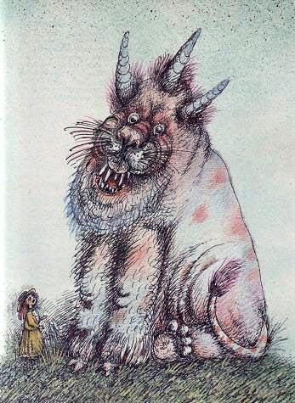И надо же такому случиться, что именно в этот день она наконец повстречала зверя по фамилии Лесной. Он стоял, перегородив тропинку, а поскольку Осторожинка всегда смотрела себе под ноги, она сперва увидела его лапы. Это были косматые нечесаные лапы на огромных копытах.Осторожинка медленно подняла голову и увидела все его туловище — гигантское туловище — даже больше, чем у слона! — покрытое густой лохматой шерстью. Потом она откинула голову назад и увидела морду чудовища. И это, надо сказать, было самое жуткое зрелище! У него было три рога и широко распахнутая пасть со множеством острых зубов. Усы у него были, как у тигра, а нос он морщил, как драчливый пес. Его маленькие глазки полыхали лютой злобой. Он пыхтел, как паровой котел, и лязгал своими страшенными зубами. Было ясно, что он твердо намерен слопать Осторожинку целиком и даже портфеля от нее не оставить.Дрожащая Осторожинка приготовилась к самому худшему, но тут она вдруг вспомнила, что ей рассказывал Ландыш. И прерывающимся от страха голосом затянула:— Гуляла сиротка-овечка, — пела она, — по лужку, по лужку…Эту песенку пела мама, когда Осторожинка была еще совсем маленькой. И Осторожинка всегда плакала, потому что это была очень грустная песенка.Все еще дрожа, но уже более звонким голоском Осторожинка пропела всю песенку, и огромный зверь Лесной слушал, закрыв свою страшную пасть. Его глаза заволокло печалью, и по косматым щекам потекли большущие слезы.Когда песенка закончилась, Осторожинка начала петь ее сначала, и между тем достала из кармана прыгалку и обвязала вокруг шеи зверя с фамилией.Продолжая петь, она повела его за собой через лес, и он охотно шел — словно кроткая овечка. С песенкой Осторожинка вывела зверя из лесу, и они двинулись через деревню.— Караул! Зверь Лесной! — в ужасе кричали люди, взлетая на деревья и крыши. Но Осторожинка спокойно шла, продолжая петь свою грустную песенку, пока наконец не дошла до королевского дворца, где все придворные при виде чудовища дружно забились под золотые стулья, а также позолоченные шкафы. Все, за исключением короля.
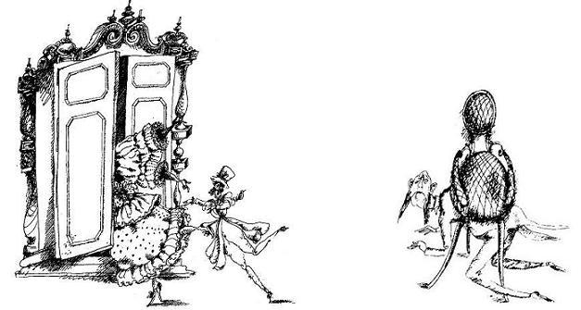
— Дитя мое, — взволнованно сказал он, — ты поймала зверя с фамилией.— Вы не должны его убивать, — быстро сказала Осторожинка.— Ни в коем случае! — воскликнул король. — Я отдам ему целый парк. А тебе полагается полкоролевства, и ты можешь жениться на принцессе.— Глупость какая! — ответила Осторожинка. — Зачем мне принцесса, я же девочка!— Да, в самом деле, — согласился король. — Что есть, то есть. Ладно, тогда выходи замуж за моего сына-принца.— Сначала надо на него взглянуть, — сказала Осторожинка.И, взглянув на принца, кивнула:— Так и быть.И Осторожинка стала королевой, а зверь Лесной поселился в парке позади дворца. Каждый день королева Осторожинка пела ему про овечку-сиротку. Зверь заливался слезами и клал свою косматую голову ей на колени. И королева с молодым королем любили его больше всех своих министров, вместе взятых. И, честно говоря, они были совершенно правы.
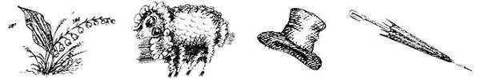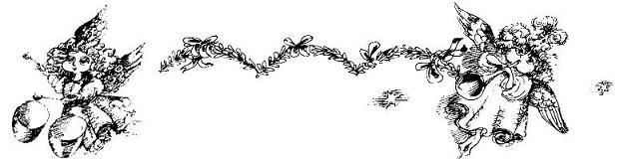
Как-то раз, не сказать чтобы очень давно, сидели пять ангелочков в небесном погребе и играли на своих музыкальных инструментах. Конечно же, вы спросите, что это, мол, за погреб такой на небе? И я вам отвечу: само собой разумеется, что на небе есть погреб. Иначе где бы хранились небесное вино и пахнущие осенью небесные яблоки?Пять ангелочков расположились в погребе, потому что именно здесь, под стрельчатыми сводами особенно красиво звучала их музыка. Один из них играл на скрипке, другой на контрабасе, гудевшем так: бас-бас-бас. Третий ангелочек играл на кларнете, четвертый бил в крошечные литавры, а самый маленький ангелочек, самый младший и самый хорошенький, дул в медную трубу.Голос этой трубы взмывал ввысь над всеми прочими звуками, и был он удивительной чистоты и силы — звонкий и теплый, хрустальный и сладкий, и был он громче львиного рыка, пропущенного через усилитель — даже не верится.Когда ангелочки играли, мимо шел старый ангел-садовник, он остановился возле зарешеченного окна погреба послушать их замечательную музыку. Так и стоял, замерев, пока не смолкла последняя нота. И тогда он оглушительно захлопал и закричал «браво!»Ох, лучше бы он этого не делал! Самый маленький и самый хорошенький ангелочек от неожиданности так испугался, что выронил свою медную трубу. Она покатилась по полу погреба, покатилась, покатилась…— Моя труба! — воскликнул ангелочек и бросился за ней, но было слишком поздно. Прежде чем кто-либо успел ее схватить, труба исчезла между прутьями решетки в полу.А под небесным погребом были облака. И труба падала, падала, падала сквозь облака. И упала прямиком на землю. В городской парк, где двое мальчишек пускали на пруду самодельные кораблики. Они пускали кораблики и слушали маленький транзистор, стоявший рядом в траве. Один из мальчишек видел, как падает труба. Он подумал, что это падает нос космической ракеты, потому что так всегда думают мальчишки, когда видят, как что-то падает с неба. И когда труба упала ему прямо под ноги, он нагнулся и поднял ее.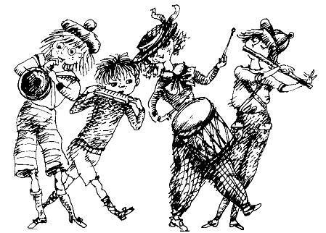— Какая замечательная труба, — сказал мальчик и подул в нее. И как только он подул, раздался высокий и чистый звук — звонкий и теплый, хрустальный и сладкий — и неописуемо прекрасный.И звучание трубы так поразило мальчика, что он доиграл всю песенку до конца, а потом заиграл новую, а потом еще и еще одну. И другие дети побросали свои игрушки и стали слушать мальчика. Некоторые из них сбегали домой и принесли — кто флейту, кто губную гармошку, кто барабан. И не успело еще кончиться утро, как у детей сложился чудесный оркестр, и играли они с таким вдохновением, что все прохожие останавливались и аплодировали им.А ангелочек — самым младший и самый хорошенький, видевший, как его труба исчезла между прутьями решетки в полу, — что же делал он? Он был в совершеннейшем отчаянье, он порхал-порхал-порхал и не позволял себя утешить — о нет-нет! — он не нуждался в утешении, ни в чьем, ни в чьем! На своих крошечных крылышках он порхал и порхал по зеленым небесным садам, пока случайно не обнаружил отверстие в небесной изгороди. И он выбрался наружу, в ничейное пространство, и полетел вниз — к земле. Это было долгое путешествие, и ангелочек чувствовал себя потерянным и одиноким среди серых облаков, подобно парусам, равнодушно скользившим мимо. Ближе к земле нагнеталась непогода, и он, крепко зажмурившись, стал падать вниз, и так, не открывая глаз, он падал-падал-падал еще долго, и ветер, причиняя ему боль, раздраженно толкал его острыми локтями.Когда он наконец открыл глаза, то увидел прямо под собой землю. Он увидел заснеженные вершины гор, полусонные серые реки, коричневые пашни. Он увидел дома, поезда, а потом — вдруг совсем близко — большой пассажирский самолет и страшно испугался.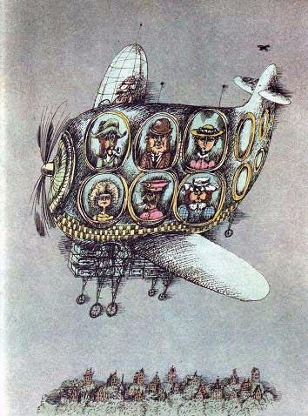Люди в самолете тоже увидели его и испугались еще больше. Ангелочек понял, что ему достаточно острых ощущений, и быстро раскрыл свои крылышки, чтобы не врезаться в землю.Посадка получилась мягкой, просто необычайно мягкой, ангелочек протер глаза, потому что ему показалось, что он куда-то едет. И он действительно ехал, ибо спланировал прямо на раскрашенную тележку с огромным лебедем, сделанным из белых гвоздик; лебедь плыл среди других цветочных фигур, участвовавших в конкурсе на празднике цветов, — и в этом ангелочку сильно повезло. Было мягко, и, кроме того, никто не находил это странным. Нормальное дело — ангелочек среди цветов, считали люди, глазевшие с тротуаров на процессию. «Ах! — восклицали они в восхищении, — какой хорошенький ангелочек… так похож на настоящего… вы не знаете, чей этот милый ребенок?.. как славно его нарядили ангелочком!.. вы только взгляните!.. Ах!»Это была необычайно красивая процессия. Перед ним ехала Спящая Красавица из розочек, позади — дракон из георгинов. Но люди вдоль дороги толкались и шумели, и ангелочек в некоторой растерянности подумал: «Как же я сумею отыскать мою трубу среди всех этих нервных мужчин и женщин?»Цветочная процессия остановилась перед жюри, и белый лебедь получил первую премию. Конечно, он был обязан этим ангелочку, и толпа разразилась ликующими криками. Все бросились к тележке, каждый норовил потрогать ангелочка, и он не на шутку перепугался. «Я не хочу, не хочу», — подумал он и, расправив крылышки, вспорхнул с тележки в распахнутое окно ближайшего дома.В доме жила старая тетка, с виду не больно-то симпатичная. Она увидела, как что-то порхает по комнате, услышала шум крыльев и страшно разозлилась.— Мис! — крикнула она в сторону кухни. — Мис, в комнату снова залетела чайка!Из кухни прибежала служанка Мис и спросила:— Где же она?Ангелочек поспешно спрятался за телевизор и замер там, едва дыша от страха.— Это была чайка, — проскрипела старая тетка. — Куда же она подевалась? А вот, ну-ка гони ее!Ангелочек заметался по комнате, служанка гонялась за ним со шваброй, пока наконец ему не удалось вылететь в окно. Охваченный ужасом, он снова спрятался — теперь в кустах рододендрона — и просидел там тихо-тихо до самого вечера. И тогда, в сумерках, он осторожно стал перелетать из одного сада в другой, от одного куста жасмина к другому, от одной благоухающей изгороди из роз к другой, и прилетел в конце концов в тихий городской парк. Посреди парка стояла современная скульптура. Не сумев понять, что она изображает, ангелочек нашел в ней глубокую выемку и примостился там. Смертельно усталый и полный печали, сложил он свои измученные крылышки и уснул. Проснулся он рано утром от того, что двое прохожих обсуждали его, остановившись возле статуи.— Какая интересная скульптура, — сказал один.— Да, вот только ангелочек — это сущая безвкусица, — сказал второй.Когда голоса удалились, ангелочек выбрался из своего убежища. Конечно, он был возмущен, что его назвали «сущей безвкусицей», однако долго обижаться он не умел, да и ласково светило солнышко, голубым и красным переливались клумбы, и воздух медленно наполнялся гудением тысяч пчел. Какое чудесное утро! Он услышал звонкую трель проснувшейся птицы. Заискрилась на солнце вода из очнувшегося фонтана, зазвенели голоса птиц, и вдруг ангелочек уловил — да-да, он не ошибся! — скользящий поверх птичьих распевов высокий и чистый звук — звонкий и теплый, хрустальный и сладкий.— Моя труба! — прошептал ангелочек. — Моя дорогая, моя любимая труба!И, не мешкая ни секунды, он сорвался и полетел на этот звук.
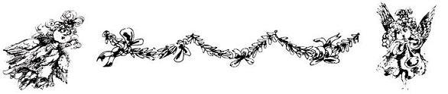
Под раскидистым деревом он обнаружил мальчика, с самым серьезным видом дувшего в его трубу. Ангелочек пошел на снижение и уселся на ветке.— Тс-с-с! — тихо сказал он.Мальчик взглянул наверх.— Привет!— Видишь ли, — сказал ангелочек, — дело в том, что труба, в которую ты дуешь, принадлежит мне.— Вот оно что! — разочарованно протянул мальчик. Естественно, он немножко удивился, увидев прямо над собой ангелочка, самого настоящего ангелочка, с самыми настоящими крылышками из самых настоящих перышек, но, с другой стороны, этот мальчик привык удивляться. Целые дни напролет он только и делал что удивлялся: его удивляло все, что он видел, все, что он нюхал, все, к чему он прикасался, поэтому это удивление было не больше и не меньше, чем все его прочие удивления.— Значит, это твоя труба, — сказал он. — Я так и знал, что рано или поздно найдется владелец этой трубы и потребует ее назад. Я так и знал.И с этими словами мальчик взглянул на ангелочка с такой печалью и с таким отчаяньем, что тот даже носом зашмыгал от сочувствия.— Она мне нужна, ты же понимаешь, — неуверенно сказал ангелочек, но глаза мальчика были полны такого горького разочарования, что он поспешно добавил: — Но если ты хочешь на ней поиграть, то, конечно же, поиграй.— О, пожалуйста, пожалуйста, — умоляюще протянул к нему руки мальчик. — Скоро придут другие дети, мы собирались поиграть все вместе. Мне она очень нужна. Знаешь что, если ты отдашь мне свою трубу, то я тебе отдам… то я тебе отдам… — Мальчик оглянулся по сторонам, лихорадочно соображая, что бы такое он мог предложить ангелочку взамен: — Мой кораблик!Ангелочек покачал головой.— У меня уже есть кораблик, — сказал он.Мальчик порылся у себя в карманах, потом начал кусать ногти. Наконец его лицо просветлело, и он воскликнул:— А, я знаю! Взамен трубы я отдам тебе мой транзистор. И у тебя тоже будет музыка!Он схватил маленький транзистор, стоявший рядом с ним в траве, и отдал его ангелочку.— Спасибо тебе, — сказал ангелочек. У него еще никогда не было своего транзистора, поэтому он не имел ничего против подобного обмена.— Нужно нажимать на эту кнопку, — объяснил мальчик.— Спасибо тебе, — еще раз сказал ангелочек, взял транзистор, расправил крылышки и взмыл вертикально вверх — только его и видели — прямиком к себе на небо.Мальчик провожал ангелочка взглядом, пока тот не превратился в точку и не исчез среди облаков. Мальчик на прощание дунул в трубу, и вскоре со всех сторон сбежались дети с разнообразными музыкальными инструментами. Они хотели играть.— Почему ты смотришь вверх? — спросили они мальчика. — Что там такое?— Да так, ничего, — ответил мальчик. — Давайте приступим.И они играли в парке целое утро.
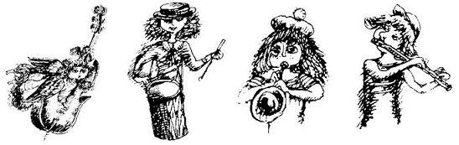
Через то же самое отверстие в небесной изгороди ангелочек пробрался назад на небо и со своим транзистором уселся на газоне — немного усталый, с крылышками, слегка потрепанными от ветра и приключений.Вскоре вокруг него собралась целая толпа ангелов.— Где ты был? — спрашивали они его. — Почему ты так долго отсутствовал? Что это у тебя такое?Ничего не отвечая, ангелочек нажал на кнопку. Из радио хлынул поток музыки, и ангелы, замерев от удивления, стояли вокруг и слушали. Потом они сложили на траве собственные музыкальные инструменты — все арфы и тромбоны, позабытые-позаброшенные, валялись в стороне, а двое пожилых ангелов довольно говорили друг другу:— Вот-вот, это куда легче и практичней. Нам самим больше не нужно играть, теперь музыка играет для нас, пойдемте повяжем под радио.Однако неподалеку от зеленого небесного газона находился Главный Учебный Кабинет, где в это время сидел и читал сам Господь Бог. Он был столь углублен в чтение, что далеко не сразу услышал, что снаружи происходит нечто странное. Когда до него наконец донеслись непривычные звуки, он отложил в сторону книгу и прислушался. Потом поднялся и выглянул в окно. Там он увидел целую стаю ангелов. Одни сидели, другие лежали на газоне. В центре стояла коробочка, издававшая музыкальные звуки.Глубокая морщина прорезала лоб Господа Бога. Через широко распахнутые двери Учебного Кабинета он быстрым шагом вышел на небесную улицу. Там сразу сшиблись лбами вихревые потоки, и громовые раскаты кинулись перекрикивать друг друга громкими и сердитыми голосами. Сплошной стеной ухнул о траву золотой дождь, сделалось темно, и ангелы в ужасе кинулись врассыпную. Не испугался один лишь самый младший ангелочек, он молча смотрел, как Господь Бог поднял с газона транзистор и мерной поступью пошел прочь под своды радуги — все дальше, дальше, дальше… И вот звук радио совсем потерялся вдали.Вот так-то. Ни единое слово не нарушило тишину. И все тут же встало на свои места. Небо прояснилось, от золотого дождя остались лишь небольшие золотые лужицы. Ангелы разобрали арфы и тромбоны, и газон опустел.Только младший ангелочек неприкаянно бродил по небесным садам и был безутешен. Его труба не вернулась к нему, а теперь еще отобрали и транзистор. В конце концов он набрел на небесный курятник, забрался туда, сел в уголок и заплакал. Там его нашел старый садовник, который спросил:— Что случилось?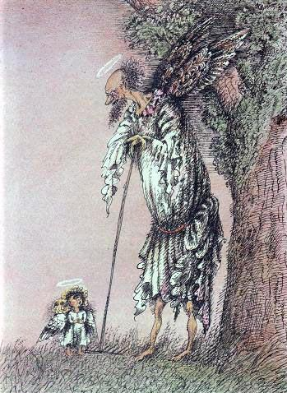— У меня больше ничего нет, — сказал ангелочек.— Да ведь на небе полным-полно всяких труб. — Садовник погладил его по голове. — Хочешь, я принесу тебе любую со склада?— Нет, — продолжал плакать ангелочек, — ни у какой другой трубы нет такого голоса. И я лишился ее навсегда, потому что мальчику на земле она очень нужна.— Вот в этом я лично сомневаюсь, — сказал ангел-садовник. — Хотел бы я взглянуть, так ли это на самом деле.Ангелочек ничего не ответил. Он продолжал плакать. И так он плакал каждый день по целому часу, не останавливаясь, долгие-предолгие недели.Четыре утра подряд играл мальчик в парке с другими детьми. На пятое утро проходивший мимо господин сказал:— Мальчик, а у тебя талант. Хочешь подзаработать игрой на трубе? Хочешь стать знаменитым трубачом? Тогда пойдем со мной.Другие дети удивленно и разочарованно смотрели, как мальчик взял свою трубу и пошел вслед за господином.В тот же вечер мальчик играл перед переполненным залом, в сопровождении целого оркестра. Он чувствовал себя невероятно гордым и очень радовался деньгам, которые заработал. Люди в зале долго и громко аплодировали ему, в газетах появились статьи и заметки о вундеркинде с трубой. Все журналы поместили на обложках его портрет. Мальчик отправился в турне. Это значит, что каждый вечер он должен был выступать в новом городе. Еще он выступал по радио и по телевидению. Города, где он появлялся, пестрели афишами, извещавшими о его концертах. У него был огромный успех, но он должен был завоевать успех еще больший. Он должен был без конца переезжать с места на место, играть-играть-играть, беспрестанно пожимать кому-то руки, раздавать автографы, он должен, и должен, и должен был делать массу всяких обременительных вещей. Вскоре он заскучал от того, что должен был слишком много, а мог — слишком мало. Он начал балбесничать в перерывах, а потом балбесничал уже и тогда, когда играл на трубе. И это было скверно. Он уже не играл столь прекрасно, как раньше. Такое впечатление, что трубе все это тоже надоело. Казалось, она тоже стала балбесничать. Ее голос не был больше таким чистым, не был больше таким сладким.Однажды вечером мальчик играл в студии телевидения. Он очень устал и был в сварливом настроении.— Лучше бы я тебя никогда не видел, — сказал он трубе. — Знала бы ты, как ты мне опротивела, да и звучишь ты уже не так красиво.— Она тебе опротивела? Тогда отдай ее мне, — вдруг предложил ему оператор, который возился неподалеку с двумя толстыми проводами телекамеры. Мальчик недоверчиво взглянул на него. Оператор был пожилым человеком. И это было странно, потому что обычно операторы — молодые. А он был старый да еще какой-то согнутый. Да, у него и в самом деле был горб.— Отдать мою трубу? — переспросил мальчик. — Как это возможно? Я ведь в турне.— А ты не хотел бы снова играть с друзьями в парке? — спросил оператор. — Рядом с прудом, где тебе нравилось играть? В своем родном городе?— Откуда вы это знаете? — прошептал мальчик. — Откуда вы знаете, где я играл раньше? Именно так все и было.Оператор ничего ему не ответил, он снова принялся возиться с проводами. А мальчик внезапно почувствовал себя невероятно усталым, ему захотелось спать, он отложил в сторону трубу и словно провалился в сон. Проснувшись, он подумал: «Наверное, я очень долго спал. Ночь прошла, уже светло. Я в телевизионной студии, далеко от дома. Стойте-стойте, вовсе нет, я — рядом с домом, я в парке. В моем любимом парке, рядом с моим любимым прудом. А где же моя труба? Разве это моя труба лежит в траве?» Мальчик нагнулся, взял трубу и подул в нее. Нет, это не его труба. Это совсем другая, самая обыкновенная труба. Мальчик рассмеялся, почему-то он не увидел в том никакой беды, он даже решил, что это просто замечательно! Он снова будет играть с друзьями. Он больше не хочет быть знаменитым, он хочет быть обыкновенным мальчиком, которому нравится играть в парке со своими друзьями.И вскоре они появились — его друзья, они очень удивились, увидев мальчика.— Ты больше не знаменитый? — спросили они его.— Нет, — улыбнулся мальчик. — Я больше не знаменитый.— Значит, ты опять будешь играть с нами?— Я об этом просто мечтаю, — сказал мальчик и заиграл на трубе. Она больше не пела небесным голосом, да разве это было возможно, ведь это была самая обыкновенная земная труба. Она звучала обычно, совсем по-земному, и даже несколько неуверенно, но зато как же здорово было играть с друзьями, и не приходил больше никакой господин, чтобы увести за собой мальчика.Тем временем оператор в студии взял небесную трубу. Он скинул с себя куртку, и под ней оказались два больших белых крыла. Через окно он вылез на улицу и взмыл в небо.Наверху он нашел самого младшего ангелочка, по-прежнему плакавшего в небесном курятнике.— Вот твоя труба, — сказал ом.— О! — задохнулся от счастья младший ангелочек. — Моя труба, моя дорогая, любимая труба!Он тут же бросился в погреб и там играл, и играл, и играл, и труба пела голосом удивительной чистоты и силы — звонким и теплым, хрустальным и сладким — даже не верится, что такой бывает. Каждый раз, как труба замолкала, ангелочку казалось, что он слышит эхо, далекое эхо — откуда-то с далекой земли, где живут обыкновенные мальчики, играющие на обыкновенных трубах. И эхо отзывалось голосом обыкновенной трубы.Ты спрашиваешь, что же произошло с транзистором?Он полетел вниз на землю, но упав, не рассыпался на тысячу кусочков, а уцелел. Он упал на один из склонов горы Попокатепетл прямо под нос серьезному маленькому ослику, который понятия не имел, что это такое. На мордочке у ослика появилось задумчивое выражение, будто он решал сложнейшую задачу.Что бы это все-таки значило?Что бы это все-таки значило?
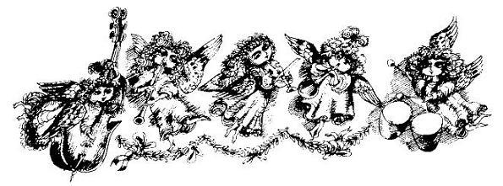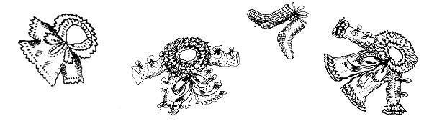
Ты знаешь, что раньше детишек приносил аист. Дело было поставлено наилучшим образом, ибо в те времена рождалось не так много детишек, как теперь, и ОДНОГО аиста вполне хватало. Этого единственного аиста звали Фредерикс.Фредерикс был чрезвычайно загружен, сам понимаешь. Ему еще приходилось вылавливать детишек из пруда — родильного пруда где-то далеко-предалеко на самом юге. В этом пруду детишки росли на зеленых стебельках и в полусонном состоянии ждали, когда их сорвет Фредерикс.
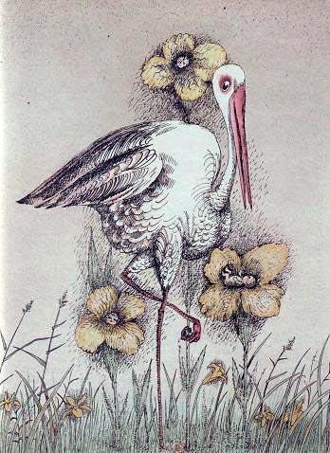
Долгие годы все шло гладко. Но потом земной шар стал ужасно перенаселенным и беспокойным. Все больше и больше родителей заказывало себе детишек. Фредерикс совершенно замотался и делал кошмарные ошибки. То он приносил ребенка старой деве, которая шарахалась от него в испуге, то пытался осчастливить младенцем священника. А как-то раз доставил маленького китайчонка голландской даме.— Я такого не заказывала, аист! — ехидно сказала она.— Ах, мефрау, — ответил запыхавшийся Фредерикс, — у меня голова идет кругом, но я вам его обязательно поменяю.
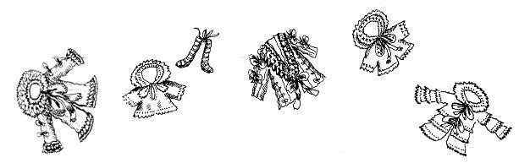
В общем, когда накладки стали следовать одна за другой, люди решили организовать специальную детскую контору на берегу родильного пруда. Был назначен директор, который аккуратно записывал адреса заказчиков на красивых белых карточках. На работу было принято тридцать семь аистов, за каждым из них закрепили определенный маршрут, которого тот строго придерживался.Однажды директор вызвал к себе старого аиста Фредерикса и сказал:— Послушай, Фредерикс! Судя по ведомости, сегодня нужно доставить ребенка герцогу Органзии. Сам понимаешь, высокопоставленный ребенок, а посему требуется особо доверенный аист, который справится с этим делом наилучшим образом.— Я бы сам охотно взялся, — ответил Фредерикс. — Более доверенного аиста, чем я, вам вряд ли удастся найти. Положитесь на меня, я занимаюсь этим уже двадцать пять лет.Директор с некоторым сомнением взглянул на стоявшего перед ним старого аиста. Его глаза уже слегка потускнели, черные перья на крыльях поблекли и отливали зеленью, как поношенное перелицованное пальто, но лапы все еще были красными и пружинистыми.— Это будет трудное путешествие, — сказал директор. — Органзия лежит за высокими горами.— Я привык к высочайшим вершинам Альп, — скромно сообщил Фредерикс.— Мне бы не хотелось отправлять этого ребенка нагим и босым, — продолжал директор. — Ты же знаешь, что к высокопоставленным детям мы всегда прикладываем гостинцы. Кое-что из одежды и золотую погремушку… серебряную кружечку, колечко для салфетки… ну, в общем, два чемодана.
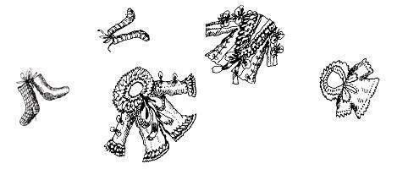
— Ребенка я понесу за пеленку в клюве, — сказал Фредерикс, — а чемоданы подвешу по обе стороны через шею. Я так уже не раз поступал. Когда относил ребенка императору китайскому, императору японскому, султану…— Хорошо-хорошо, — поспешил перебить его директор. — Желаешь лететь сам, так лети. Значит, это третий ребенок справа в пруду, а чемоданы уже приготовлены.Часом позже Фредерикс летел над Адриатическим морем. В клюве он держал сверток, это был ребенок, увязанный в расшитую золотом пеленку. На ремне, через спину аиста, были перекинуты два чемодана. Он летел быстро, равномерно и мощно взмахивая крыльями. Но как только он полетел над горами, скорость его резко снизилась, ибо нежданно-негаданно завернула крутая непогода.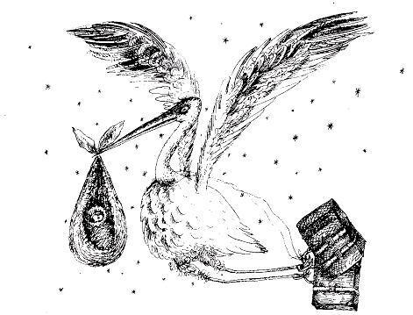Поднялся ветер, и кругом затанцевали снежинки. Потом ветер превратился в снежный ураган, который, рыдая и завывая, понесся по горным кряжам, ледяными пинками пытаясь сбить аиста с намеченного курса. Ослепленный снежными вихрями, он продолжал лететь вперед, его длинные красные ноги окоченели от холода, кучерявящиеся перья обледенели, его швыряло из стороны в сторону, подбрасывало и кидало вниз, как детский мячик. «Ну и попал же ты в передрягу, — подумал Фредерикс. — Похоже, придется делать вынужденную посадку. А может, я все-таки дотяну до столицы Органзии, до нее лететь еще где-то около часа». И он продолжал упорно двигаться вперед, хотя полоумный ветер рвал сверток из клюва, он летел и летел, потому что вы просто не представляете, какое у этих древних аистов чувство ответственности!В конце концов Фредерикс заметил под собой город, погруженный в хаос тьмы и снежного неистовства. В бесчинстве снежинок аист не увидел шпиля колокольни, услышал только, как хрустнуло его крыло и, словно мешок с песком, он рухнул вниз. Крик боли вырвался у него из груди, ребенок выпал из клюва и с высоты сорока метров полетел вниз, он кувыркался-кувыркался-кувыркался в воздухе и наверняка бы разбился насмерть, если бы не угодил прямиком во внутренний дворик пекарни: он шлепнулся точнехонько в огромный чан с тестом. Там он лежал и жалобно хныкал, пока на него наконец не обратили внимание.— Боже мой, уже и дети с неба падают! — воскликнула жена пекаря и бросилась на улицу, чтобы извлечь из теста крошечное существо.— Какой хорошенький ребенок, — сказал пекарь, когда она вернулась с ним в дом. — Ведь именно о таком мы с тобой так долго мечтали, правда, жена?— Конечно, муженек, — ответила она, — но взгляни на его пеленку. На ней вышита корона. Это высокопоставленный ребенок, может, это ребенок самого герцога!— Ты полагаешь, мы должны отнести его герцогу? — спросил пекарь.— Ах… — вздохнула его жена, — давай лучше оставим его у нас. Мы его хорошенько спрячем.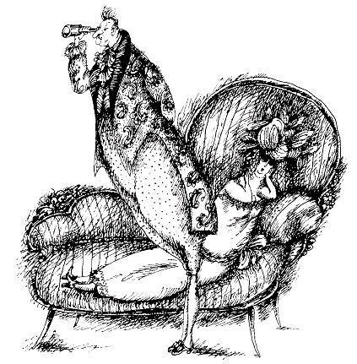В это же самое время герцог Органзии нервно ходил туда-сюда по комнате, то и дело смотрел на часы и приговаривал:— Ничего не понимаю, аист, уже давным-давно должен был прилететь!— Взгляни еще разок, может, он летит, — слабым голосом попросила его герцогиня, она прилегла на софу, потому что чувствовала себя неважно.Герцог вышел на балкон и стал пристально вглядываться в небо. Ураган пошел на убыль, сквозь тучи пробивались косые лучи солнца, перед герцогом, как на ладони, раскинулся город с церковной колокольней, но аиста все не было, и не было! Наступил вечер, потом наступила ночь, но аист так и не появился, лишь на следующее утро прибыл гонец с письмом. В письме было написано, что аист со сломанным крылом лежит в больнице.Герцог со свитой немедленно отправился туда. Там, в одной из палат, он нашел аиста с крылом в гипсе.— Где мой ребенок?! — начал было герцог, полыхая гневом, но медсестра прижала палец к губам и прошептала:— Не так громко, ваше высочество, он ранен и очень слаб.— Где мой ребенок? — тоже прошептал герцог.Фредерикс устало закрыл глаза и сказал:— Снежная буря… горы…— Мой ребенок упал в горах? — ахнул герцог.— Нет, — простонал Фредерикс. — Здесь в городе… Я налетел на шпиль. Такого никогда не случалось… всегда выполнял свой долг, всегда был доверенным аистом…— Да-да, — нетерпеливо перебил его герцог, — значит, мой ребенок выпал у тебя из клюва над городом?Фредерикс кивнул. — Тогда он наверняка разбился, — всхлипнул герцог. — Но мертвый или живой он должен быть найден. Я приказываю немедленно обыскать весь город!
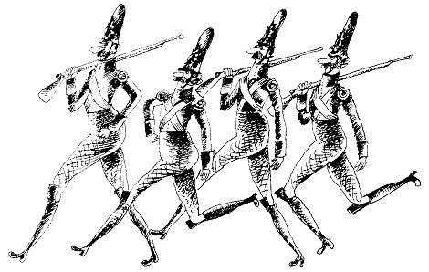
Тридцать дюжих солдат были брошены на поиски упавшего ребенка. Они нашли два чемодана, раскрывшиеся при падении. По всему городу порхали кружевные рубашечки и шелковые пеленки, но сам ребенок пропал.
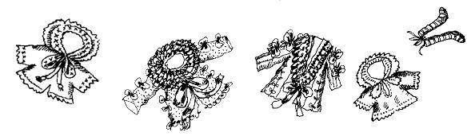
— Обыщите дома, — приказал герцог.Тридцать солдат прочесали все дома. Они искали у нотариуса, у бургомистра, у кузнеца. Они искали на чердаках и в погребах, под лестницами и в каминах. У молочника они даже заглядывали в молочные бидоны. Дошла очередь и до пекаря.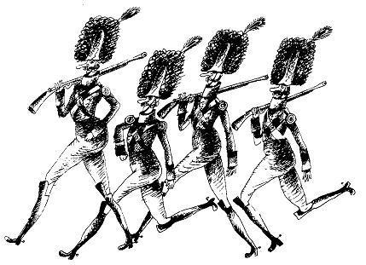— Может, в печи? — сообразил один из солдат.Они открыли печь, оттуда выскочили красные языки пламени, и солдаты догадались, что там вряд ли можно спрятать ребенка. Грохоча сапогами, они поднялись к пекарю на чердак, где обнаружили кошку с котятами, а также клетку с попугаем, ругавшимся последними словами.— Здесь тоже нет, — развели руками солдаты, но когда они удалились, жена пекаря вынула ребенка из попугаевой клетки, где он лежал, присыпанный сверху слоем маиса. Она уложила его в теплую постельку, сделанную из картонной коробки.— Пеленку необходимо сжечь, слышишь? — сказал пекарь. — Если кто-нибудь ее обнаружит, нам — конец.— Хорошо, — кивнула жена. Она взяла пеленку, чтобы сжечь ее в печи, но когда она напоследок взглянула на вышитую золотом корону, ей стало ужасно жалко такую красоту, и она положила пеленку в шкаф.Вот так ребеночек остался у пекаря и его жены. И никто этого не заметил. Только слуга пекаря Питер время от времени прислушивался в пекарне к каким-то непонятным звукам и однажды сказал:— Такое впечатление, что плачет ребенок.— Это наш попугай, — ответил пекарь. — Он кричит, будто младенец.В замке герцога царили печаль и траур. Герцог учредил премию в сто тысяч гульденов тому, кто отыщет ребенка — живого или мертвого. Но никто не мог его найти.Месяца через два слуга пекаря Питер рубил дрова. К несчастью, он сильно поранил руку, и из раны хлынула кровь.— Помогите! — крикнул он, но пекарь с женой были заняты в магазине и не слышали его. Потому он бросился в комнату и распахнул шкаф, надеясь найти там что-нибудь, чем бы можно перевязать руку.— О, чудо! — прошептал он, забыв о боли. — Пеленка с короной!Тут он припомнил плач младенца и на цыпочках прокрался на чердак.— Попугай, как же… кто бы мог подумать, — пробормотал он. — Постой-ка… сто тысяч гульденов… ай да подарочек Питеру!Он схватил пеленку и поспешил с ней во дворец.— Ребенок у пекаря на чердаке! — доложил он.Спустя полчаса бедный пекарь и его жена стояли, низко опустив голову, перед герцогом.— Вы обвиняетесь в серьезнейшем преступлении! — грозно провозгласил герцог. — Я велю вас повесить на рыночной площади, чтоб все видели. Послезавтра.Жена пекаря начала всхлипывать, а сам пекарь беспомощно ломал свои перепачканные мукой руки.— Подожди, дорогой, — сказала герцогиня, баюкая младенца. — Почему вы не отдали ребенка? — спросила она. — Вы ведь могли получить за него сто тысяч гульденов.— У нас самих нет детей, — всхлипнула жена пекаря — А младенчик был такой хорошенький…— Ты слышишь? — спросила герцогиня. — Они просто без ума от нашего ребенка. Неужели ты повесишь людей только за то, что они без ума от нашего ребенка?— Хм… бр… хммм! — закашлялся герцог, а больше он не знал, что сказать.— Давай поступим по-другому, — предложила герцогиня. — Мы ведь обожаем горячие булочки. Вы будете нашим пекарем, а вы — женой придворного пекаря. Будете печь нам горячие булочки и нянчить нашего ребенка.На том и порешили.А в детской конторе Фредерикс понуро стоял перед директором.— Ты достиг пенсионного возраста, — говорил директор. — Лучше будет, если твою работу возьмут на себя молодые аисты. Но за двадцать пять лет добросовестной службы я произвожу тебя в рыцари Ордена Пупочной Повязки.И он повесил Фредериксу на грудь золотую медаль.— Ай! — воскликнул Фредерикс, потому что медаль больно поцарапала ему кожу под перьями. Но он все равно был невероятно горд и счастлив.Правда, ему доверили отнести еще одного ребенка. Он долго и тщательно искал в пруду и нашел наконец младенца с самым мерзким характером, которого и доставил слуге пекаря — Питеру.
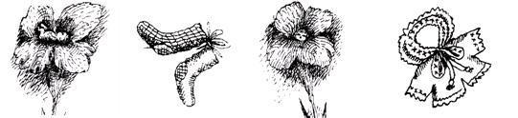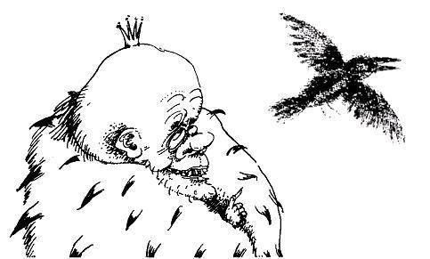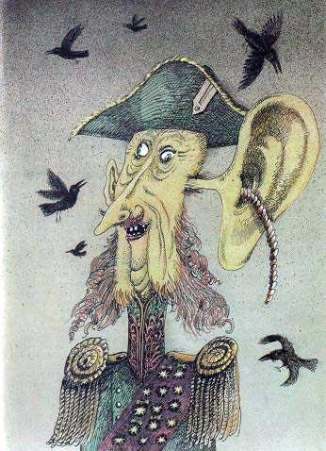
Жил-был один король — такой богатый, что пил чай с черной икрой и каждый день кормил свиней настоящими жемчужинами. Когда он проезжал по городу в своей черной карете с золотыми колесами, его подданные падали ниц в придорожную пыль.Как-то раз один маленький мальчик сказал:— Но у него ведь ужасно противное лицо, мама!А его мать страшно перепугалась и, оглядываясь по сторонам, прошептала:— Тс-с, нельзя такое говорить.— Почему нельзя? — удивился ребенок. — Ведь король этого не услышит.— Он-то не услышит, — сказала мать. — Но у короля есть маршал с подслушивающим ухом.И это была истинная правда. У короля действительно был маршал, который умел отстегивать левое ухо. Когда никто не видел, маршал прятал ухо в кусты или в траву под окна какого-нибудь дома. Потом преспокойненько уходил, а ухо оставалось подслушивать.Через пару дней он возвращался, пришлепывал ухо на место и слушал.— Ага! — говорил он с горящими от радости глазами. — Ваше величество, в этом доме про вас говорили гадости!— А что они такое говорили? — интересовался король.— Они обзывали вас мерзавцем, ваше величество!— Немедленно повесить! — орал король и топал ногами. В дом ничего не подозревавших людей врывались солдаты, хватали их и вешали в вишневом саду позади замка. Скелеты висели среди вишневого цветения и гремели на ветру костями. Повешенных в саду становилось все больше и больше, потому что маршальское ухо подслушивало все разговоры, и королю было доподлинно известно, кто и какие гадости про него говорил. А уж желающих сказать про короля гадости находилось, поверьте, немало, ох немало!
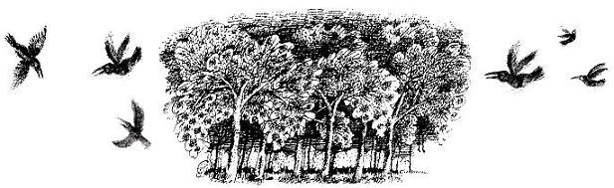
Однажды юная принцесса пошла погулять и набрела случайно на страшный вишневый сад. Вернулась домой она бледная как смерть, ибо никогда раньше этого не видела. Король сразу понял, что так потрясло принцессу, и попытался ее успокоить.— Вот тебе, дорогая доченька, — сказал он, — чайный сервиз из чистого серебра. Играй с ним и будь счастлива.Но принцесса уже не могла быть счастливой. Прямо на глазах стала она увядать и чахнуть, потому что все время думала о скелетах в вишневом саду. Она совсем разучилась смеяться, и король забеспокоился. 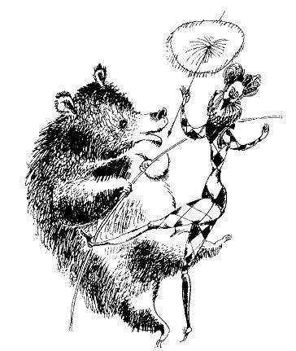— Позвать сюда дрессировщика, — приказал он. — Пусть его медведь попляшет на канате!В тот же вечер привели дрессировщика с медведем, умевшим танцевать на канате. Весь двор собрался посмотреть на забаву. Высоко-превысоко, под самым потолком тронного зала, от одной колонны до другой натянули канат. Медведь потешно плясал с палкой в передних лапах. Это было необычайно смешное зрелище, все хохотали и хлопали в ладоши, даже принцесса смеялась — впервые за очень долгое время.Когда представление окончилось, дрессировщик подошел к принцессе, низко поклонился и протянул ей белого голубя. Принцесса зарделась от смущения, взяла голубя и поцеловала дрессировщика в лоб. Он ей очень понравился.Когда король это увидел, он чуть с трона не свалился от бешенства и зашептал своему верному маршалу:— Подложи-ка ты ночью ухо этому дрянному медвежатнику!Он сказал это очень тихо, но принцесса все равно услышала и целую ночь никак не могла сомкнуть глаз и думала: «Как же, как же спасти дрессировщика?»Между тем дрессировщик вернулся на постоялый двор, где обычно ночевал, а маршал скользкой тенью проводил его по узким темным улочкам города. И когда дрессировщик, как обычно, примостился на ночлег в конюшне, положив голову на мягкое брюхо медведя, маршал отстегнул левое ухо и сунул его в густую траву под оконце конюшни подслушивать.А тем временем дрессировщик изливал душу медведю.— Ах, мой дорогой медведь, — говорил он грустно, — я влюблен в прекрасную принцессу и хочу на ней жениться. Но тому никогда не бывать, потому что папаша у нее — жуткий мерзавец. Тиран, чудовище, подлец!А ухо за окошком — знай себе подслушивает!
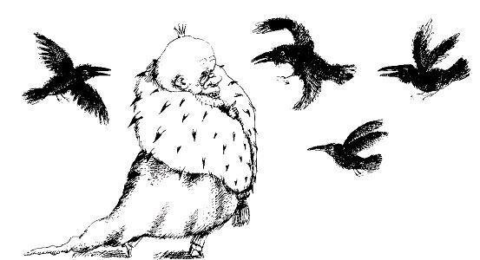
Сам же маршал вернулся во дворец, где его в нетерпении поджидал король, стоя на лестнице с золотым канделябром в руке.— Ну что? — спросил он.— Порядок, ухо подслушивает. Прямо у нашего голубчика под окошком, — гадко хихикая, сообщил маршал. — А утречком пойду заберу его. И уж тогда нам станут известны все его поганые мыслишки!— Отлично, — потер руки король. — И если он говорит про меня гадости, то висеть ему в саду на тринадцатой вишне слева!И хотя король с маршалом шептались тихонечко — как два нашкодивших пакостника, принцесса все слышала, потому что в этот момент пряталась за колонной в своей кружевной ночной рубашечке. Она на цыпочках пробралась назад — к себе в спальню, погладила белого голубя, написала крошечное письмецо и прикрепила его к лапке голубя. Потом выпустила птицу из окна.Голубь полетел прямиком на постоялый двор. От шуршания его крыльев дрессировщик проснулся, прочитал письмо и даже побледнел от страха: шуточное ли дело — в письме было написано про маршальское ухо, которое знай себе лежит и подслушивает под окошком.Дрессировщик вскочил на ноги и с медведем на цепи вышел на улицу.— Дружок мой лохматый! — шепнул он зверю. — Ищи скорей ухо, везде ищи это проклятое ухо!Медведь сопя обнюхал траву, обежал весь двор вокруг дома и наконец тонкий нюх привел его под окошко конюшни. Здесь он поднялся на задние лапы, взглянул на хозяина и глухо зарычал.— Нашел? — спросил дрессировщик. — Ах, вот оно, я вижу, огромное красное ухо… Люди, проснитесь, здесь лежит маршальское ухо!— Все видели? — спросил дрессировщик. — А теперь действуй, мой лохматый друг!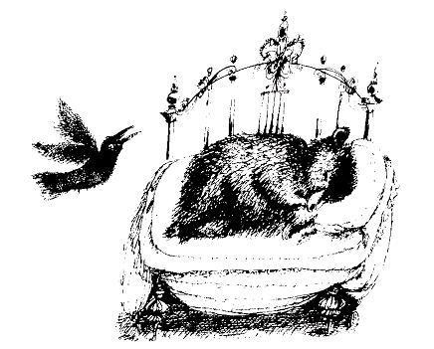Медведь рыкнул и в один присест проглотил маршальское ухо. Люди закричали от радости и понесли дрессировщика по всему городу на руках. Все больше и больше горожан присоединялось к ликующей процессии, и вскоре огромная толпа с медведем во главе устремилась ко дворцу, где король в утреннем халате сидел у окна и пил чай — с черной икрой, разумеется. Рядом с ним стоял маршал и внимательно слушал его правым ухом — единственным, которое у него осталось.Внезапно он побелел.— Вы слышите, что они кричат, ваше величество?— Нет, — сказал король. — А что особо интересного они могут кричать?— Они кричат: «Ура-ура, медведь слопал маршальское ухо!»— Какой кошмар! — воскликнул король. — Сейчас они ворвутся сюда с копьями, пиками, вилами, ножами и еще черт знает с чем… Похоже, это восстание… Дело пахнет керосином… Сматываемся, пока не поздно!И король с одноухим маршалом бросились прочь из дворца, они рванули через вишневый сад с качающимися на ветру скелетами — только пятки сверкали!Когда народ под предводительством дрессировщика с медведем проник во дворец, там было пусто, одна лишь принцесса шла им навстречу с лучистой улыбкой.Дрессировщик с принцессой поженились, и он, стало быть, сделался королем. Вишневый сад срубили, а все скелеты аккуратно похоронили. Медведю поставили собственную кровать в королевской спальне. Он ужасно храпел, но молодой король и его прекрасная супруга лишь улыбались во сне.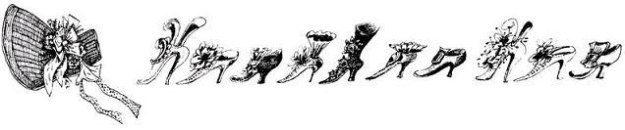
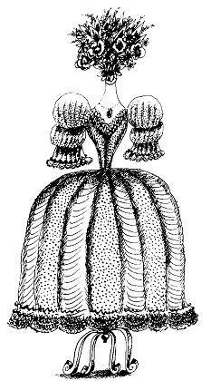В стародавние времена жила-была принцесса. Такая красивая, что даже у собак на улице дух захватывало, когда она проходила мимо, а старый священник, который вообще внимания не обращал на подобные вещи, — и тот долго тер стекла своих очков и бормотал: «Черт побери!»Жаль только, что принцесса сама знала, как она красива. Каждый день она часов по десять кряду просиживала перед зеркалом и смотрелась в него, смотрелась, смотрелась, пока всем вокруг не становилось от этого тошно. А в оставшееся время она наряжалась. Всякий раз она заказывала все новые и новые наряды, и у нее было уже сто тридцать шесть платьев, тысяча двести семьдесят восемь шляпок и столько обуви, что хоть строй рядом с дворцом специальное обувное хранилище. В общем, плохо было дело, и родители забеспокоились.— Ребенок слишком легкомысленный, — сказал король. — Надо что-то предпринять.— Сходи поговори с ней, — вздохнула королева.Король тоже вздохнул и пошел наверх, в комнату дочери. Она как раз сидела перед зеркалом, обложенная зелеными шляпами, и примеряла их одну за другой.— Опять торчишь перед зеркалом? — спросил король.— Вот, хочу подобрать красивую зеленую шляпку, — ответила принцесса. — Но у всех этих какой-то мерзкий цвет. Никак не могу найти тот зеленый, который мне нравится.— Дитя мое, — строго сказал король. — Хватит примерять шляпы! Иди лучше поиграй на пианино или поучи геометрию. В любом случае сделай что-нибудь полезное.— Нет времени, — пожала плечиком принцесса. — Сначала шляпки.
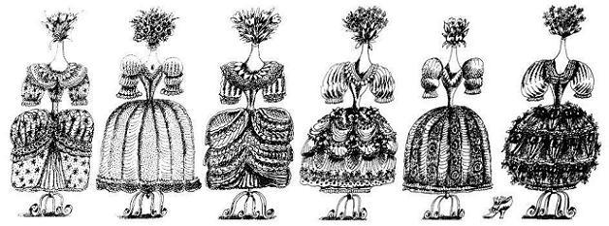
Тут король ужасно рассердился, схватил зеркало и швырнул его на пол.— Вот так! — крикнул он. — Иди подыши свежим воздухом, на природу марш! Погуляй в лесу и не вздумай вернуться раньше, чем через час. Живо!И принцесса, низко опустив голову, пошла гулять. Она сильно испугалась и не посмела ослушаться, поэтому целый час бесцельно бродила по лесу, пока наконец не набрела на маленький, притаившийся среди деревьев пруд. — Ура! — воскликнула принцесса. — Вода! Теперь у меня снова есть зеркало!И она склонилась над водой, чтобы полюбоваться своим отражением, но лягушки подняли такой переполох, что весь пруд покрылся рябью.— Сколько лягушек! — воскликнула принцесса. — И все зеленые. И какой у них красивый зеленый цвет! Вот именно такого цвета и должна быть моя шляпка!И она поспешила назад во дворец, на пороге которого столкнулась с дворцовым конюхом.— Послушай, конюх, немедленно отправляйся в лес, — выпалила, не успев перевести дух, принцесса. — И там в пруду поймай всех лягушек. А я прикажу шляпнику сшить мне шляпку из их шкурок.
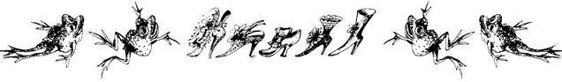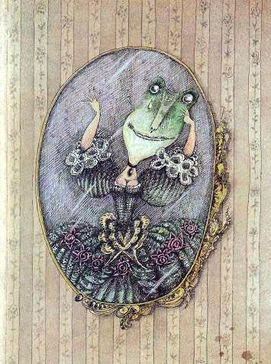
Конюх взял большой сачок и отправился на пруд. Но как только он приблизился к воде, все лягушки попрятались среди кувшинок. Лишь одна огромная лягушка осталась сидеть на кочке. То была самая главная лягушка — Кикворст, лягушиный король.— Ты что здесь забыл? — хмуро спросил лягушиный король у конюха.— Тысяча извинений, — вежливо сказал конюх и почтительно стащил с головы картуз, — видите ли, принцесса приказала мне изловить всех лягушек.— Так-так, а что принцесса собирается с ними делать?— Она хочет, с вашего позволения, сшить из них шляпку, — потупившись, ответил конюх.— Вот как? — сказал лягушиный король. — Ну что ж, молодой человек, будем считать, что у нее уже есть шляпка. Правда, она несколько ниже, чем бы хотелось, надвинута ей на глаза, но это не повредит. Ступайте домой, юноша, и передайте принцессе горячий привет от Кикворста. Честь имею.Слегка испуганный и смущенный конюх поспешил во дворец. Там он нашел всю королевскую семью в страшном волнении и печали. Что-то случилось с принцессой. Что-то ужасное. Тело ее осталось прежним: та же чудесная фигурка, те же точеные ручки и ножки, но голова!.. Голова стала лягушачьей! Огромной, зеленой, лягушачьей головой, ей-богу, противно было смотреть.— Это сделал Кикворст, это сделал лягушиный король! — крикнул конюх, но никто не слушал его, и он печально побрел в конюшню, в то время как придворные метались из стороны в сторону, а некоторые даже рвали на себе волосы.Вызвали доктора, придворного адвоката, специалиста по кожным болезням, но все трое развели руками и сказали, что ничем не могут помочь.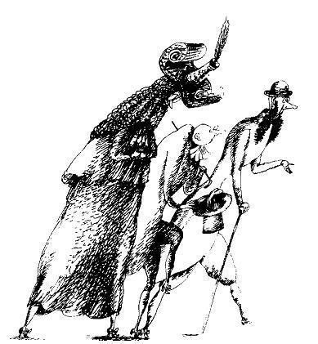— Вам придется с этим смириться, — заявили они королю.— Мне? Смириться? С лягушачьей головой? Никогда! — разбушевался король.— Может, попробуем сделать ее чуточку покрасивей, — робко предложила королева. — Парик и пудра порою творят чудеса.За дело взялись шесть придворных парикмахеров. На зеленую лысую голову принцессы надели парик. Ее зеленое лицо заштукатурили десятью слоями белой пудры и начали красить в красный цвет рот, что оказалось не так-то просто: пришлось извести целый тюбик помады, потому что рот у лягушек, как известно, очень большой. А когда все было закончено, принцессе поднесли зеркало.Принцесса глянула в него и вскрикнула от отвращения. Стало во много раз противней, чем было. Она сделалась похожей на самого противного клоуна в мире.— Все же лучше, чем быть зеленой, — успокаивала королева, но принцесса оттолкнула ее и бросилась в свою комнату, где смыла с лица всю краску и сорвала с головы парик. Потом через черный ход она выбежала из дворца.— С кем ты разговаривал? — спросила она конюха.— С королем лягушек, — пролепетал конюх. — Его зовут Кикворст. У вас возле пасти еще осталось немного краски.Принцесса грустно взглянула на него.— Ой, пардон, возле рта, — покраснел от смущения конюх, но ее уже и след простыл. Принцесса прибежала к пруду, склонилась над водой и позвала: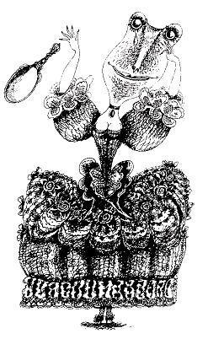— Кикворст!Но никто не отозвался. Лягушки спрятались, а вместе с ними — и их король.— Верни мне мое лицо, Кикворст, миленький, — молила принцесса, но ответом ей была тишина.— Преврати уж тогда меня целиком в лягушку, — рыдала принцесса, но ответом ей была тишина.Долго плакала она на берегу, но пруд молчал, словно заговоренный, и от того, что вода была ровной, как стекло, она могла теперь вволю любоваться своим отражением: огромной, мерзкой, зеленой лягушачьей физиономией.Обреченно вздохнув, она наконец поднялась с колен и побрела куда глаза глядят. Ей не хотелось возвращаться домой, и поэтому она шла-шла-шла, пока не пришла в какой-то незнакомый город. Там она заглянула в булочную, надеясь попросить кусочек хлеба, но булочник шарахнулся от нее, а его жена схватилась за мухобойку, собираясь прогнать ее прочь от порога.— Вам случайно не нужна служанка на самую грязную работу? — спросила принцесса.— Благодарю покорно, — скривилась жена булочника. — Еще мне не хватало лягушек на кухне. Вон пошла отсюда!Все гнали бедную принцессу-лягушку, да и вид у нее, к слову сказать, стал хуже некуда: ее туфельки сносились, а платье превратилось в грязные лохмотья. В конце концов добрела она до соседнего королевства и у черного входа во дворец спросила, не найдется ли для нее какой-нибудь работы.— Мне годится любая, — сказала она. — Я могла бы возить навоз или вязать шерстяные чулки в темном закоулке.— Послушай, девушка-лягушка, — ответил ей придворный, ведавший слугами, — у нас тут нет навоза, и мы не носим шерстяных чулок. Весьма сожалею, до свиданья.Принцесса печально вздохнула и пошла прочь, но придворный вдруг снова окликнул ее и зашептал на ухо:— Подожди, кажется, я кое-что для тебя придумал. Наш принц — слепой, и ему целый день нужно читать. У тебя милый голосок, и он тебя не увидит, так что давай — сперва в душ, а потом за чтение.Так и стала наша принцесса читать книжки принцу. Он коротал время в башне — в комнате, доверху заставленной книжными полками со сказками, и он просил читать их одну за другой.Принцесса читала так замечательно, а голосок ее был так мил, что вскоре принц решительно не мог без нее обходиться. Она даже ела с ним за одним столом и спала в комнатке, расположенной рядом с его спальней.— Ты так мила, жаль только, что я тебя не вижу, — все время повторял принц, и тогда замолкала и съеживалась от его слов отвратительная принцесса-лягушка.Как-то раз, когда они читали очередную книжку, за окном послышался ужасный шум.— Что там происходит? — спросил принц.Принцесса выглянула на улицу и со смехом воскликнула:— Вот это да! Там ссорятся две придворные дамы. Они дерут друг друга за уши и таскают за волосы.— Как жалко, что я не могу этого видеть, — расстроился принц. Он чуть не плакал от досады, что с ним случалось крайне редко.Принцессе самой до слез стало жалко бедного принца, но тут ей в голову пришла одна мысль, и она попросила принца отпустить ее на два дня.— Два дня? — воскликнул принц. — Я должен провести без тебя целых два дня?— Когда я вернусь, я буду читать тебе еще лучше, чем прежде, — пообещала принцесса.Она попрощалась с принцем и отправилась в свое королевство, а там в лесу отыскала заросший кувшинками пруд.— Кикворст! — позвала она.— К вашим услугам! — откликнулся Кикворст, и вот он собственной персоной покачивался на большом листе.— Ты, конечно, пришла просить меня, чтобы я снова сделал тебя красивой? — спросил он.— Нет-нет, — поспешила ответить принцесса. — Я же знаю, что ты этого не сделаешь. Я пришла просить за слепого принца, который живет в соседнем королевстве. Ты можешь сделать так, чтобы он прозрел?— Ква-ква, — задумался Кикворст. — Сделать это для меня пара пустяков, но ты-то сама понимаешь, чем это для тебя обернется? Он увидит тебя и до смерти испугается. Он прогонит тебя прочь.— Я уже думала об этом, — вздохнула принцесса. — Будь что будет.— Как знаешь, — сказал Кикворст. — Возвращайся к своему принцу. Оценишь мои способности.Вне себя от радости принцесса побежала назад. При входе во дворец стоял лакей, кричавший во все горло:— Чудо! Случилось чудо! Наш принц прозрел!— Где он? — спросила принцесса.— Он гуляет в саду, — ответил лакей. — Он разглядывает всех людей, животных, любуется цветами. А в настоящий момент он наблюдает ссору придворных дам, которые опять дерутся.— Отлично, — сказала принцесса. По винтовой лесенке она поднялась наверх, в свою круглую комнатку, и стала увязывать немногочисленные пожитки в клетчатый платок. Быстро управившись с этим, она хотела тихонько спуститься вниз и незаметно исчезнуть, но путь ей преградил камердинер.— Тебя незамедлительно желает видеть принц, — сказал он.— О! — только и смогла произнести несчастная девушка.— Он в своей комнате. — Камердинер подозрительно оглядел ее. — Он требует тебя немедленно.— Хорошо, — покорилась принцесса. Она беспомощно огляделась по сторонам, будто искала лазейку, сквозь которую можно было бы выскользнуть, но тщетно — увы, ничего не поделаешь, и принцесса сняла с окна тюлевую занавеску и накинула ее на лицо. Так и пошла к принцу.— Вот и ты наконец, — сказал принц. — Почему у тебя на голове занавеска?— Я всегда так хожу, — сказала принцесса.— Убери ее, — попросил принц.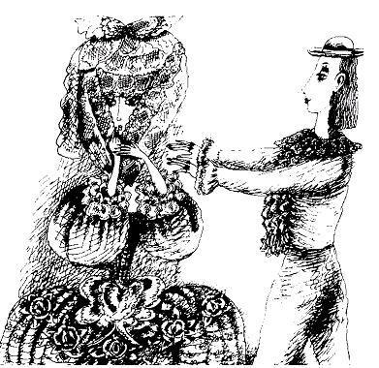— Нет, — ответила она.— Я так хочу, — повысил голос принц.И принцесса поняла, что ей не отвертеться. Она взяла кончик занавески и медленно стащила ее со своей головы. Крепко зажмурившись, она затаила дыхание. Целую вечность ничего не происходило. В комнате было тихо-тихо. И вот наконец принц вздохнул и сказал:— Я и вообразить тебя такой не мог!— Конечно, я понимаю, — печально ответила принцесса.— Взгляни же на меня, — велел принц.Принцесса открыла глаза. Сияющий принц смотрел на нее с глубоким восхищением.— Ты гораздо красивее, чем я думал, — сказал он.— Не надо надо мной издеваться, — прошептала принцесса. — У меня лицо лягушки.— Ты что, в самом деле так считаешь? — рассмеялся принц. — Посмотри тогда в зеркало.И она взглянула в зеркальце, которое протянул ей принц. К ее великому изумлению, к ней вернулся прежний облик. Она была такой же красивой, только стала, пожалуй, чуточку милей. Принцесса поняла, что все это сделал Кикворст.На той же неделе она вышла замуж за принца, и они отправились к ее родителям, которые, сами понимаете, рыдали от счастья. В обоих королевствах закатили невероятный праздник и отгрохали такой концерт, что участвовали в нем тысяча трубачей! Но принц с принцессой были далеко и слушали другой — куда более восхитительный концерт. Взявшись за руки, они сидели на берегу пруда и слушали пение лягушек.— Тут и сказке конец, — сказал Кикворст.
Иллюстрации: Зуйков.

